**TRƯỜNG CAO ĐẲNG FPT POLYTECHNIC**



**BÁO CÁO DỰ ÁN TỐT NGHIỆP**

**WEBSITE BÁN TRÀ SỮA KING - TEA**

|  |  |  |
| --- | --- | --- |
| **Giảng viên hướng dẫn** | : Trương Công Kiên |  |
| **Chuyên ngành:** | : Lập trình website |  |
| **Nhóm thực hiện** | : WD-22 |  |
| **Sinh viên thực hiện** | : Thân Văn Dũng | PH24166 |
|  | Nguyễn Tiến Đạt | PH21246 |
|  | Lê Mạnh Quân | PH18475 |
|  | Lê Mạnh Tiến | PH30811 |
|  | Nguyễn Văn Hòa | PH24383 |
|  | Trần Vũ Anh | PH24280 |
|  | Vũ Quang Hiếu | PH27436 |

*Hà Nội – 2024*

# NHẬN XÉT

*(Của giáo viên hướng dẫn)*

……………………………………………………………………………………………………………………………………………………………………………………………………………………………………………………………………………………………………………………………………………………………………………………………………………………………………………………………………………………………………………………………………………………………………………………………………………………………………………………………………………………………………………………………………………………………………………………………………………………………………………………………………………………………………………………………………………………………………………………………………………………………………………………………………………………………………………………………………………………………………………………………………………………………………………………………………………………………………………………………………………………………………………………………………………………………………………………………………………………………………………………………………………………………………………………………………………………………………………………………………………………………………………………………………………………………………………………………………………………………………………

Giáo viên hướng dẫn ký, ghi rõ họ tên

# NHẬN XÉT

(Của hội đồng phản biện)

……………………………………………………………………………………………………………………………………………………………………………………………………………………………………………………………………………………………………………………………………………………………………………………………………………………………………………………………………………………………………………………………………………………………………………………………………………………………………………………………………………………………………………………………………………………………………………………………………………………………………………………………………………………………………………………………………………………………………………………………………………………………………………………………………………………………………………………………………………………………………………………………………………………………………………………………………………………………………………………………………………………………………………………………………………………………………………………………………………………………………………………………………………………………………………………………………………………………………………………………………………………………………………………………………………………………………………………………………………………………………………

HĐ phản biện ký, ghi rõ họ tên

# MỤC LỤC

NHẬN XÉT 2

NHẬN XÉT 3

MỤC LỤC 4

LỜI MỞ ĐẦU 7

GIẢI THÍCH THUẬT NGỮ 9

PHẦN 1: KHẢO SÁT – GIỚI THIỆU TỔNG QUAN 10

1.1. Giới thiệu đề tài 10

1.1.1. Lý do chọn đề tài 10

1.1.2. Khảo sát 10

1.1.3. Kết luận 13

1.2. Những vấn đề khó khăn 13

1.3. Xây dựng ý tưởng 13

1.4. Mục tiêu của dự án 13

1.5. Website tương tự 15

1.5.1. Website King - Tea 15

1.5.2. Website TailAdmin 15

1.6. Đối tượng sử dụng website 15

1.7. Sơ đồ làm việc nhóm 16

1.8. Các công cụ và công nghệ sử dụng 16

1.8.1. Các công cụ 16

1.8.2. Các công nghệ sử dụng 17

PHẦN 2: PHÂN TÍCH NỘI DUNG – THIẾT KẾ HỆ THỐNG 18

-2.1. Phân tích nội dung 18

2.1.1. Sơ đồ use case quản lý cửa hàng (Admin) 18

2.1.2. Sơ đồ use case nhân viên 19

2.1.3 Sơ đồ use case khách hàng 20

2.2. Ma trận phân quyền. 21

2*.*3. Đặc tả use case 23

2.3.1. Quản lý cửa hàng (Admin) 23

2.3.2. Nhân viên 34

2.3.3. Khách hàng 40

2.4. Mô tả chi tiết các luồng chức năng 43

2.4.1. Quản lý cửa hàng (Admin) 59

2.4.2. Nhân viên 73

2.4.3. Khách hàng 77

PHẦN 3: XÂY DỰNG CƠ SỞ DỮ LIỆU 88

3.1. Mô hình ERD 88

3.2. Thiết kế chi tiết các bảng 89

3.2.1. Bảng sản phẩm 89

3.2.2. Bảng size sản phẩm 89

3.2.3. Bảng Topping của sản phẩm 90

3.2.4. Bảng danh mục của sản phẩm 90

3.2.5. Bảng người dùng 91

3.2.6. Bảng địa chỉ người dùng 92

3.2.7. Bảng Payment 92

3.2.8. Bảng Vouchers 93

3.2.9. Danh mục bài viết 93

3.2.10. Bài viết 94

3.2.11 Bảng order 94

3.2.12 Bảng banner 95

3.2.13 Bảng OrderDetail 96

PHẦN 4: THIẾT KẾ GIAO DIỆN 97

4.1. Giao diện khách hàng 97

4.1.1. Đăng nhập 97

4.1.2. Trang chủ 97

4.1.3. Trang sản phẩm, giỏ hàng 98

4.1.4. Bài viết 98

4.1.5. Xác nhận đơn hàng 99

4.1.6. Thanh toán 100

4.1.7. Thông tin khách hàng 101

4.1.8. Đổi mật khẩu 101

4.1.9. Thông tin đơn hàng 102

4.1.10. Địa chỉ 103

4.1.11. Mã giảm giá 104

4.1. Giao diện khách hàng 104

4.2.1. Đăng nhập 104

- 4.2.2. Thống kê 104

4.2.3. Quản lý đơn hàng 106

4.2.4. Quản lý sản phẩm 108

3.2.5. Quản lý danh mục 111

4.2.6. Quản lý topping 114

4.2.7. Quản lý size 116

4.2.8. Quản lý mã giảm giá 118

4.2.9. Quản lý danh mục bài viết 120

4.2.10. Quản lý bài viết 122

4.2.11. Quản lý Slide 123

4.2.12. Quản lý khách hàng 125

4.2.13. Quản lý nhân viên 126

4.2.14. Thông tin cá nhân 128

4.2.15. Dark mode và thông báo 129

4.3. Giao diện nhân viên 130

4.3.1. Thay đổi thông tin cá nhân 130

4.3.2. Sản phẩm 131

4.3.3. Danh mục 131

4.3.4. Topping 132

4.3.5. Mã giảm giá 132

4.3.6. Danh mục bài viết 133

4.3.7. Bài viết 133

4.3.8. Slides 134

4.4. Test Case 134

PHẦN 5: TỔNG KẾT 140

5.1. Mức độ hoàn thành dự án 140

5.2. Những khó khăn gặp phải và hướng giải quyết 140

5.3. Những khó khăn gặp phải và hướng giải quyết 141

LỜI CẢM ƠN 142

# LỜI MỞ ĐẦU

Trong bối cảnh thị trường trà sữa đang phát triển mạnh mẽ và ngày càng thu hút sự quan tâm của người tiêu dùng, việc hiện đại hóa quy trình kinh doanh và tạo ra trải nghiệm mua sắm dễ dàng, tiện lợi là một yếu tố quan trọng để tạo sự khác biệt và cạnh tranh.

Chúng tôi, nhóm dự án, đã đặt mục tiêu không chỉ xây dựng một website bán hàng trực tuyến thông thường mà còn tạo ra một nền tảng kết nối giữa doanh nghiệp và khách hàng, tạo ra trải nghiệm mua sắm thú vị và đáng nhớ. Việc lựa chọn dự án này không chỉ đến từ nhu cầu thực tế mà còn từ niềm đam mê với công nghệ và mong muốn đóng góp vào sự phát triển của ngành kinh doanh trà sữa hiện nay.

Dự án King Tea mang đến nhiều thách thức như việc tích hợp các hệ thống quản lý, xử lý thanh toán an toàn và hiệu quả, cũng như tạo ra giao diện thân thiện với người dùng. Tuy nhiên, những thách thức này cũng là cơ hội để chúng tôi phát triển kỹ năng, tìm ra những giải pháp sáng tạo và nâng cao chất lượng sản phẩm.

Bằng sự kiên trì, nỗ lực và tâm huyết, chúng tôi tự tin rằng dự án King Tea sẽ không chỉ là một website bán hàng đơn thuần mà còn là điểm đến tin cậy cho những người yêu thích trà sữa và mong muốn trải nghiệm mua sắm trực tuyến một cách tiện lợi và an toàn.

# GIẢI THÍCH THUẬT NGỮ

|  |  |  |
| --- | --- | --- |
| **STT** | **Thuật ngữ** | **Giải thích thuật ngữ** |
| 1 | Tester | Người kiểm tra sản phẩm mà lập trình viên làm ra. |
| 2 | Designer | Người tạo ra giao diện 1 cách hoàn chỉnh. |
| 3 | Backend Developer | Người xử lý mọi logic nghiệp vụ phức tạp ở ẩn phía sau, giúp hệ thống hoạt động trơn tru. |
| 4 | Frontend Developer | Người xử lý việc xây dựng lên giao diện hệ thống từ thiết kế của designer. |
| 5 | Module | Chức năng. |
| 6 | Database | Cơ sở dữ liệu. |
| 7 | HTML | Viết tắt của Hypertext Transfer Protocol. |
| 8 | CSS | Viết tắt của Cascading Style Sheet. |

# PHẦN 1: KHẢO SÁT – GIỚI THIỆU TỔNG QUAN

## 1.1. Giới thiệu đề tài

### 1.1.1. Lý do chọn đề tài

Trong thời đại toàn cầu hóa hiện nay, các quốc gia trên thế giới đều áp dụng công nghệ thông tin vào mọi mặt của đời sống xã hội. Trong đó, việc mua bán hàng hóa cũng đã được áp dụng công nghệ thông tin áp dụng vào nhằm giúp người dùng cải thiện tính tương tác và tăng cường trải nghiệm mua sắm của khách hàng. Vì vậy, nhóm chúng em quyết định lựa chọn đề tài “Website Trà Sữa King - Tea” nhằm giúp người dùng có những trải nghiệm tốt hơn khi mua đồ uống online: Dễ dàng tìm kiếm các loại đồ uống, chọn sản phẩm phù hợp và thực hiện thanh toán trực tuyến, tạo điều kiện thuận lợi và tiết kiệm thời gian cho khách hàng.

### 1.1.2. Khảo sát

|  |  |
| --- | --- |
| **Đối tượng** | Sinh viên Trường Cao Đẳng FPT Polytechnic  Địa chỉ: đường Trịnh Văn Bô, Nam Từ Liêm – Hà Nội |
| **Hình thức khảo sát** | Offline |
| **Người đi khảo sát** | Thân Văn Dũng, Nguyễn Tiến Đạt,  Lê Mạnh Quân |
| **Thời gian khảo sát** | 10/05/2024 |
| **Mục tiêu** | * Xác định được các chức năng cơ bản mà website cần có. * Tìm ra những trải nghiệm thích hợp với tính năng của website. * Tìm ra những khuyết điểm còn tồn tại trong hệ thống để đưa ra những giải pháp phù hợp |

*Bảng 1.1: Mục tiêu khảo sát*

|  |  |
| --- | --- |
| **Người phỏng vấn khảo sát** | |
| **Câu hỏi** | **Câu trả lời** |
| 1.Bạn có gặp phải khó khăn gì khi đặt đồ uống không? | * Mình cảm thấy mình quá tốn nhiều thời gian mỗi khi cần mua 1 món đồ uống. Mình phải xem đi xem lại vì không biết sự khác nhau giữa các loại đồ uống. |
| 2. Bạn cảm thấy thế nào khi muốn mua một cốc trà sữa lại phải ra tận cửa hàng? | * Mình cảm thấy rất là lười. Đôi khi mình thèm uống trà sữa ngay thì dù là trời nắng hay trời mưa mình vẫn phải đi tới tận cửa hàng để mua rất là bất tiện. |
| 3.Bạn có muốn chỉ cần ở nhà lướt điện thoại mà vẫn mua được trà sữa không? Bạn nghĩ sao khi có 1 trang website bán trà sữa? | * Có, mình rất là muốn. Nếu mà có một website bán trà sữa thì mình cảm thấy rất là tiện lợi. |
| 4.Khi mua đồ uống bạn có cần biết thông tin chi tiết của món đồ uống đó không? | * Có chứ. Mình rất cần thông tin chi tiết khi mình cần đưa ra một lựa chọn sản phẩm phù hợp với nhu cầu và mong muốn của mình. |
| 5.Bạn đã làm gì để mua được một cốc trà sữa vừa ngon, vừa chất lượng mà giá cả lại phải chăng? | * Mình thường đợi khi các trang web bán trà sữa mới mở sale dịp khai trường hoặc vào những ngày đặc biệt để vừa không mất ship vừa có được những ưu đãi như upsize free hoặc giảm giá. |
| 6.Bạn nghĩ việc đánh giá một sản phẩm có quan trọng hay không? | * Có chứ. Mình thường có 2 lý do để đánh giá sản phẩm. Thứ nhất, nếu sản phẩm đó quá là dở và không phù hợp với giá tiền mình phải trả mình sẽ đánh giá để cho mọi người có ý định mua sẽ lưu ý. Thứ hai, Nếu sản phẩm tốt nhưng tôi nghĩ cần thêm một số yếu tố nữa thì tôi sẽ đánh giá để giúp nhà sản xuất cải thiện chất lượng sản phẩm. |
| 7. Khi anh/chị lựa chọn 1 sản phẩm đồ uống, anh/chị quan tâm đến điều gì nhất? | * Khi mua đồ uống, điều mình quan tâm nhất đó là hương vị của đồ uống. |
| 8. Anh/chị mong muốn có nhiều sản phẩm đồ uống để lựa chọn? | * Mình rất là muốn bởi vì mình có thể so sánh giá và hương vị của đồ uống. Đồng thời, mình có thể trải nghiệm thử nhiều loại đồ uống khác nhau để tìm ra thức uống yêu thích mới. |
| 9.Đánh giá và nhận xét của người khác có ảnh hưởng đến quyết định đặt hàng của bạn không? | * Có, vì đó là những thông tin thực tế và đánh giá sản phẩm từ người dùng đã sử dụng. |
| 10.Bạn muốn có tính năng gì khi tìm kiếm sản phẩm giày trên website? | * Đôi khi mình muốn tìm kiếm đồ uống mà mình thích nhưng k thể nhớ rõ nó tên là gì. Vì thế mình rất là muốn có thêm tính năng gợi ý khi tìm kiếm. |
| 11. Bạn có gặp vấn đề gì liên quan đến giao hàng hoặc hoàn trả sản phẩm khi đặt hàng online không? | * Hiện tại thì tôi chưa gặp vấn đề gì lớn liên quan đến giao hàng hoặc hoàn trả đơn hàng. |
| 12.Bạn đã từng tham gia các chương trình khuyến mãi hoặc giảm giá khi mua đồ uống online chưa? | * Mình tham gia rất là thường xuyên. Có nhiều khi mình còn mua được cốc trà sữa với giá 0 đồng hay mua 1 tặng 1 và upsize free. Nên mình thường mua trà sữa vào những đợt có khuyến mãi. |
| 13.Bạn đã từng gặp khó khăn gì khi đặt đồ uống trực tuyến | * Vấn đề khó khăn mà mình từng gặp phải đó là chất lượng của đồ uống không như ý mình mong muốn có thể là do quá trình vận chuyển mất nhiều thời gian khiến cho đá bị tan nhiều khiến hương vị đồ uống bị giảm. |
| 14.Bạn cảm thấy thế nào khi mua hàng trên một trang web có hình ảnh sản phẩm mờ hoặc hình ảnh không liên quan? | * Tôi cảm thấy thiếu sự tin tưởng, khó có thể so sánh và lựa chọn đồ uống tốt nhất cho tôi vậy nên có thể tôi sẽ cảm thấy mất hứng thú và không tiếp tục mua hàng ở trang web đó nữa. |

*Bảng 1.2: Bảng thông tin khảo sát được*

### 1.1.3. Kết luận

Website bán trà sữa King - Tea được phát triển với những mục đích

* Trải nghiệm mua sắm thuận tiện khi mua trà sữa online.
* Giúp người dùng dễ dàng tìm kiếm sản phẩm.
* Đa dạng lựa chọn.
* Giúp người dùng hiểu rõ thông tin chi tiết sản phẩm.
* Giúp tư vấn cho khách hàng tự động, nhanh chóng.

## 1.2. Những vấn đề khó khăn

Từ thực trạng trên, cho thấy còn rất nhiều khó khăn trong việc bán hàng cũng như mong muốn của khách hàng trong khi muốn tìm hiểu và mua trà sữa:

* + Khó khăn khi đặt đồ uống trực tuyến: Thường xem xét nhiều lần vì không hiểu sự khác nhau giữa các loại đồ uống.
  + Bất tiện khi phải ra cửa hàng mua trà sữa: Cảm thấy lười và bất tiện phải di chuyển.
  + Mong muốn có trang web bán trà sữa: Muốn có lựa chọn mua trà sữa trực tuyến.
  + Chiến lược mua hàng để tiết kiệm: Chờ sale hoặc các ưu đãi đặc biệt để mua trà sữa với giá ưu đãi.
  + Vấn đề giao hàng và hoàn trả
  + Mong muốn có nhiều lựa chọn sản phẩm: Muốn có nhiều sự đa dạng để so sánh và trải nghiệm.

## 1.3. Xây dựng ý tưởng

Dựa vào thực trạng và khó khăn trên, nhóm chúng em quyết định chọn dự án "Quản lý Website bán trà sữa King - Tea" (website bán trà sữa hay quản lý). Trang web sẽ cung cấp một giao diện đẹp, dễ sử dụng và dễ dàng tìm thấy sản phẩm mong muốn. Chúng em sẽ tạo ra nhiều ưu đãi và chương trình khuyến mãi đặc biệt, giúp người dùng tiết kiệm chi phí và tăng cường trải nghiệm mua sắm. Hơn nữa, chúng em cam kết đảm bảo chất lượng sản phẩm và giao hàng nhanh chóng để khắc phục vấn đề về chất lượng đồ uống gặp phải trong quá trình vận chuyển. Điều này sẽ mang lại cho người tiêu dùng sự thuận lợi và hài lòng khi mua trà sữa trực tuyến.

## 1.4. Mục tiêu của dự án

Ngoài việc bán sản phẩm và dịch vụ trực tuyến, Website bán trà sữa King - Tea có thể cung cấp cho người tiêu dùng thông tin họ cần để có quyết định mua hàng sáng suốt. Trên website có thể cung cấp mọi thông tin khách hàng cần trước khi quyết định đặt hàng như: Thông tin sản phẩm, xuất xứ, chất liệu, thành phần, giá cả,…

Đồng thời, Website bán trà sữa King - Tea còn giúp người bán hỗ trợ khách hàng kịp thời, nhanh chóng và tạo điều kiện thuận lợi cho người dùng có thể dễ dàng tìm kiếm, lựa chọn và đặt hàng các loại đồ uống khác nhau.

Tổng kết lại, Website bán trà sữa King - Tea được phát triển với những mục đích:

**Trải nghiệm mua sắm thuận tiện:** Website bán trà sữa King - Tea cung cấp sự thuận tiện khi đặt mua đồ uống mà không cần phải di chuyển tới cửa hàng. Người dùng có thể mua sắm bất cứ lúc nào và bất kì ở đâu khi có kết nối internet.

**Dễ dàng tìm kiếm sản phẩm:** Website bán trà sữa King - Tea có thể sắp xếp các loại đồ uống theo nhiều tiêu chí khác nhau như danh mục sản phẩm, giá cả, giúp người dùng tìm kiếm và lựa chọn sản phẩm một cách dễ dàng.

**Đa dạng lựa chọn:** Website bán trà sữa King - Tea (có thể rút gọn thành ` website`) có thể cung cấp nhiều loại đồ uống khác nhau, đáp ứng đủ tiêu chí có những sản phẩm đặc trưng của quán cũng như liên tục cập nhật các xu thế đồ uống mới, hot trend trên thị trường, các sản phẩm đồ uống đặc trưng theo mùa, lễ hội… đảm bảo cho cho khách hàng luôn có tối đa sự lựa chọn khi mua hàng.

**Thông tin chi tiết về sản phẩm:** Mỗi sản phẩm trên Website bán trà sữa

King Tea có thể được mô tả cụ thể với thông tin về nguyên liệu, thành phần, size và hình ảnh chi tiết. Điều này giúp người dùng hiểu rõ hơn về sản phẩm trước khi quyết định mua.

**Tư vấn và hỗ trợ khách hàng:** Website bán trà sữa King - Tea có thể cung cấp dịch vụ tư vấn và hỗ trợ tự động, giúp người dùng giải đáp các câu hỏi và giải quyết các vấn đề liên quan đến việc đặt hàng.

**Khuyến mãi và giảm giá:** Website bán trà sữa King - Tea thường có các chương trình khuyến mãi, giảm giá và ưu đãi dành cho người dùng. Điều này hỗ trợ người dùng tiết kiệm tiền và thu hút họ thường xuyên quay lại mua hàng.

## 1.5. Website tương tự

### 1.5.1. Website King - Tea

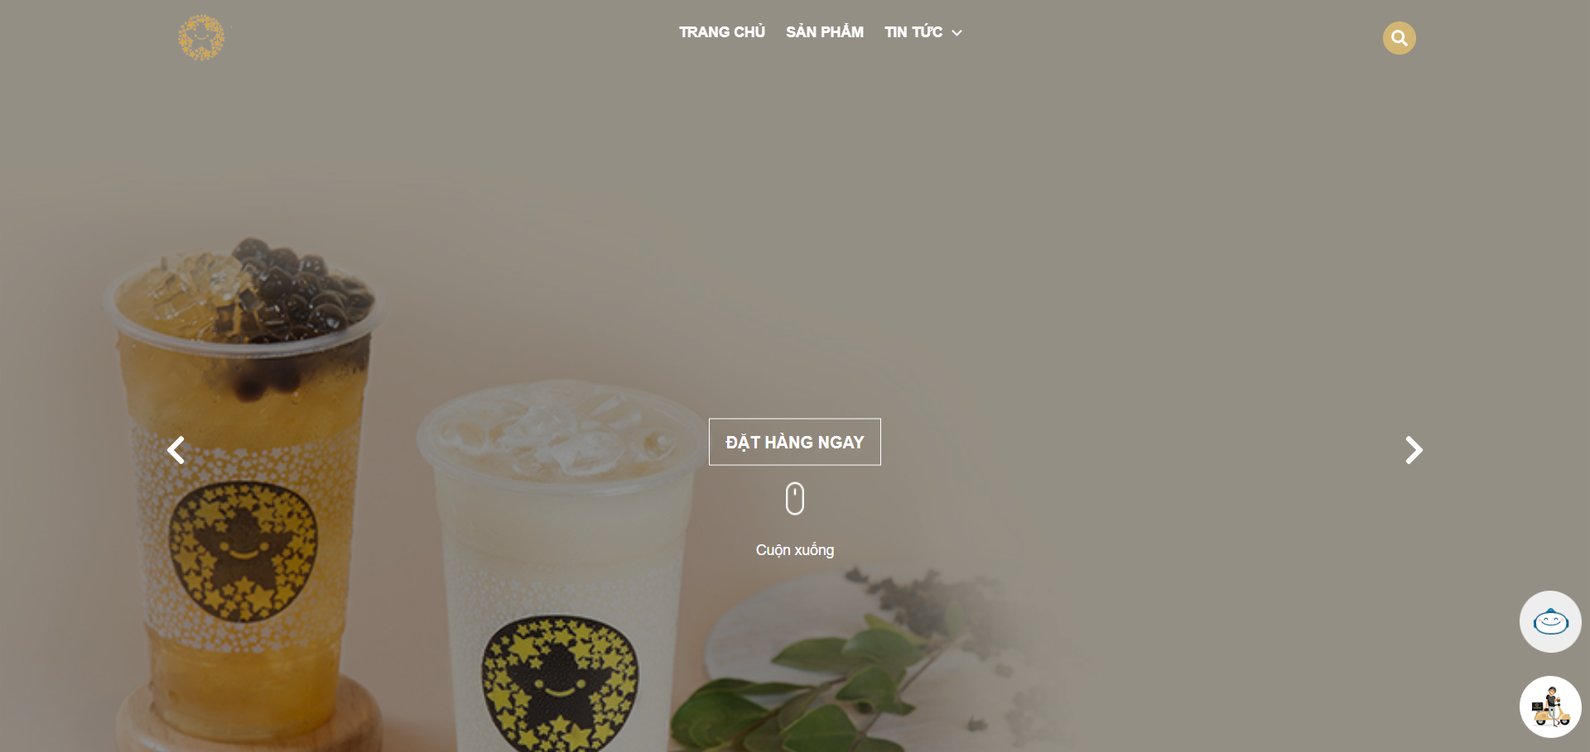

*Hình 1.1. Giao diện website King - Tea Tea*

### 1.5.2. Website TailAdmin

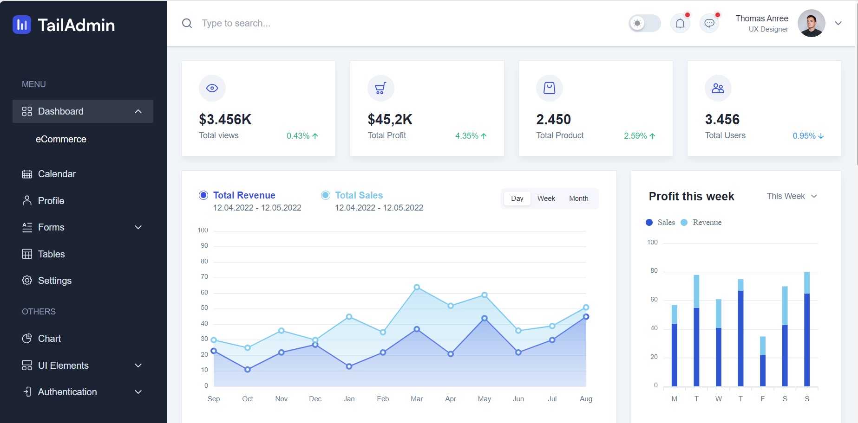

*Hình 1.2. Giao diện website TailAdmin*

## 1.6. Đối tượng sử dụng website

* Chủ cửa hàng
* Khách hàng
* Nhân viên

## 1.7. Sơ đồ làm việc nhóm

(FrontEnd, Tài liệu)

**Trần Vũ Anh**

**Dự án**

Website trà sữa King - Tea

**GVHD**

**Trương Công Kiên**

**Thân Văn Dũng**

(Leader, FrontEnd, Tài liệu)

**Nguyễn Tiến Đạt**

(Backend, Tài liệu)

**Lê Mạnh Quân**

(FrontEnd, Tài liệu)

**Lê Mạnh Tiến**

(Backend, FrontEnd)

**Vũ Quang Hiếu**

(Backend, Tài liệu)

(FrontEnd, Tài liệu)

**Nguyễn Văn Hòa**

*sơ đồ 1.1: Sơ đồ làm việc nhóm*

## 1.8. Các công cụ và công nghệ sử dụng

### 1.8.1. Các công cụ

|  |  |  |  |
| --- | --- | --- | --- |
|   *Google Docs* |   *Canva* |   *Github* |   *Postman* |
| A blue and white logo  Description automatically generated  Zalo |   *Google chrome* |   *Visual Studio Code* |  |
|   *Google Meet* |   *Draw.io* |   *MongoDb Compass* |   *Figma* |

### 1.8.2. Các công nghệ sử dụng



|  |  |  |
| --- | --- | --- |
| *HTML5/CSS3* | *React JS* | Javascript ES6 |



|  |  |  |
| --- | --- | --- |
| *Tailwind Css* | *Node JS* | *MongoDB* |

# PHẦN 2: PHÂN TÍCH NỘI DUNG – THIẾT KẾ HỆ THỐNG

## -2.1. Phân tích nội dung

### 2.1.1. Sơ đồ use case quản lý cửa hàng (Admin)

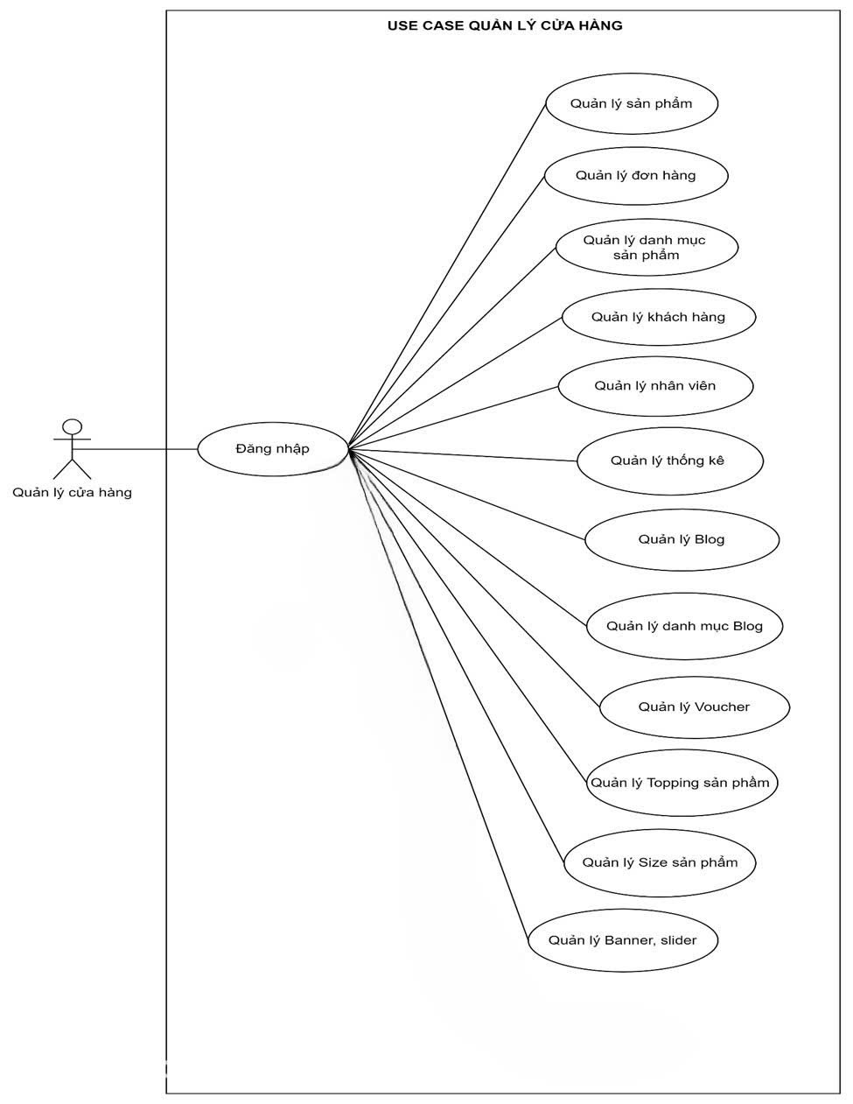

*Sơ đồ 2.1: Use case quản lý cửa hàng*

### 2.1.2. Sơ đồ use case nhân viên

*Sơ đồ 2.2: Usecase nhân viên*

### 2.1.3 Sơ đồ use case khách hàng

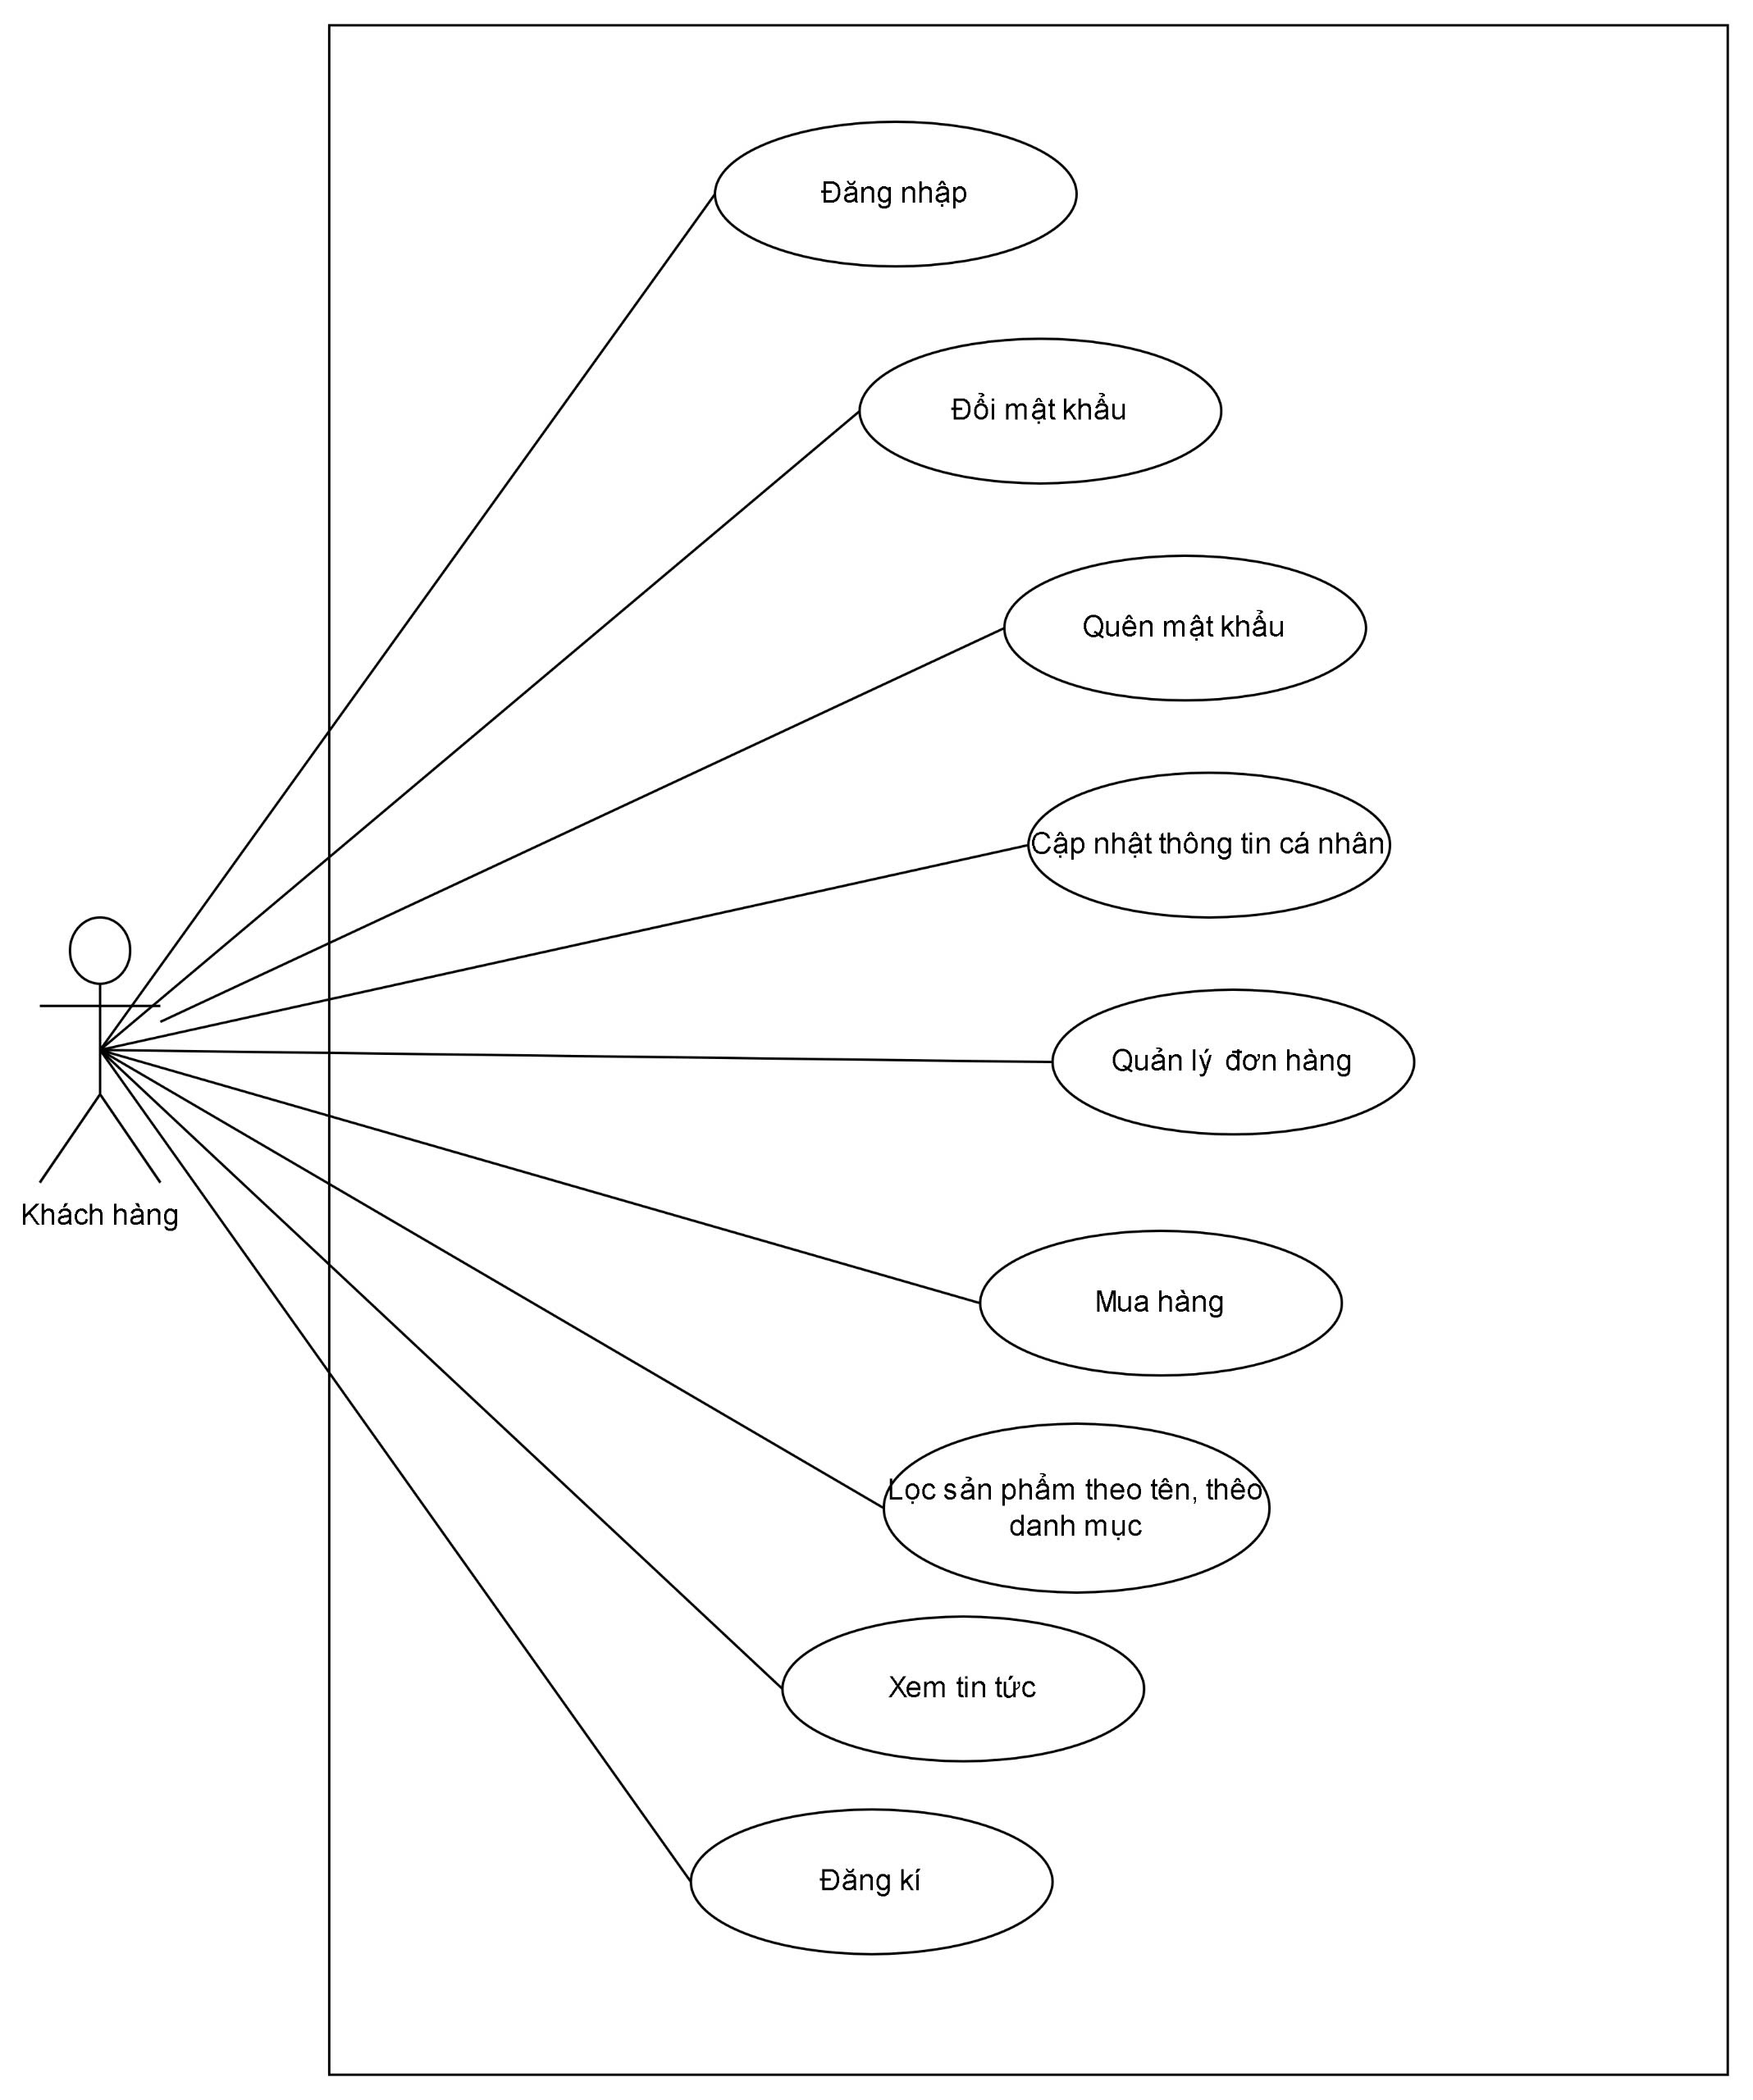

*Sơ đồ 2.3: Use case khách hàng*

## 2.2. Ma trận phân quyền.

|  |  |  |  |  |  |
| --- | --- | --- | --- | --- | --- |
| **STT** | **Chức năng** | | **Admin** | **Nhân viên** | **Khách hàng** |
| 1 | | Đăng nhập | ✔ | ✔ | ✔ |
| 2 | | Đăng xuất | ✔ | ✔ | ✔ |
| 3 | | Cập nhật thông tin cá nhân | ✔ | ✔ | ✔ |
| 4 | | Quản lý bài viết | ✔ |  |  |
| 5 | | Xem bài viết | ✔ | ✔ | ✔ |
| 6 | | Quản lý đơn hàng | ✔ | ✔ | ✔ |
| 7 | | Quản lý sản phẩm | ✔ |  |  |
| 8 | | Quản lý danh mục sản phẩm | ✔ |  |  |
| 9 | | Quản lý size sản phẩm | ✔ |  |  |
| 10 | | Quản lý topping | ✔ |  |  |
| 11 | | Quản lý voucher | ✔ |  |  |
| 12 | | Quản lý banner, slide | ✔ |  |  |
| 13 | | Quản lý khách hàng | ✔ |  |  |
| 14 | | Quản lý nhân viên | ✔ |  |  |
| 15 | | Quản lý thống kê | ✔ |  |  |
| 16 | | Quản lý danh mục bài viết | ✔ |  |  |
| 17 | | Mua hàng |  |  | ✔ |
| 18 | | Đổi mật khẩu | ✔ | ✔ | ✔ |
| 19 | | Quên mật khẩu | ✔ | ✔ | ✔ |
| 20 | | Đăng ký | ✔ |  | ✔ |
| 21 | | Tìm kiếm tên sản phẩm |  |  | ✔ |
| 22 | | Lọc sản phẩm theo danh mục |  |  | ✔ |
| 23 | | Quản lý địa chỉ |  |  | ✔ |

## 2*.*3. Đặc tả use case

### 2.3.1. Quản lý cửa hàng (Admin)

* ***Đăng nhập***

|  |  |
| --- | --- |
| **Use case** | **Nội dung** |
| Tên use case | Đăng nhập |
| Mô tả | Cho phép người dùng đăng nhập vào hệ thống để sử dụng chức năng |
| Actor | Admin, nhân viên, khách hàng |
| Điều kiện kích hoạt | Khi người dùng chọn chức năng đăng nhập vào hệ thống |
| Tiền điều kiện | Người dùng phải có tài khoản trong hệ thống |
| Hậu điều kiện | Đăng nhập thành công |
| Luồng sự kiện chính | 1. Hiển thị màn hình đăng nhập 2. Đăng nhập bằng tài khoản email đã được kích hoạt 3. Hệ thống kiểm tra thông tin đăng nhập 4. Đăng nhập thành công, phân quyền sử dụng đúng chức năng cho từng tài khoản 5. Kết thúc use case |

* ***Đăng xuất***

|  |  |
| --- | --- |
| **Use case** | **Nội dung** |
| Tên use case | Đăng xuất |
| Mô tả | Cho phép người dùng đăng xuất ra khỏi hệ thống |
| Actor | Admin, nhân viên, khách hàng |
| Điều kiện kích hoạt | Khi người dùng chọn chức năng đăng xuất ra khỏi hệ thống |
| Tiền điều kiện | Người dùng phải đăng nhập vào hệ thống |
| Hậu điều kiện | Đăng xuất thành công, thoát khỏi hệ thống |
| Luồng sự kiện chính | 1. Đăng nhập vào hệ thống thành công 2. Chọn chức năng đăng xuất 3. Đăng xuất thành công 4. Kết thúc use case |

* ***Cập nhật thông tin cá nhân***

|  |  |
| --- | --- |
| **Use case** | **Nội dung** |
| Tên use case | Cập nhật thông tin cá nhân |
| Mô tả | Cho phép người dùng thay đổi thông tin cá nhân |
| Actor | Admin, nhân viên, khách hàng |
| Điều kiện kích hoạt | Khi người dùng vào trang cá nhân và chọn thay đổi thông tin cá nhân |
| Tiền điều kiện | Người dùng phải đăng nhập vào hệ thống |
| Hậu điều kiện | Các thông tin tài khoản được cập nhật theo những thông tin mà người dùng vừa cập nhật |
| Luồng sự kiện chính | 1. Đăng nhập thành công vào hệ thống 2. Người dùng vào trang thông tin cá nhân 3. Người dùng tiến hành thay đổi thông tin cá nhân muốn thay đổi 4. Hệ thống kiểm tra các thông tin cá nhân mà người dùng thay đổi, nếu hợp lệ cập nhật thông tin có người dùng và báo thành công 5. Kết thúc use case |

* ***Quản lý bài viết***

|  |  |
| --- | --- |
| **Use case** | **Nội dung** |
| Tên use case | Quản lý bài viết |
| Mô tả | Cho phép admin thực hiện chức năng đăng tải, xem và xóa thông báo, bài viết |
| Actor | Admin |
| Điều kiện kích hoạt | Khi admin chọn chức năng quản lý bài viết |
| Tiền điều kiện | Nhà trường phải đăng nhập vào hệ thống |
| Hậu điều kiện | Dữ liệu sẽ được cập nhật sau khi admin thực hiện chức năng |
| Luồng sự kiện chính | 1. Đăng nhập thành công vào hệ thống với tài khoản của người admin 2. Admin thực hiện các chức năng đăng tải, xem, sửa, xóa bài viết 3. Hệ thống cập nhật lại thông tin 4. Kết thúc use case |

* ***Xem tin tức***

|  |  |
| --- | --- |
| **Use case** | **Nội dung** |
| Tên use case | Xem thông báo, bài viết |
| Mô tả | Cho phép người xem đọc bài viết |
| Actor | Admin, nhân viên, khách hàng |
| Điều kiện kích hoạt | Người dùng đăng nhập vào hệ thống |
| Tiền điều kiện | Người dùng truy cập thành công vào hệ thống |
| Hậu điều kiện | Hiển thị tin tức |
| Luồng sự kiện chính | 1. Đăng nhập thành công vào hệ thống 2. Mặc định sẽ dẫn vào trang chủ 3. Khi người dùng chọn vào trang tin tức 4. Người dùng thực hiện các chức năng xem tin tức, lọc bài viết theo danh mục 5. Hệ thống cập nhật lại thông tin 6. Kết thúc use case |

* ***Quản lý nhân viên***

|  |  |
| --- | --- |
| **Use case** | **Nội dung** |
| Tên use case | Quản lý nhân viên |
| Mô tả | Cho phép admin đăng nhập vào hệ thống để thực hiện chức năng thêm, sửa, xóa tài khoản nhân viên |
| Actor | Admin |
| Điều kiện kích hoạt | Khi Admin chọn chức năng thêm, sửa, xóa tài khoản nhân viên |
| Tiền điều kiện | Admin phải đăng nhập thành công vào hệ thống |
| Hậu điều kiện | Dữ liệu của hệ thống sẽ được cập nhật sau khi admin thực hiện các chức năng |
| Luồng sự kiện chính | 1. Đăng nhập thành công vào hệ thống 2. Admin thực hiện các chức năng thêm, sửa, xóa, cập nhật tài khoản nhân viên 3. Hệ thống cập nhật lại thông tin 4. Kết thúc use case |

* **Quản lý khách hàng**

|  |  |
| --- | --- |
| **Use case** | **Nội dung** |
| Tên use case | Quản lý khách hàng |
| Mô tả | Cho phép admin đăng nhập vào hệ thống để thực hiện chức năng thêm, sửa, lọc, khóa -mở tài khoản khách hàng |
| Actor | Admin |
| Điều kiện kích hoạt | Khi Admin chọn chức năng thêm, sửa, xóa, lọc, khóa -mở tài khoản khách hàng |
| Tiền điều kiện | Admin phải đăng nhập thành công vào hệ thống |
| Hậu điều kiện | Dữ liệu của hệ thống sẽ được cập nhật sau khi admin thực hiện các chức năng |
| Luồng sự kiện chính | 1. Đăng nhập thành công vào hệ thống 2. Admin thực hiện các chức năng thêm, sửa, xóa, lọc, khóa -mở tài khoản khách hàng 3. Hệ thống cập nhật lại thông tin 4. Kết thúc use case |

* **Quản lý sản phẩm**

|  |  |
| --- | --- |
| **Use case** | **Nội dung** |
| Tên use case | Quản lý sản phẩm |
| Mô tả | Cho phép người quản trị đăng nhập vào hệ thống để thực hiện chức năng thêm, sửa, xóa, cập nhật sản phẩm |
| Actor | Admin |
| Điều kiện kích hoạt | Khi admin chọn chức năng quản lý sản phẩm |
| Tiền điều kiện | Admin phải đăng nhập thành công vào hệ thống |
| Hậu điều kiện | Dữ liệu của hệ thống sẽ được cập nhật sau khi admin thực hiện các chức năng |
| Luồng sự kiện chính | 1. Đăng nhập thành công vào hệ thống 2. Admin thực hiện các chức năng thêm, sửa, xóa, cập nhật sản phẩm 3. Hệ thống cập nhật lại thông tin 4. Kết thúc use case |

* ***Quản lý danh mục sản phẩm***

|  |  |
| --- | --- |
| **Use case** | **Nội dung** |
| Tên use case | Quản lý danh mục sản phẩm |
| Mô tả | Cho phép người quản trị đăng nhập vào hệ thống để thực hiện chức năng thêm mới, sửa, xóa danh mục sản phẩm |
| Actor | Admin |
| Điều kiện kích hoạt | Khi admin chọn chức năng quản lý danh mục sản phẩm |
| Tiền điều kiện | Admin đăng nhập thành công vào hệ thống |
| Hậu điều kiện | Dữ liệu của hệ thống sẽ được cập nhật sau khi admin thực hiện các chức năng |
| Luồng sự kiện chính | 1. Đăng nhập thành công vào hệ thống 2. Admin thực hiện chức năng thêm, sửa, xóa, cập nhật danh mục sản phẩm 3. Hệ thống cập nhật lại thông tin 4. Kết thúc use case |

* ***Quản lý đơn hàng***

|  |  |
| --- | --- |
| **Use case** | **Nội dung** |
| Tên use case | Quản lý đơn hàng |
| Mô tả | Cho phép người dùng đăng nhập vào hệ thống để thực hiện chức năng quản lý đơn hàng |
| Actor | Admin, nhân viên, khách hàng |
| Điều kiện kích hoạt | Khi người dùng chọn chức năng quản lý đơn hàng |
| Tiền điều kiện | * Người dùng đăng nhập thành công vào hệ thống * Phải có đơn hàng |
| Hậu điều kiện | Dữ liệu của hệ thống sẽ được cập nhật sau khi người dùng thực hiện các chức năng |
| Luồng sự kiện chính | 1. Đăng nhập thành công vào hệ thống 2. Người dùng thực hiện chức năng quản lý, cập nhật trạng thái của đơn hàng 3. Hệ thống cập nhật lại thông tin đơn hàng 4. Kết thúc use case |

* ***Quản lý size sản phẩm***

|  |  |
| --- | --- |
| **Use case** | **Nội dung** |
| Tên use case | Quản lý size sản phẩm |
| Mô tả | * Cho phép người quản trị đăng nhập vào hệ thống để thực hiện chức năng thêm mới, sửa, xóa size sản phẩm |
| Actor | Admin |
| Điều kiện kích hoạt | Khi admin chọn chức năng quản lý size sản phẩm |
| Tiền điều kiện | Admin đăng nhập thành công vào hệ thống |
| Hậu điều kiện | Dữ liệu của hệ thống sẽ được cập nhật sau khi admin thực hiện các chức năng |
| Luồng sự kiện chính | 1. Đăng nhập thành công vào hệ thống 2. Admin thực hiện chức năng thêm mới, sửa, xóa size sản phẩm 3. Hệ thống kiểm tra các thông tin, nếu hợp lệ hệ thống cập nhật lại thông tin 4. Kết thúc use case |

* ***Đổi mật khẩu***

|  |  |
| --- | --- |
| **Use case** | **Nội dung** |
| Tên use case | Đổi mật khẩu |
| Mô tả | * Cho phép người dùng thay đổi mật khẩu tài khoản hiện tại trên hệ thống |
| Actor | Admin, Nhân viên, Khách hàng |
| Điều kiện kích hoạt | Khi admin chọn chức năng quản lý size sản phẩm |
| Tiền điều kiện | Người dùng đăng nhập thành công vào hệ thống |
| Hậu điều kiện | Dữ liệu của hệ thống sẽ được cập nhật sau khi người dùng thực hiện các chức năng |
| Luồng sự kiện chính | 1. Đăng nhập thành công vào hệ thống 2. Thực hiện chọn chức năng đổi mật khẩu 3. Hệ thống kiểm tra các thông tin, nếu hợp lệ hệ thống cập nhật lại thông tin 4. Kết thúc use case |

* ***Quên mât khẩu***

|  |  |
| --- | --- |
| **Use case** | **Nội dung** |
| Tên use case | Quên mật khẩu |
| Mô tả | * Cho phép người dùng lấy lại được mật khẩu tài khoản trong trường hợp quên |
| Actor | Admin, Nhân viên, Khách hàng |
| Điều kiện kích hoạt | Khi người dùng chọn chức năng quên mật khẩu |
| Tiền điều kiện | * Khi người dùng đã có tài khoản của hệ thống * Tài khoản phải là email sử dụng được |
| Hậu điều kiện | Dữ liệu của hệ thống sẽ được cập nhật sau khi người dùng thực hiện các chức năng |
| Luồng sự kiện chính | 1. Đăng nhập thành công vào hệ thống hoặc chọn chức năng quên mật khẩu ở trang đăng nhập 2. Người dùng thực hiện chức năng quên mật khẩu để được cấp lại mật khẩu 3. Hệ thống kiểm tra các thông tin, nếu hợp lệ hệ thống cập nhật lại thông tin 4. Kết thúc use case |

* ***Quản lý topping sản phẩm***

| **Use case** | **Nội dung** |
| --- | --- |
| Tên use case | Quản lý topping sản phẩm |
| Mô tả | Cho phép người quản trị đăng nhập vào hệ thống để thực hiện chức năng xem, thêm, sửa, xóa topping sản phẩm |
| Actor | Admin |
| Điều kiện kích hoạt | Khi admin chọn chức năng quản lý topping sản phẩm |
| Tiền điều kiện | Admin đăng nhập thành công vào hệ thống |
| Hậu điều kiện | Dữ liệu của hệ thống sẽ được cập nhật sau khi admin thực hiện chức năng |
| Luồng sự kiện chính | 1. Đăng nhập thành công vào hệ thống 2. Admin thực hiện chức năng quản lý topping sản phẩm 3. Admin thêm, sửa, xóa topping sản phẩm 4. Hệ thống kiểm tra các điều kiện xem đã hợp lệ hay không 5. Cập nhật lại dữ liệu của hệ thống 6. Kết thúc use case |

* ***Quản lý thống kê***

|  |  |
| --- | --- |
| **Use case** | **Nội dung** |
| Tên use case | Quản lý thống kê |
| Mô tả | - Cho phép người quản trị đăng nhập vào hệ thống xem được thống kê học sinh giữa các khối |
| Actor | Admin |
| Điều kiện kích hoạt | Khi admin chọn chức năng quản lý thống kê |
| Tiền điều kiện | Admin đăng nhập thành công vào hệ thống |
| Hậu điều kiện | * Hiển thị biểu đồ thống kê lượng sản phẩm bán được, số lượng đơn hàng bán được trong 1 ngày, 1 tháng, 1 năm * Hiển thị biểu đồ thống kê doanh thu theo ngày, tháng, năm, quý * Hiển thị số lượng đơn hàng trong ngày theo từng trạng thái |
| Luồng sự kiện chính | 1. Đăng nhập thành công vào hệ thống 2. Admin thực hiện chức năng xem thống kê 3. Hệ thống hiển thị biểu đồ thống kê 4. Kết thúc use case |

### 2.3.2. Nhân viên

* ***Theo dõi sản phẩm***

|  |  |
| --- | --- |
| Use case | Nội dung |
| Tên use case | Theo dõi sản phẩm |
| Mô tả | Cho phép nhân viên đăng nhập vào hệ thống để thực hiện chức năng theo dõi danh sách sản phẩm của cửa hàng |
| Actor | Nhân viên |
| Điều kiện kích hoạt | Khi nhân viên chọn chức năng theo dõi sản phẩm |
| Tiền điều kiện | Nhân viên đăng nhập thành công vào hệ thống |
| Hậu điều kiện | Dữ liệu của hệ thống sẽ được cập nhật sau khi giáo viên thực hiện điểm danh |
| Luồng sự kiện chính | 1. Đăng nhập thành công vào hệ thống 2. Nhân viên thực hiện chức năng theo dõi sản phẩm 3. Hiển thị ra danh danh sách sản phẩm hiện có của cửa hàng. 4. Kết thúc use case |

* ***Theo dõi danh mục sản phẩm***

| **Use case** | **Nội dung** |
| --- | --- |
| Tên use case | Theo dõi danh mục sản phẩm |
| Mô tả | Cho phép nhân viên đăng nhập vào hệ thống để thực hiện chức năng theo dõi danh mục sản phẩm |
| Actor | Nhân viên |
| Điều kiện kích hoạt | Khi nhân viên chọn chức năng theo dõi danh mục sản phẩm |
| Tiền điều kiện | Nhân viên đăng nhập thành công vào hệ thống |
| Hậu điều kiện | Dữ liệu của hệ thống sẽ được hiển thị sau khi nhân viên thực hiện chức năng theo dõi danh mục sản phẩm |
| Luồng sự kiện chính | 1. Đăng nhập thành công vào hệ thống 2. Nhân viên thực hiện chức năng theo dõi danh mục sản phẩm 3. Sau khi chọn dữ liệu danh mục sản phẩm sẽ hiển thị ra ngoài màn hình 4. Kết thúc use case |

* ***Theo dõi Size sản phẩm***

|  |  |
| --- | --- |
| **Use case** | **Nội dung** |
| Tên use case | Theo dõi size sản phẩm |
| Mô tả | Cho phép nhân viên đăng nhập vào hệ thống xem danh sách size của sản phẩm |
| Actor | Nhân viên |
| Điều kiện kích hoạt | Khi nhân viên chọn chức năng theo dõi size |
| Tiền điều kiện | Nhân viên đăng nhập thành công vào hệ thống |
| Hậu điều kiện | Hiển thị lịch danh sách size sản phẩm ra ngoài màn hình |
| Luồng sự kiện chính | 1. Đăng nhập thành công vào hệ thống 2. Nhân viên thực hiện chức năng theo dõi size sản phẩm 3. Sau khi chọn dữ liệu size sản phẩm sẽ được hiển thị ra ngoài màn hình. 4. Kết thúc use case |

* ***Theo dõi Topping sản phẩm***

|  |  |
| --- | --- |
| **Use case** | **Nội dung** |
| Tên use case | Theo dõi topping sản phẩm |
| Mô tả | Cho phép nhân viên đăng nhập vào hệ thống để thực hiện chức năng theo dõi topping sản phẩm |
| Actor | Nhân viên |
| Điều kiện kích hoạt | Khi nhân viên chọn chức năng theo dõi topping sản phẩm |
| Tiền điều kiện | Nhân viên phải đăng nhập thành công vào hệ thống |
| Hậu điều kiện | Dữ liệu của hệ thống sẽ được hiển thị sau khi nhân viên chọn chức năng theo dõi topping sản phẩm |
| Luồng sự kiện chính | 1. Đăng nhập thành công vào hệ thống 2. Nhân viên thực hiện chức năng theo dõi topping sản phẩm 3. Hệ thống hiển thị ra tất cả dữ liệu của topping 4. Kết thúc use case |

* ***Theo dõi Voucher sản phẩm***

|  |  |
| --- | --- |
| **Use case** | **Nội dung** |
| Tên use case | Theo dõi voucher sản phẩm |
| Mô tả | Cho phép nhân viên đăng nhập vào hệ thống để thực hiện chức năng theo dõi voucher sản phẩm |
| Actor | Nhân viên |
| Điều kiện kích hoạt | Khi nhân viên chọn chức năng theo dõi voucher sản phẩm |
| Tiền điều kiện | Nhân viên phải đăng nhập thành công vào hệ thống |
| Hậu điều kiện | Dữ liệu voucher của hệ thống sẽ được hiển thị khi nhân viên chọn chức năng theo dõi voucher sản phẩm |
| Luồng sự kiện chính | 1. Đăng nhập thành công vào hệ thống 2. Nhân viên thực hiện chức năng theo dõi voucher sản phẩm 3. Hệ thống thông tin hiển thị toàn bộ thông tin của voucher ra ngoài màn hình 4. Kết thúc use case |

* ***Theo dõi Banner, Slide***

|  |  |
| --- | --- |
| **Use case** | **Nội dung** |
| Tên use case | Theo dõi banner, slide |
| Mô tả | * Cho phép nhân viên đăng nhập vào hệ thống và theo dõi được danh sách banner, slide có trong hệ thống |
| Actor | Nhân viên |
| Điều kiện kích hoạt | Khi nhân viên chọn chức năng theo dõi banner, slide |
| Tiền điều kiện | Nhân viên đăng nhập thành công vào hệ thống |
| Hậu điều kiện | Hiển thị danh sách các banner, slide có trong hệ thống |
| Luồng sự kiện chính | 1. Đăng nhập thành công vào hệ thống 2. Nhân viên thực hiện chức năng theo dõi banner, slide 3. Sau khi chọn chức năng toàn bộ dữ liệu banner, slide của hệ thống được hiển thị ra ngoài màn hình 4. Kết thúc use case |

* ***Theo dõi tin tức***

|  |  |
| --- | --- |
| **Use case** | **Nội dung** |
| Tên use case | Theo dõi tin tức |
| Mô tả | Cho phép nhân viên đăng nhập vào hệ thống xem được danh sách các tin tức có trong hệ thống |
| Actor | Nhân viên |
| Điều kiện kích hoạt | Khi nhân viên chọn chức năng theo dõi tin tức |
| Tiền điều kiện | Nhân viên đăng nhập thành công vào hệ thống |
| Hậu điều kiện | Hiển thị danh sách thông tin các tin tức hiện có và đang hoạt động trong hệ thống |
| Luồng sự kiện chính | 1. Đăng nhập thành công vào hệ thống 2. Nhân viên thực hiện chức năng theo dõi tin tức 3. Sau khi chọn chức năng hệ thống sẽ hiển thị toàn bộ danh sách tin tức ra ngoài màn hình 4. Kết thúc use case |

* ***Theo dõi danh mục tin tức***

|  |  |
| --- | --- |
| **Use case** | **Nội dung** |
| Tên use case | Theo dõi danh mục tin tức |
| Mô tả | Cho phép nhân viên đăng nhập vào hệ thống xem được danh sách các danh mục tin tức có trong hệ thống |
| Actor | Nhân viên |
| Điều kiện kích hoạt | Khi nhân viên chọn chức năng theo dõi danh mục tin tức |
| Tiền điều kiện | Nhân viên đăng nhập thành công vào hệ thống |
| Hậu điều kiện | Hiển thị danh sách thông tin các danh mục tin tức hiện có và đang hoạt động trong hệ thống |
| Luồng sự kiện chính | 1. Đăng nhập thành công vào hệ thống 2. Nhân viên thực hiện chức năng theo dõi danh mục tin tức 3. Sau khi chọn chức năng hệ thống sẽ hiển thị toàn bộ danh sách các danh mục tin tức ra ngoài màn hình 4. Kết thúc use case |

### 2.3.3. Khách hàng

* ***Tìm kiếm sản phẩm theo tên, lọc sản phẩm theo danh mục***

|  |  |
| --- | --- |
| **Use case** | **Nội dung** |
| Tên use case | Tìm kiếm sản phẩm theo tên, lọc sản phẩm theo danh mục |
| Mô tả | Cho người dùng có thể tìm kiếm sản phẩm theo tên và có thể lọc ra những sản phẩm có cùng danh mục với nhau |
| Actor | Khách hàng |
| Điều kiện kích hoạt | Khi khách hàng gõ từ khóa vào ô tìm kiếm hoặc nhấn vào tên danh mục của sản phẩm |
| Tiền điều kiện | * Khách hàng truy cập thành công vào hệ thống |
| Hậu điều kiện | Hiển thị ra danh sách sản phẩm sau khi được lọc theo ý muốn |
| Luồng sự kiện chính | 1. Khách hàng truy cập thành công vào hệ thống 2. Khách hàng thực hiện chức năng tìm kiếm sản phẩm theo tên, lọc theo danh mục 3. Hệ thống kiểm tra, hiển thị thông tin sản phẩm tương ứng 4. Kết thúc use case |

* ***Quên mật khẩu***

|  |  |
| --- | --- |
| **Use case** | **Nội dung** |
| Tên use case | Quên mật khẩu |
| Mô tả | Cho người dùng có lấy lại mật khẩu tài khoản của mình trong trường hợp bị quên |
| Actor | Khách hàng |
| Điều kiện kích hoạt | Khi khách hàng chọn chức năng quên mật khẩu |
| Tiền điều kiện | * Khách hàng phải có tài khoản đã đăng ký trước đó của hệ thống |
| Hậu điều kiện | Hiển thị giao diện cho phép người dùng thay đổi mật khẩu mới |
| Luồng sự kiện chính | 1. Khách hàng truy cập thành công vào hệ thống 2. Khách hàng thực hiện chức năng quên mật khẩu 3. Hệ thống kiểm tra, gửi email về cho người dùng 4. Người dùng xác nhận và nhập mật khẩu mới 5. Kết thúc use case |

* ***Quản lý địa chỉ***

|  |  |
| --- | --- |
| **Use case** | **Nội dung** |
| Tên use case | Quản lý địa chỉ |
| Mô tả | Cho người dùng có thể thiết lập thông tin địa chỉ giao hàng mặc định |
| Actor | Khách hàng |
| Điều kiện kích hoạt | Khi khách hàng chọn chức năng quản lý địa chỉ |
| Tiền điều kiện | * Khách hàng đăng nhập thành công vào hệ thống |
| Hậu điều kiện | Hiển thị ra danh sách thông tin địa chỉ của người dùng |
| Luồng sự kiện chính | 1. Khách hàng đăng nhập thành công vào hệ thống 2. Khách hàng thực hiện chức năng quản lý địa chỉ mặc định 3. Khách hàng tiến hành thêm, sửa, xóa địa chỉ 4. Tiến hành chọn một địa chỉ làm mặc định 5. Hệ thống kiểm tra, hiển thị thông tin địa chỉ 6. Kết thúc use case |

## 2.4. Mô tả chi tiết các luồng chức năng

### 2.4.1. Sơ đồ phân rã (Admin)

* ***Quản lý tin tức***

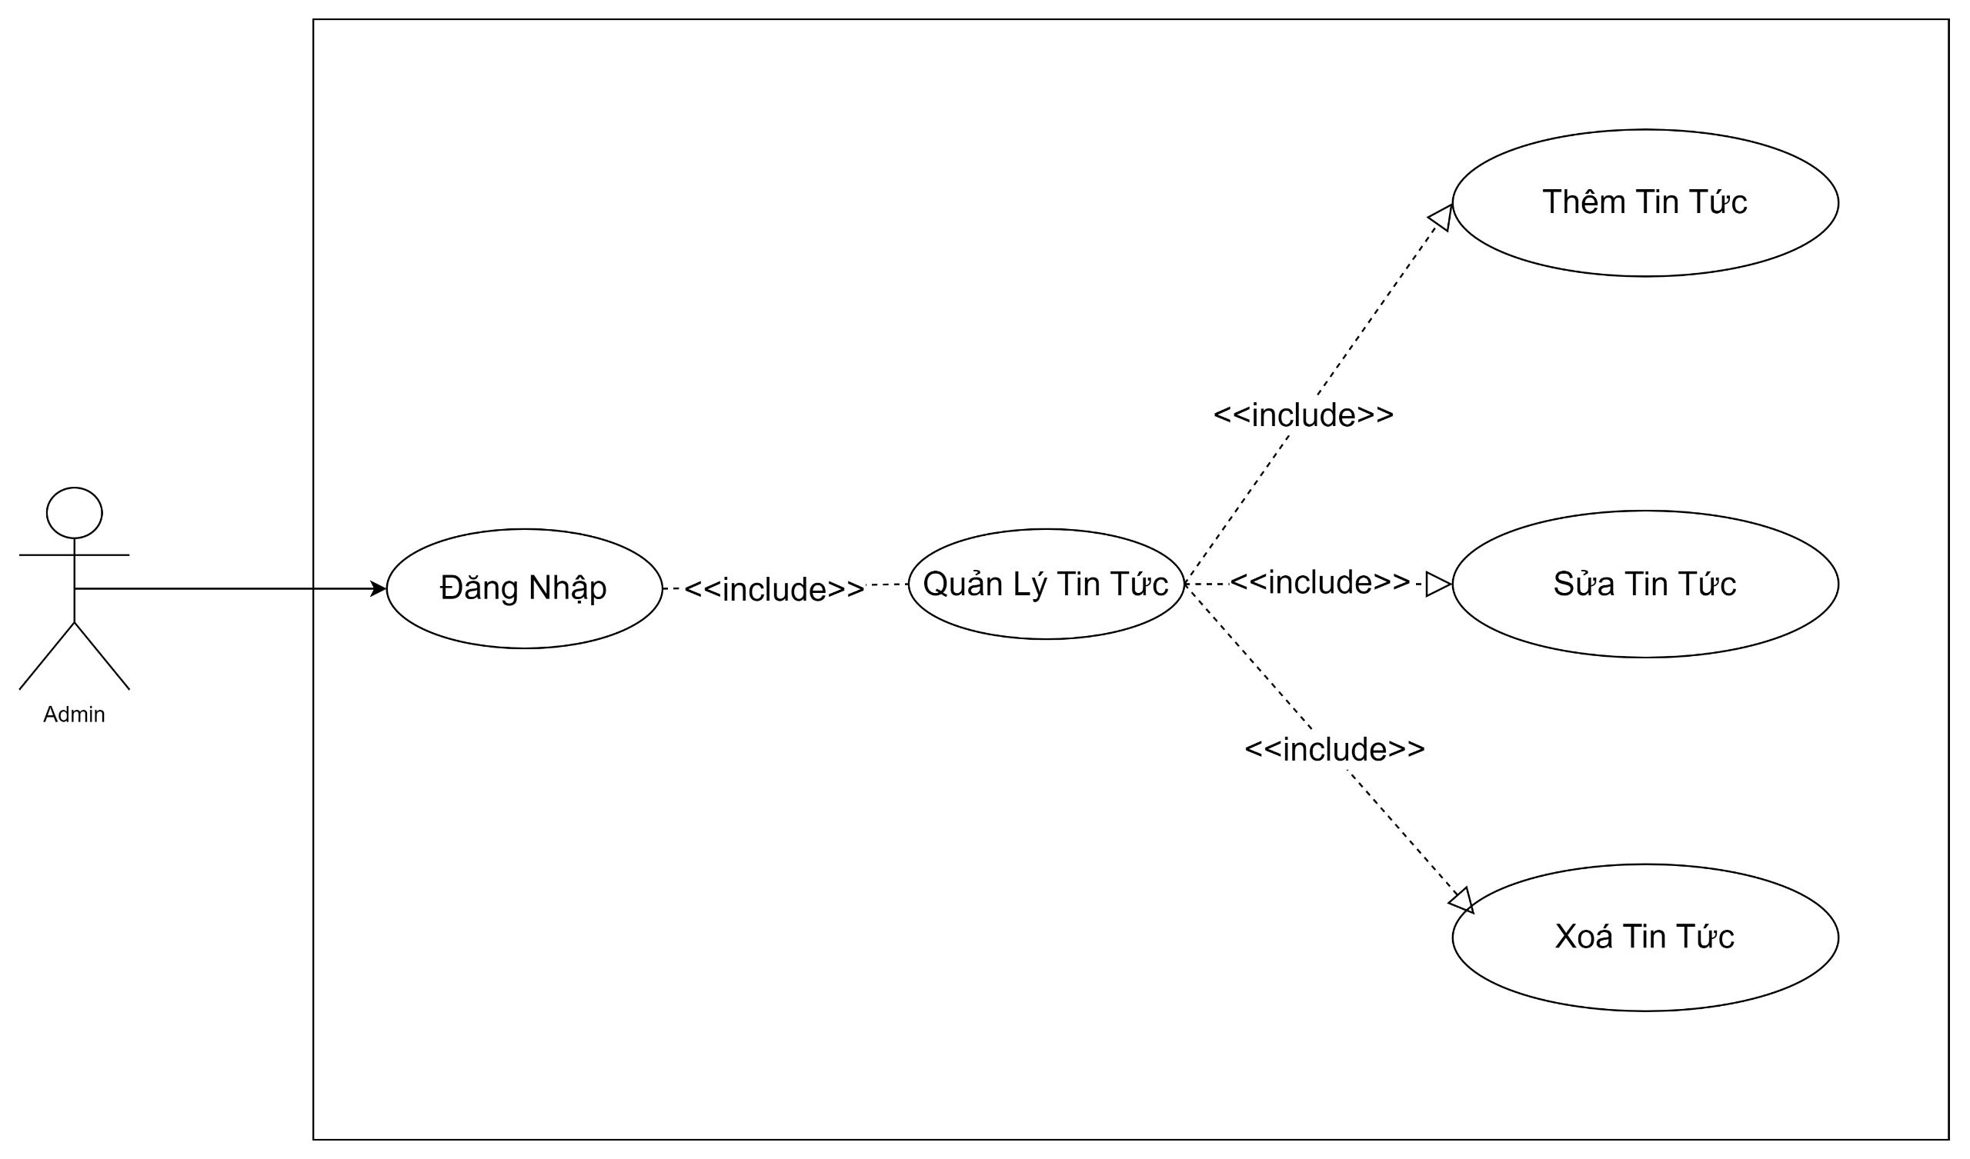

*Sơ đồ 2.4: Quản lý tin tức*

* ***Quản lý đơn hàng***

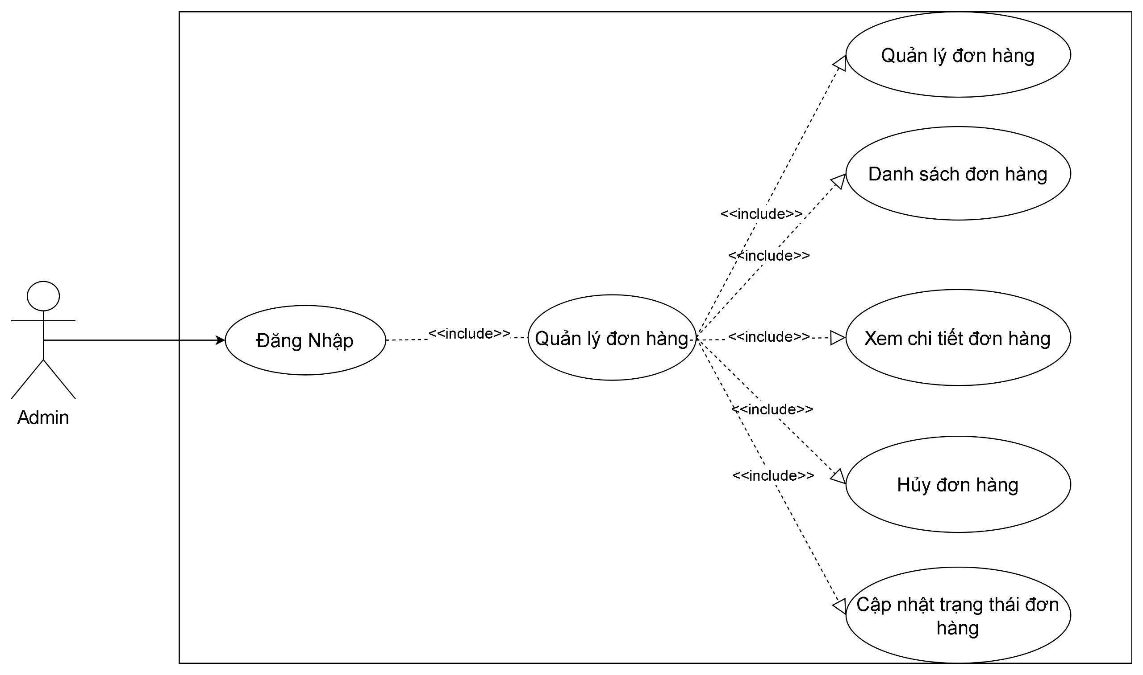

*Sơ đồ 2.5: Quản lý đơn hàng*

* ***Quản lý sản phẩm***

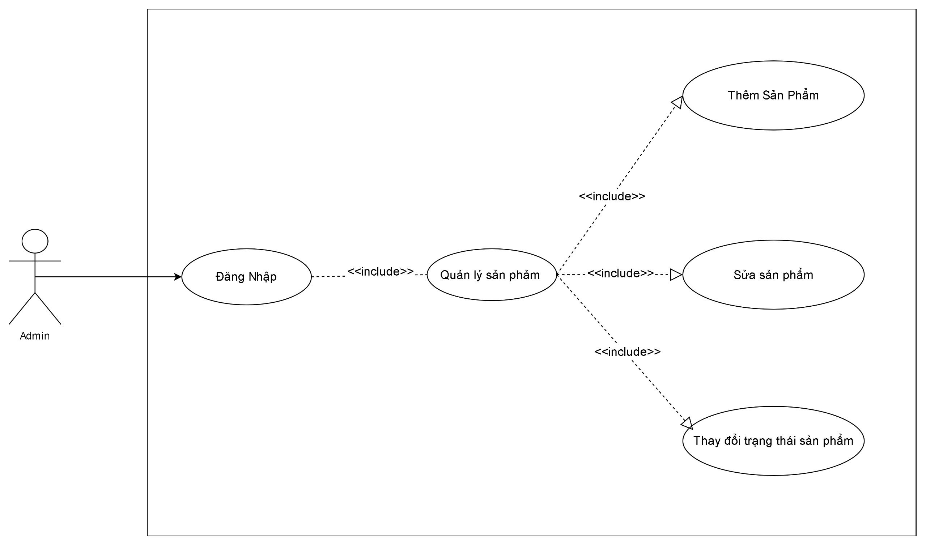

*Sơ đồ 2.6: Quản lý sản phẩm*

* ***Quản lý danh mục sản phẩm***

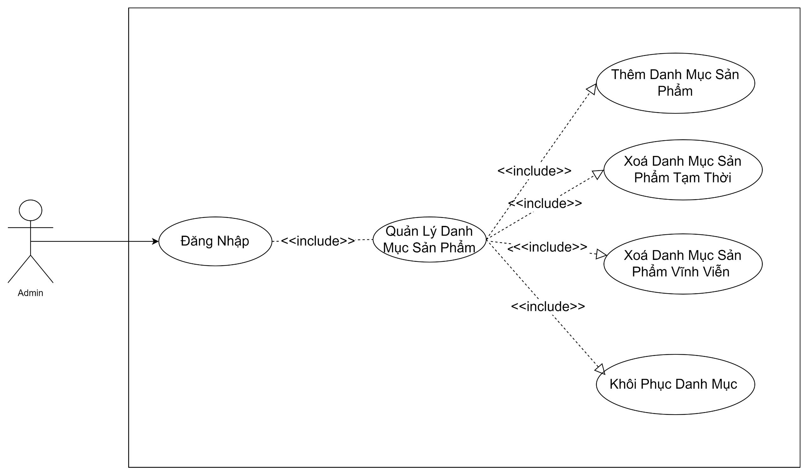

*Sơ đồ 2.7: Quản lý danh mục sản phẩm*

* 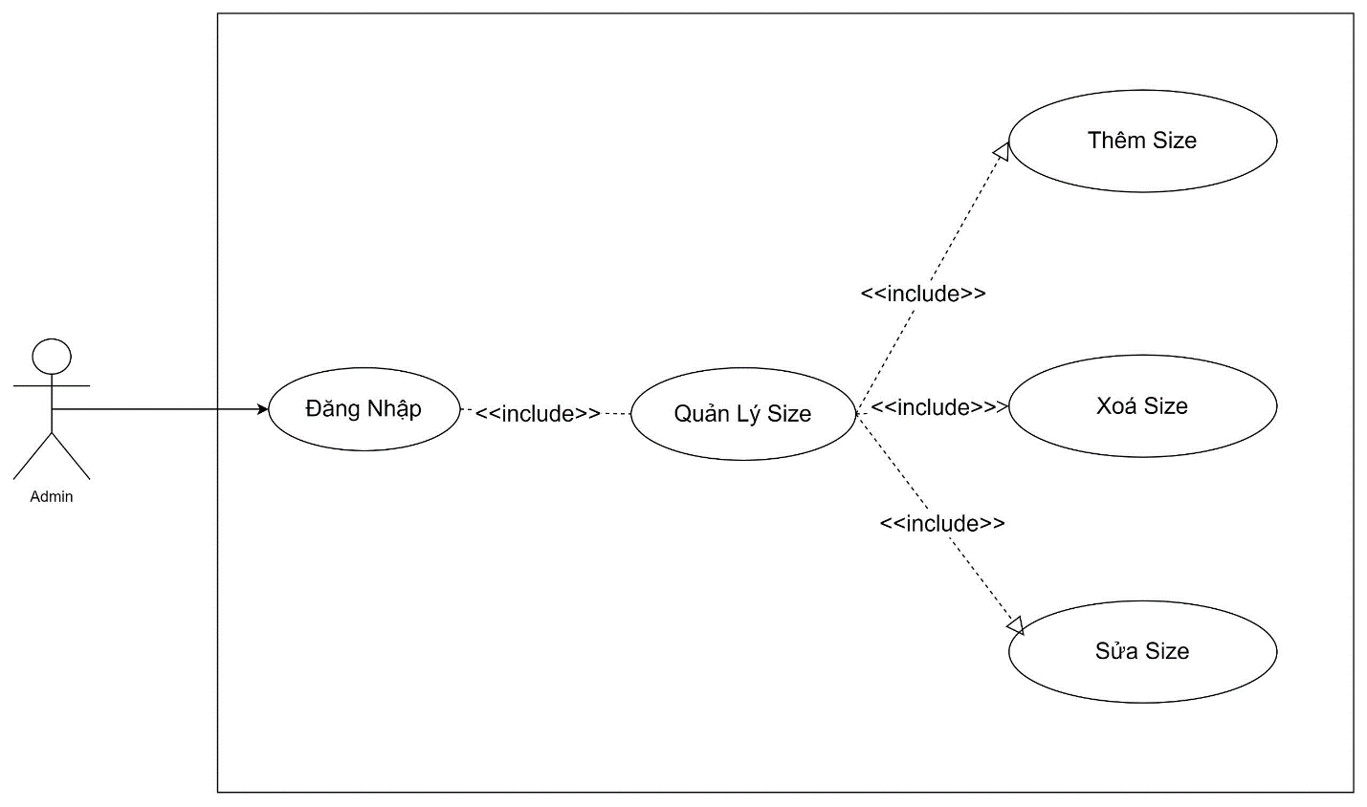***Quản lý Size***

*Sơ đồ 2.8: Quản lý size*

* ***Quản lý Topping***

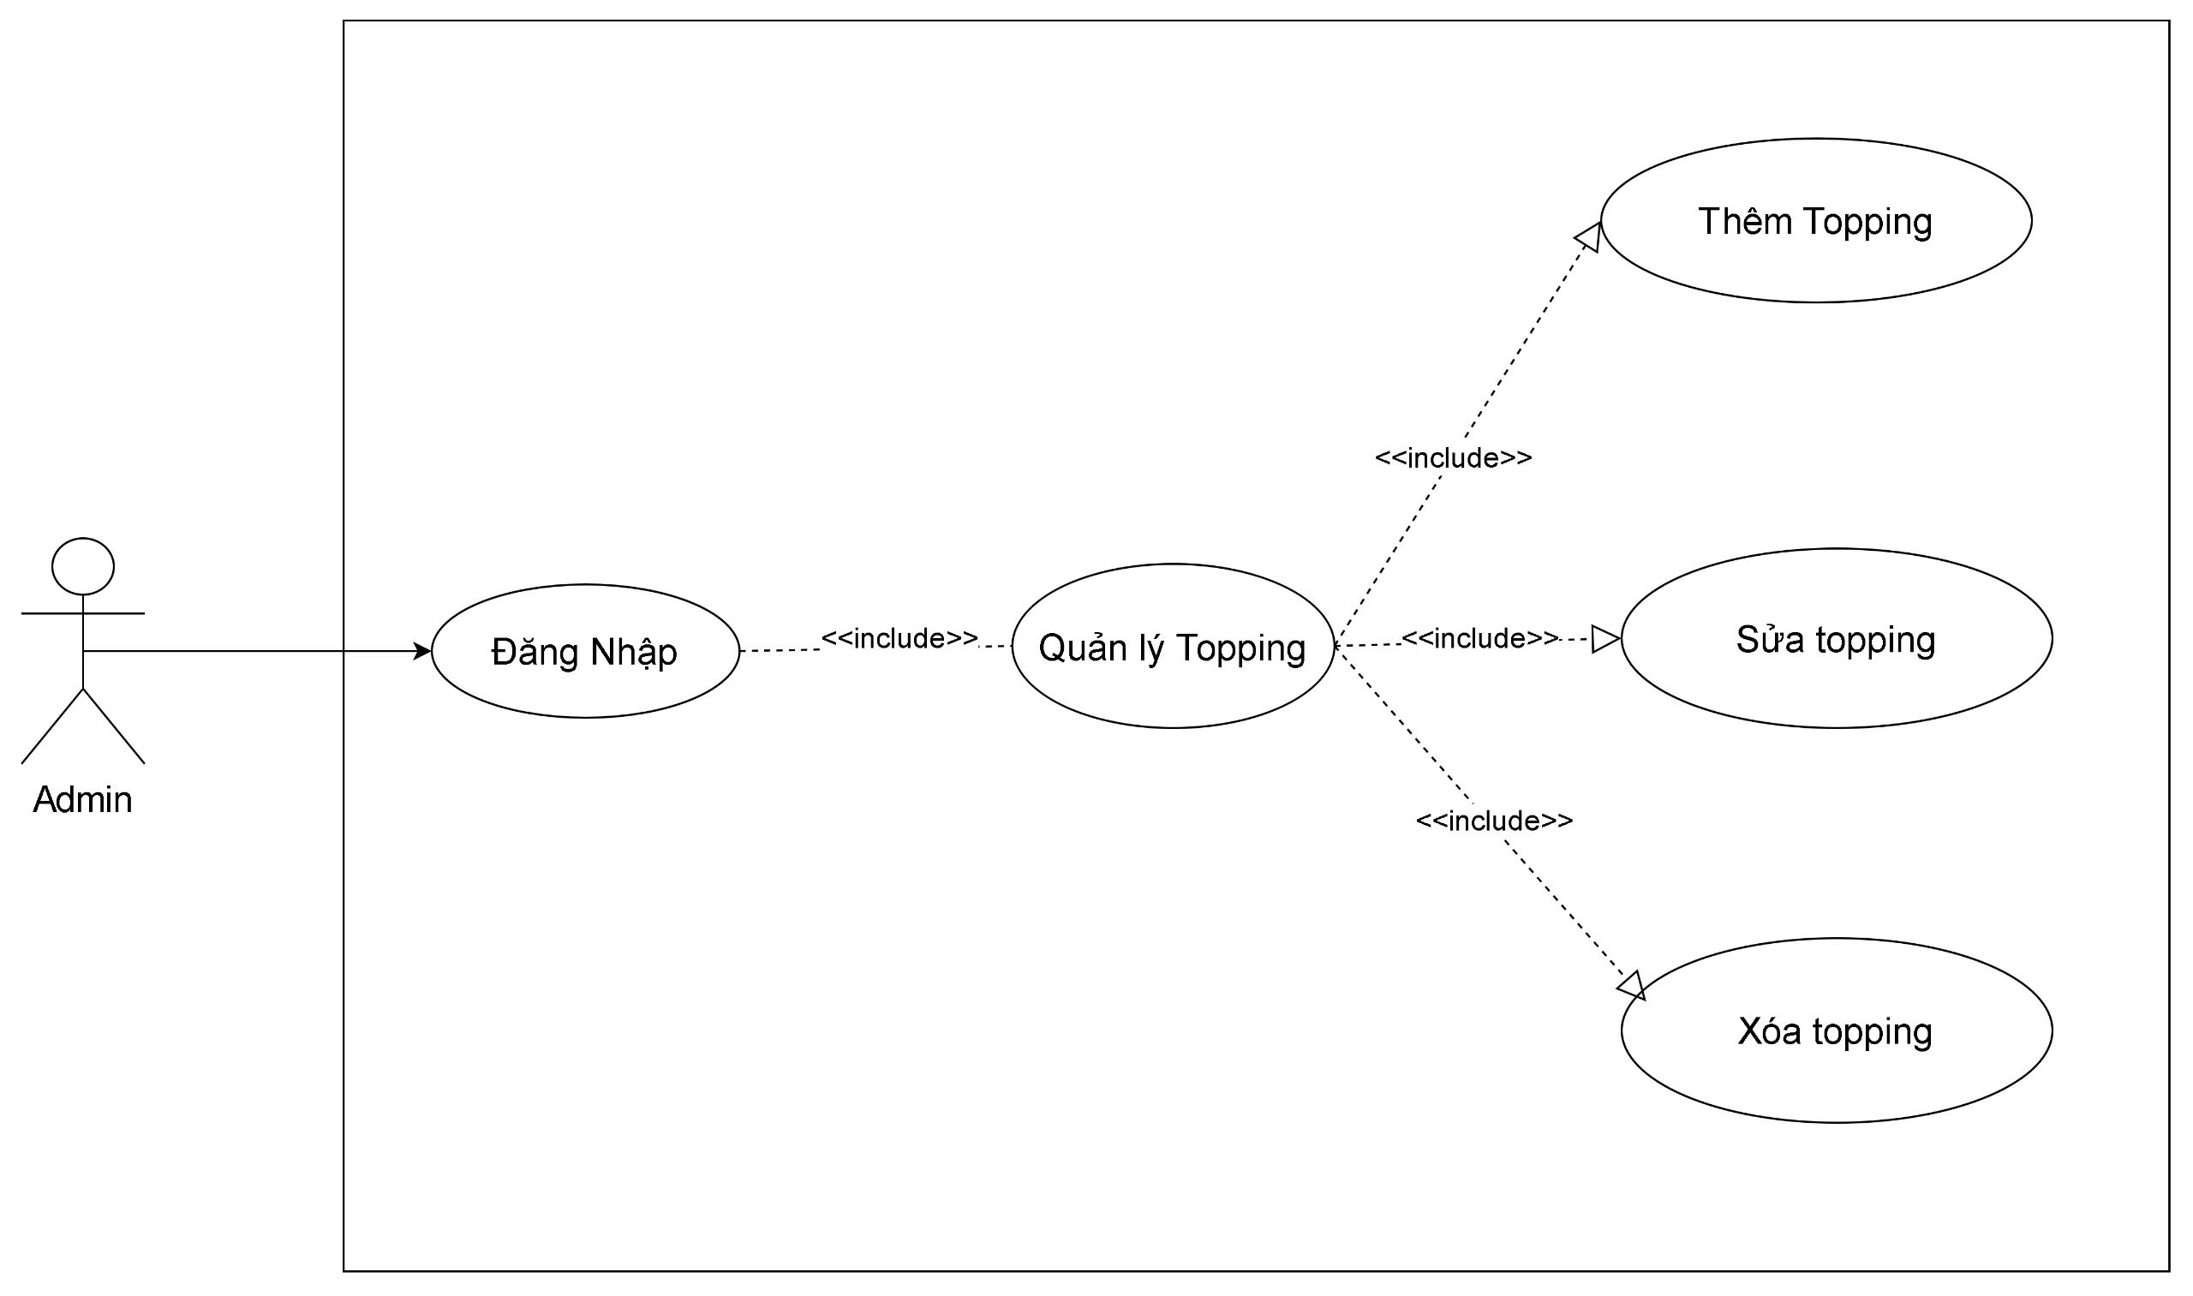

*Sơ đồ 2.9: Quản lý topping*

* ***Quản lý voucher***

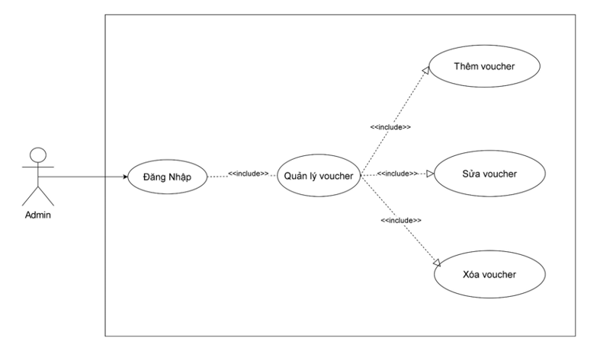

*Sơ đồ 2.10: Quản lý voucher*

* ***Quản lý Banner***

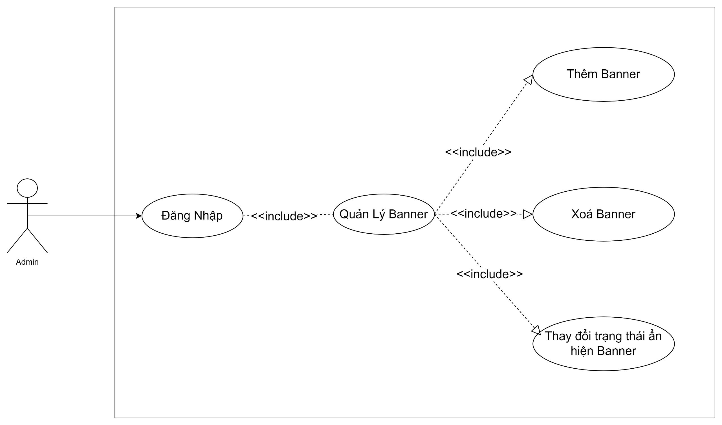

*Sơ đồ 2.11: Activity quản lý banner*

* ***Quản lý Nhân viên***

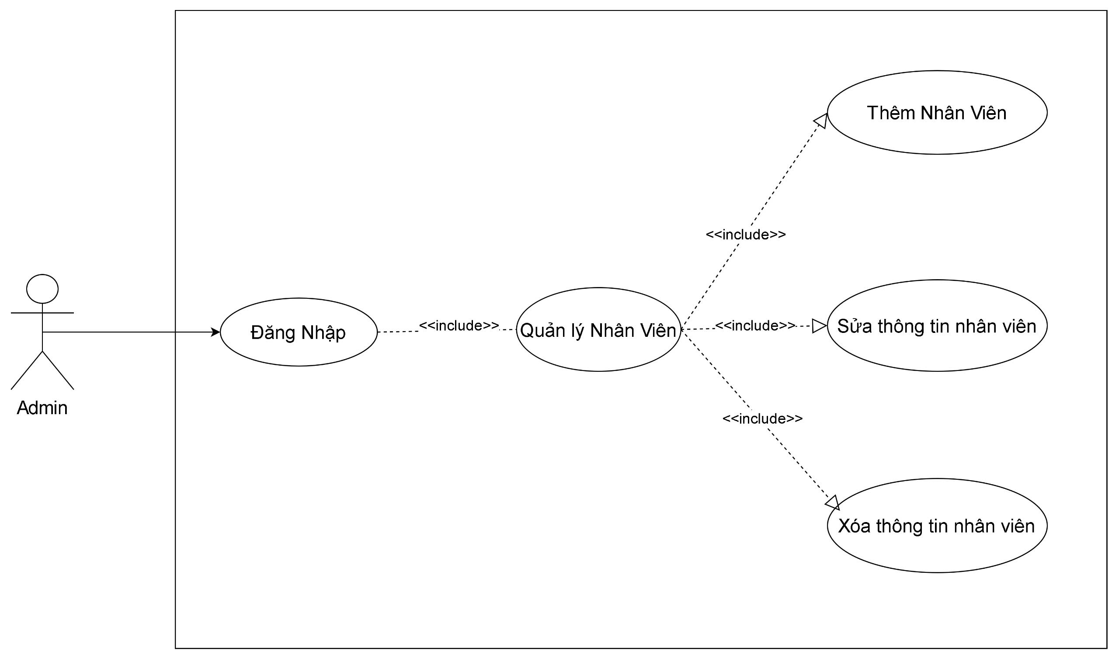

*Sơ đồ 2.12: Quản lý nhân viên*

* ***Quản lý Khách hàng***

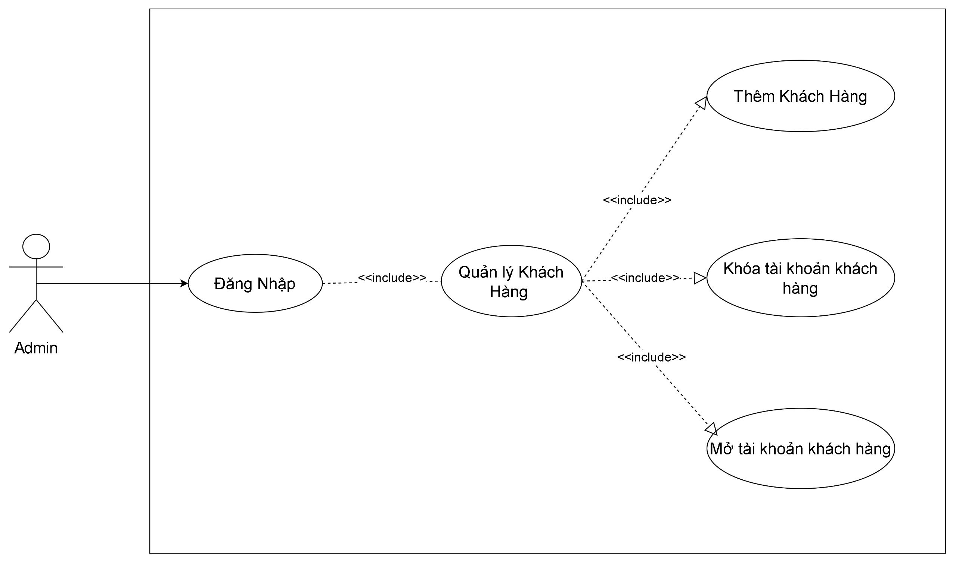

*Sơ đồ 2.13: Quản lý khách hàng*

* ***Quản lý thống kê***

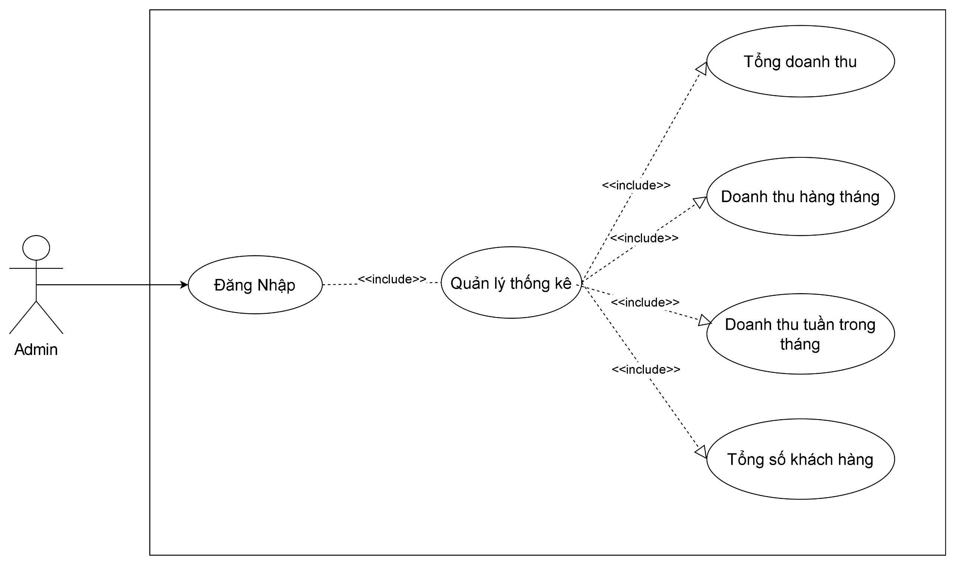

*Sơ đồ 2.14: Quản lý thống kê*

* ***Quản lý danh mục bài viết***

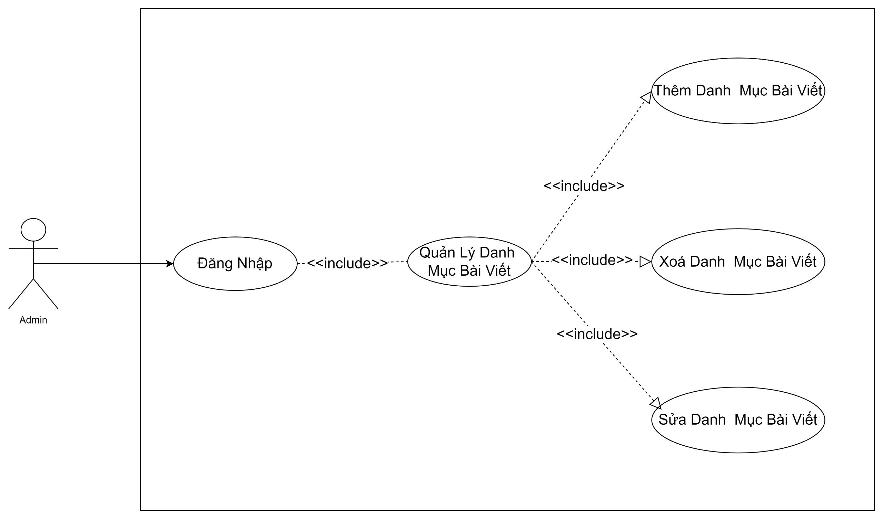

*Sơ đồ 2.15: Quản lý danh mục bài viết*

* ***Quản lý Slide***

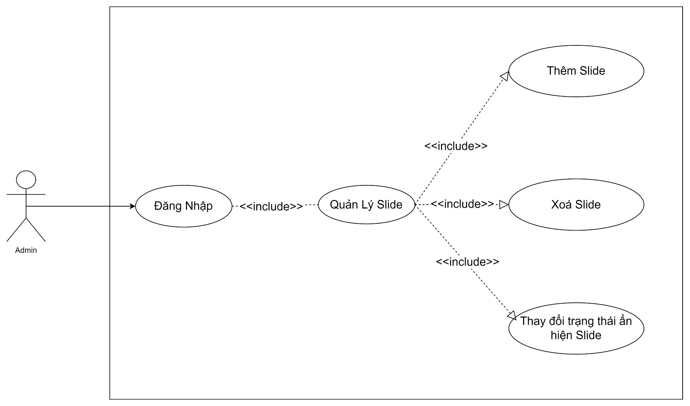

*Sơ đồ 2.16: Quản lý slide*

### 2.4.2. Sơ đồ phân rã (Nhân viên)

* ***Quản lý đơn hàng***

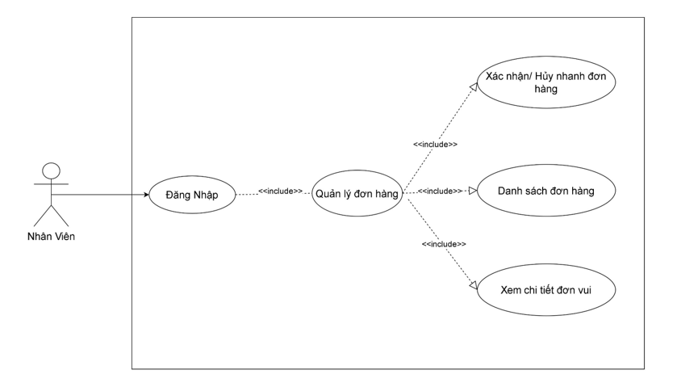

*Sơ đồ 2.17: Activity quản lý đơn hàng*

* ***Theo dõi sản phẩm***

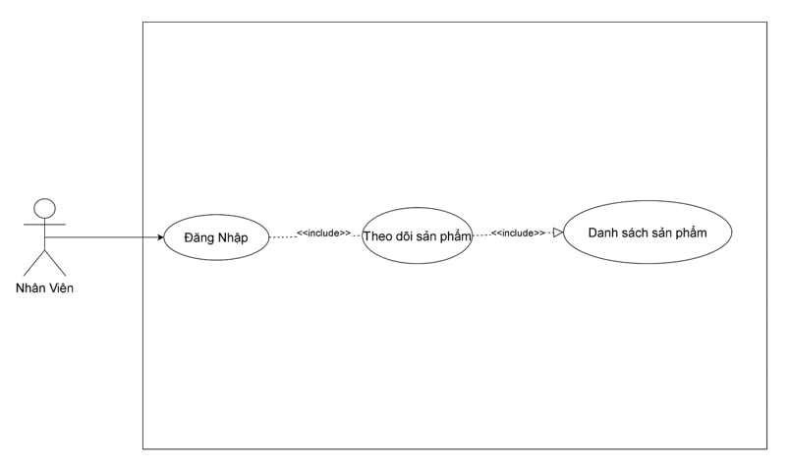

*Sơ đồ 2.18: Activity theo dõi sản phẩm*

* ***Theo dõi danh mục sản phẩm***

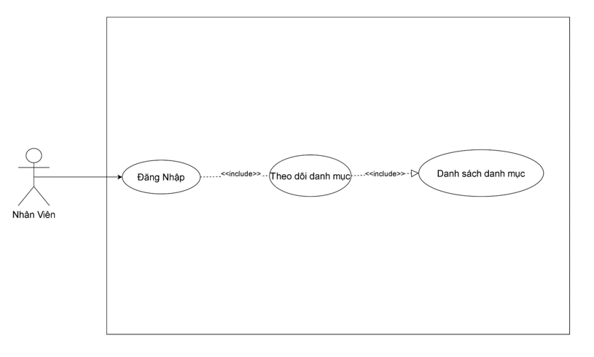

Sơ đồ 2.19: Activity theo dõi danh mục sản phẩm

* ***Theo dõi size sản phẩm***

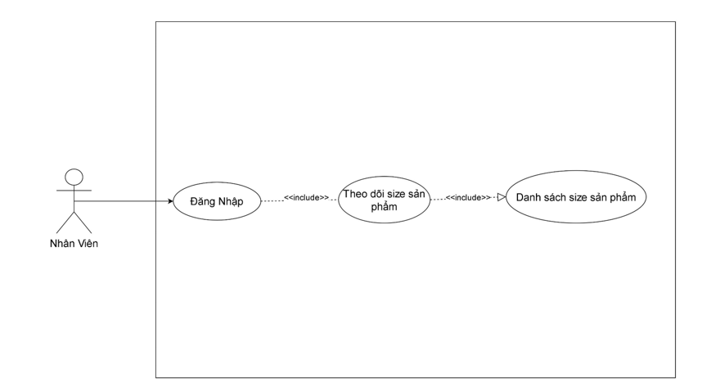

*Sơ đồ 2.20: Activity theo dõi size*

* ***Theo dõi topping sản phẩm***

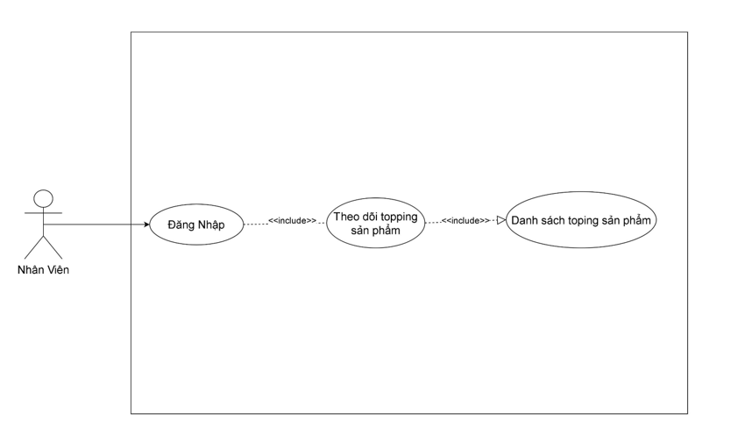

*Sơ đồ 2.21: Activity theo dõi topping*

* ***Theo dõi voucher sản phẩm***

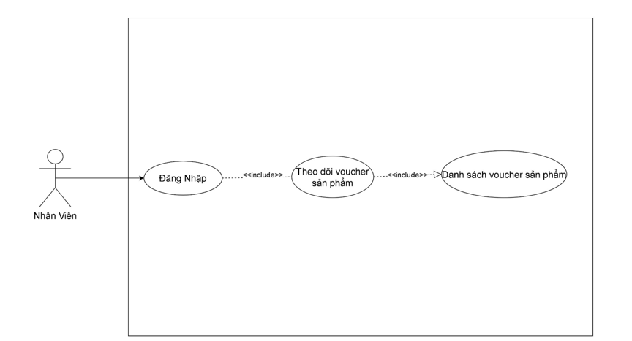

*Sơ đồ 2.22: Activity theo dõi voucher*

* ***Theo dõi banner***

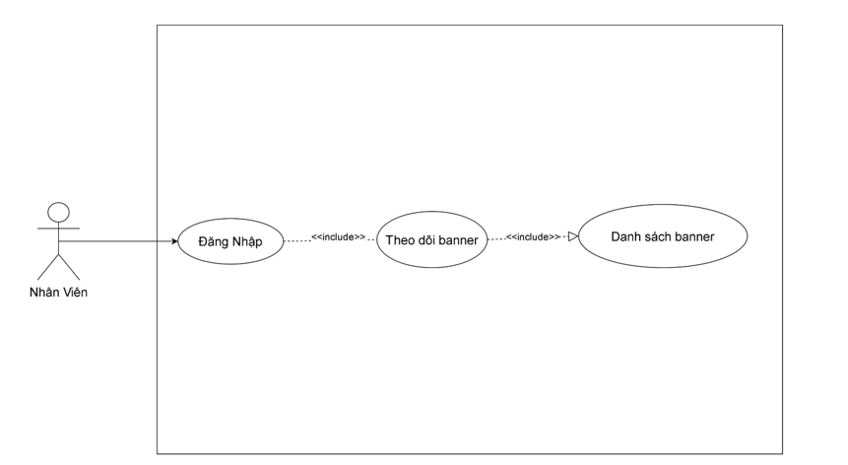

*Sơ đồ 2.23: Activity theo dõi banner*

* ***Theo dõi bài viết***

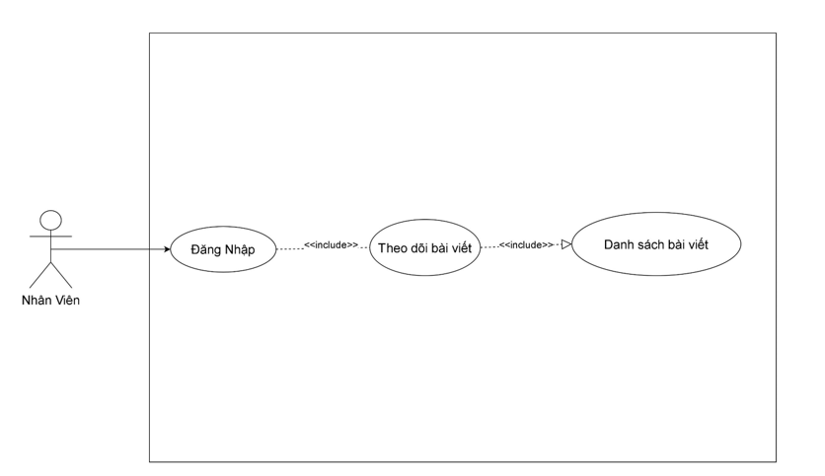

*Sơ đồ 2.24: Activity theo dõi bài viết*

* ***Theo dõi danh mục bài viết***

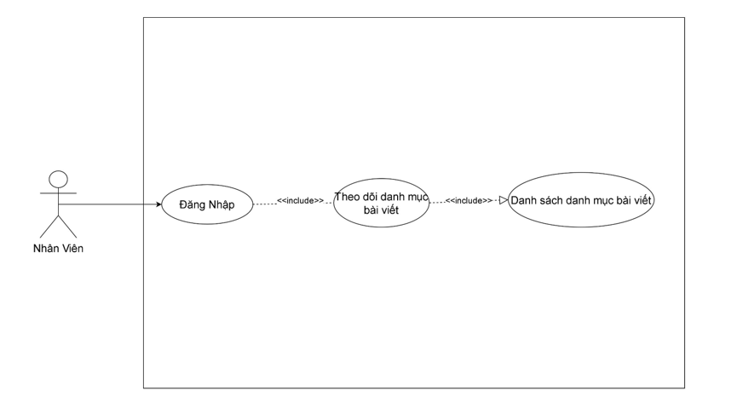

*Sơ đồ 2.25: Activity theo dõi danh mục bài viết*

### 2.4.3. Sơ đồ phân rã (Khách hàng)

* ***Mua hàng***

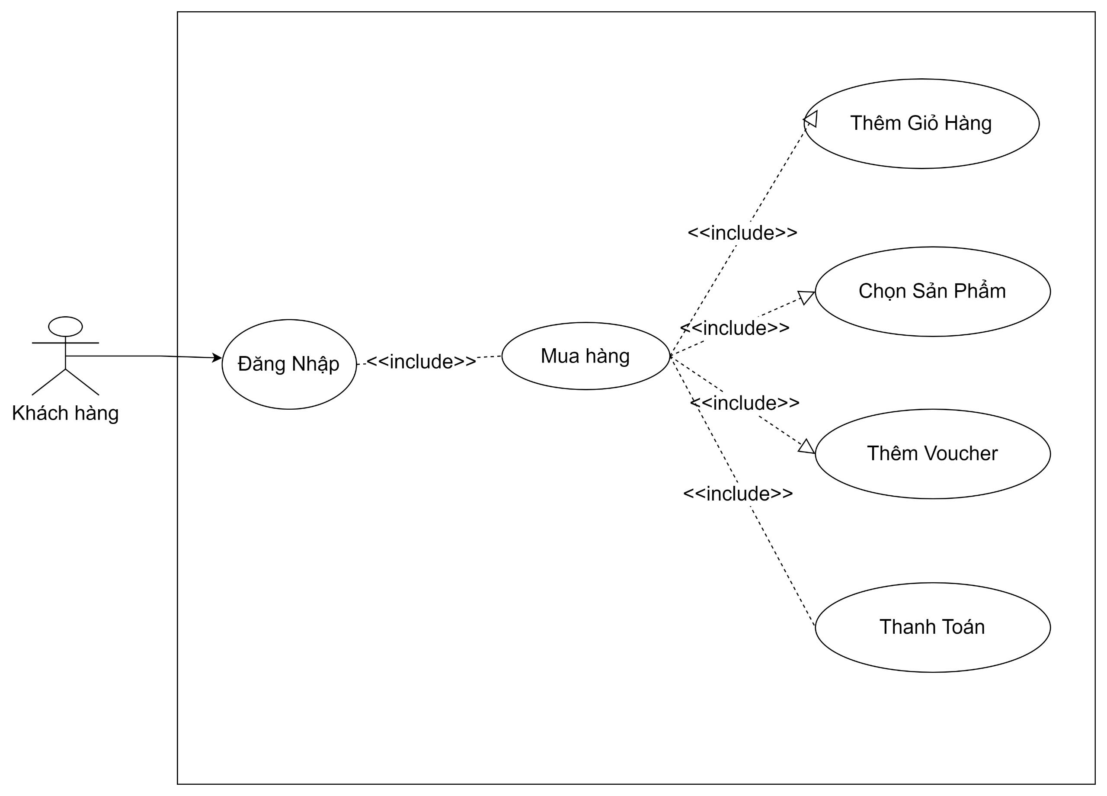

*Sơ đồ 2.26: Activity mua hàng*

* ***Quản lý đơn hàng***

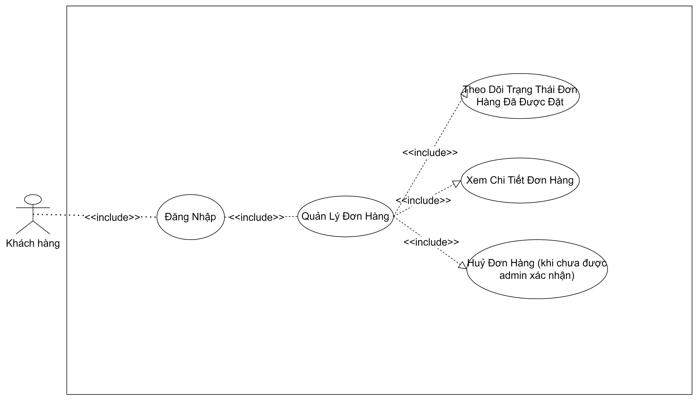

*Sơ đồ 2.27: Activity quản lý đơn hàng*

* ***Tìm kiếm sản phẩm***

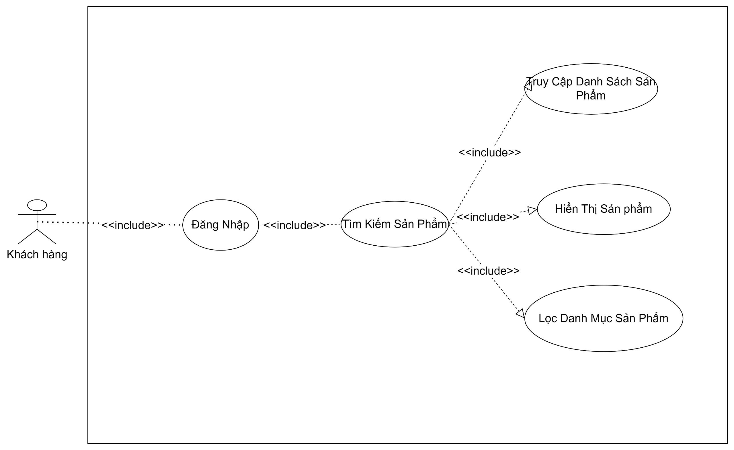

*Sơ đồ 2.28: Activity tìm kiếm sản phẩm*

* ***Lọc sản phẩm theo danh mục***

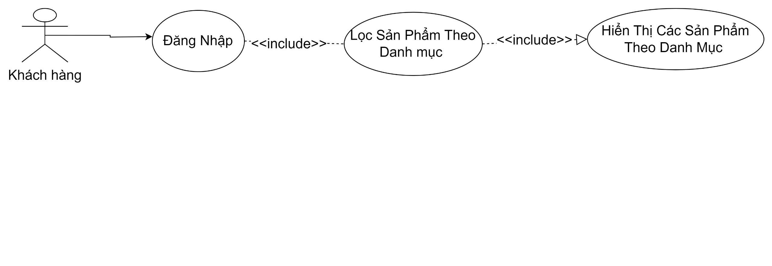

*Sơ đồ 2.29: Activity lọc sản phẩm theo danh mục*

* ***Đăng ký tài khoản***

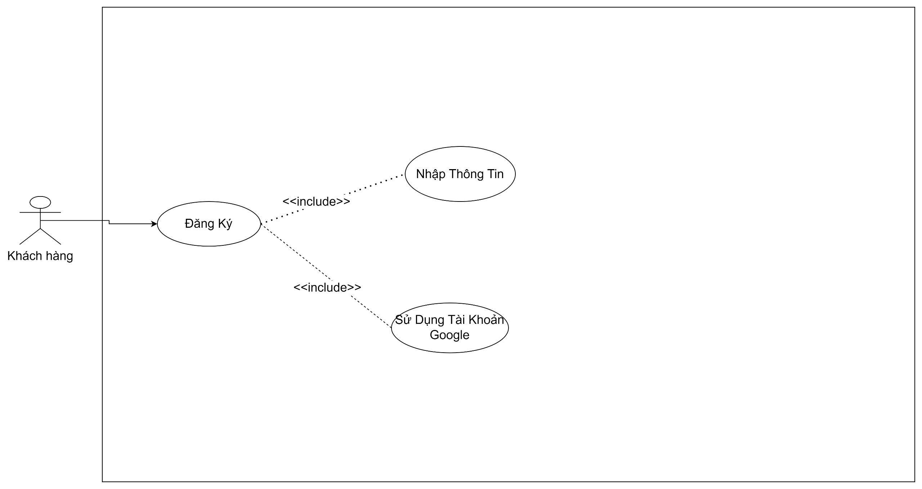

*Sơ đồ 2.30: Activity đăng ký tài khoản*

* ***Cập nhật thông tin tài khoản***

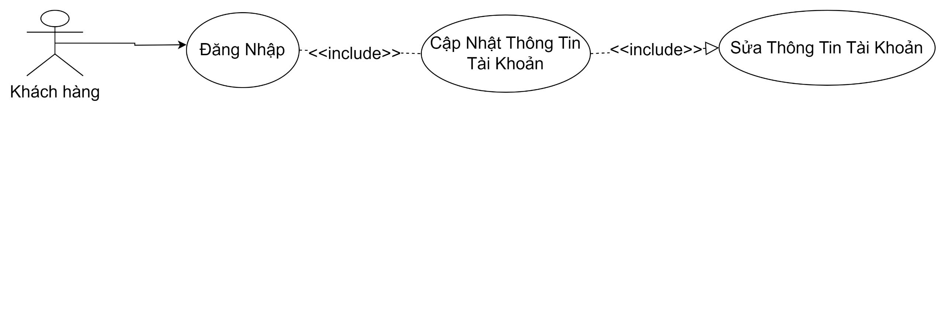

*Sơ đồ 2.31: Activity cập nhật thông tin tài khoản*

* ***Xem bài viết***

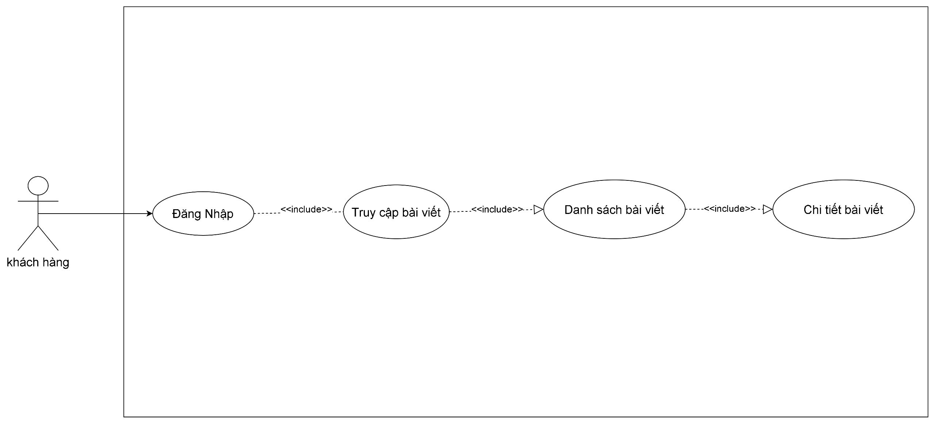

*Sơ đồ 2.32: Activity xem bài viết*

* ***Đổi mật khẩu***

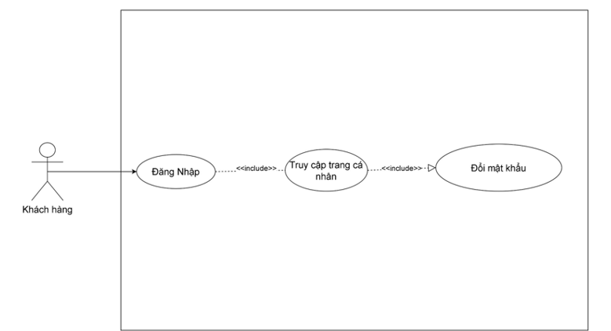

*Sơ đồ 2.33: Activity đổi mật khẩu*

* ***Quên mật khẩu***

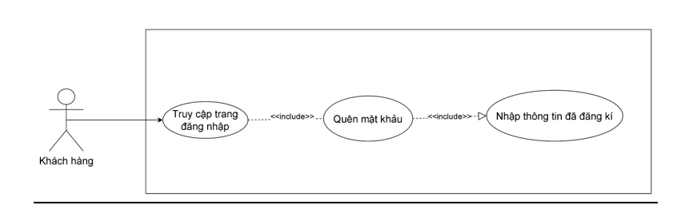

*Sơ đồ 2.34: Activity quên mật khẩu*

* ***Quản lý địa chỉ***

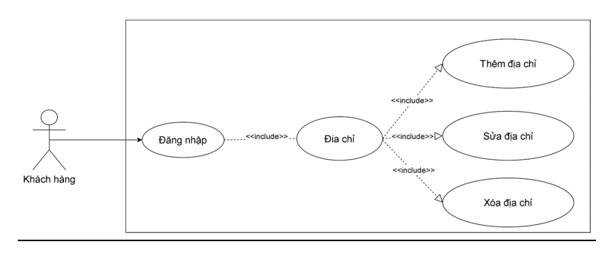

*Sơ đồ 2.35: Activity quản lý địa chỉ mặc định*

### 2.4.4. Quản lý cửa hàng (Admin)

* ***Chức năng đăng nhập***

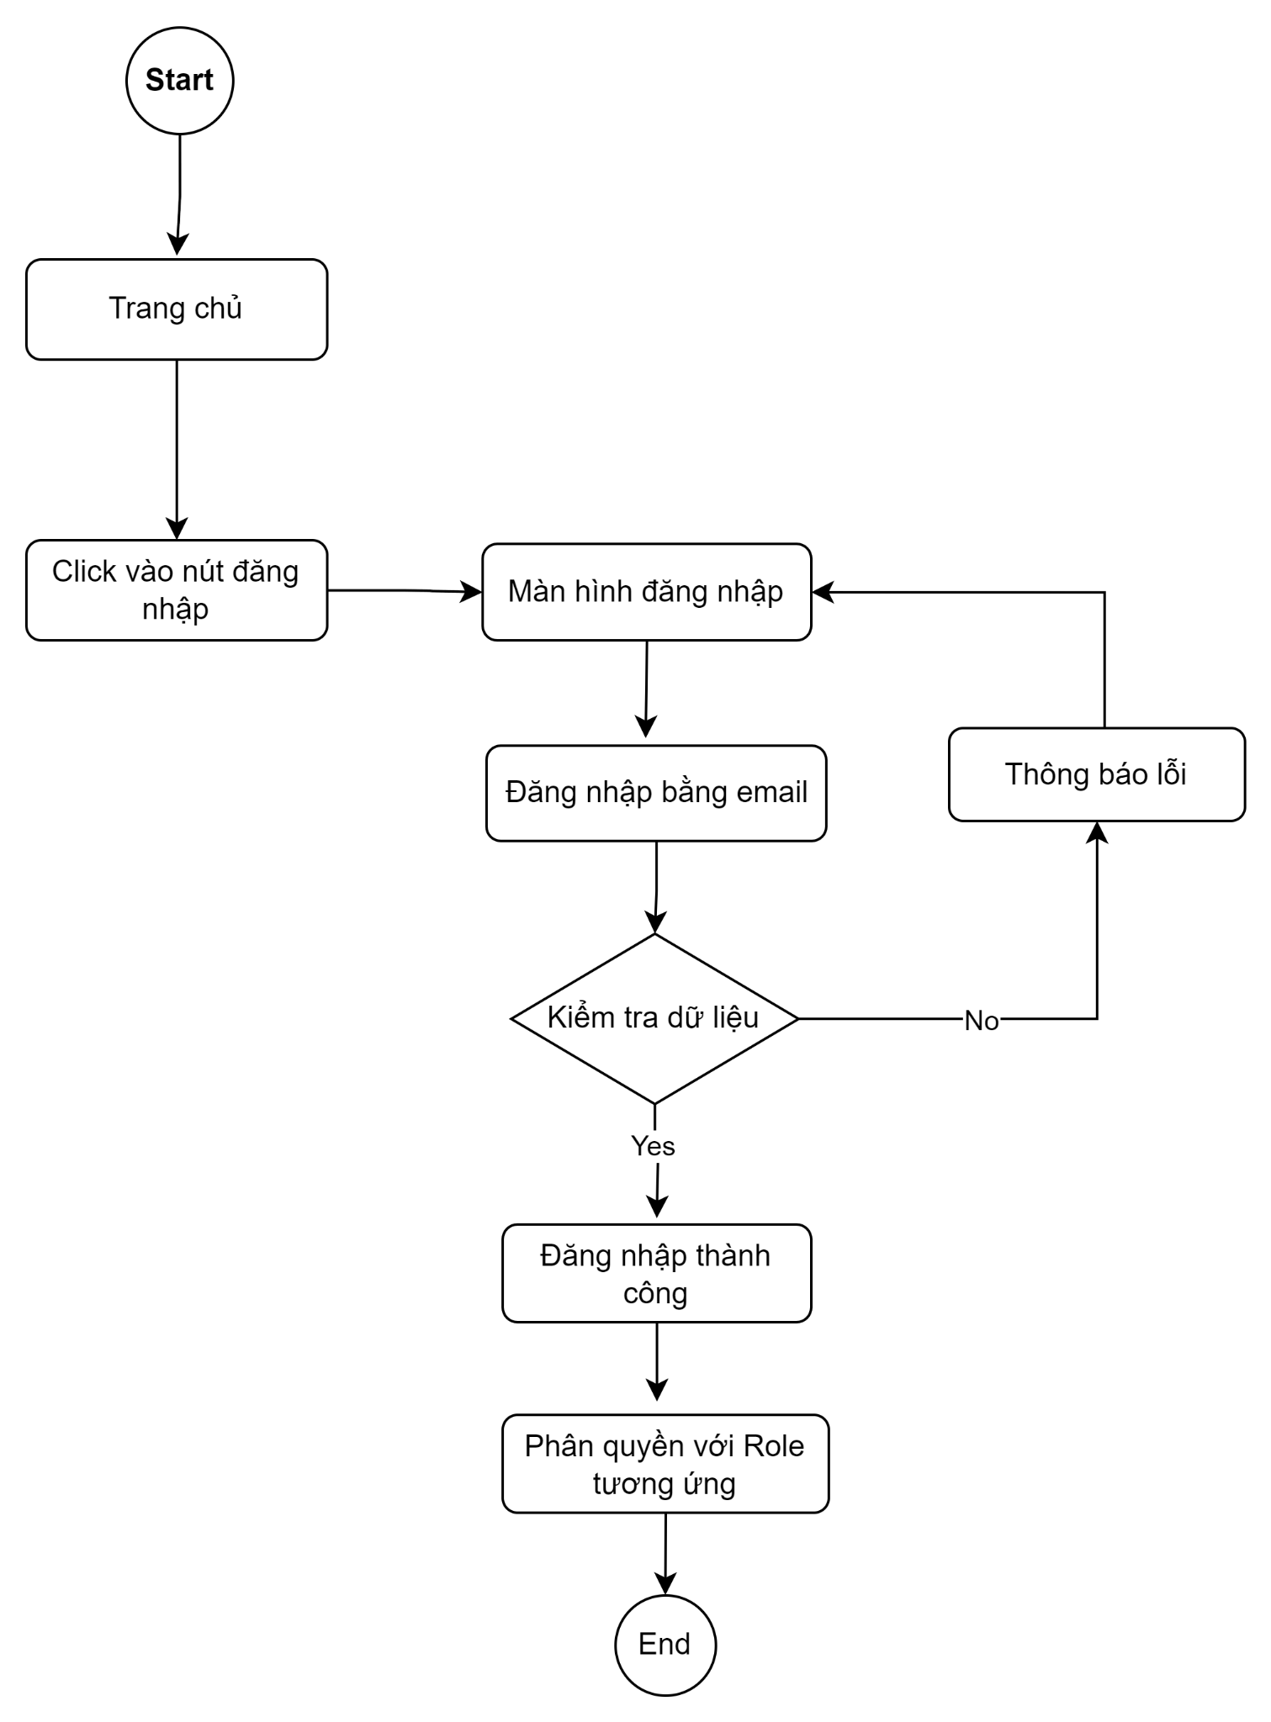

*Sơ đồ 2.36: Activity chức năng đăng nhập*

* ***Chức năng đăng xuất***

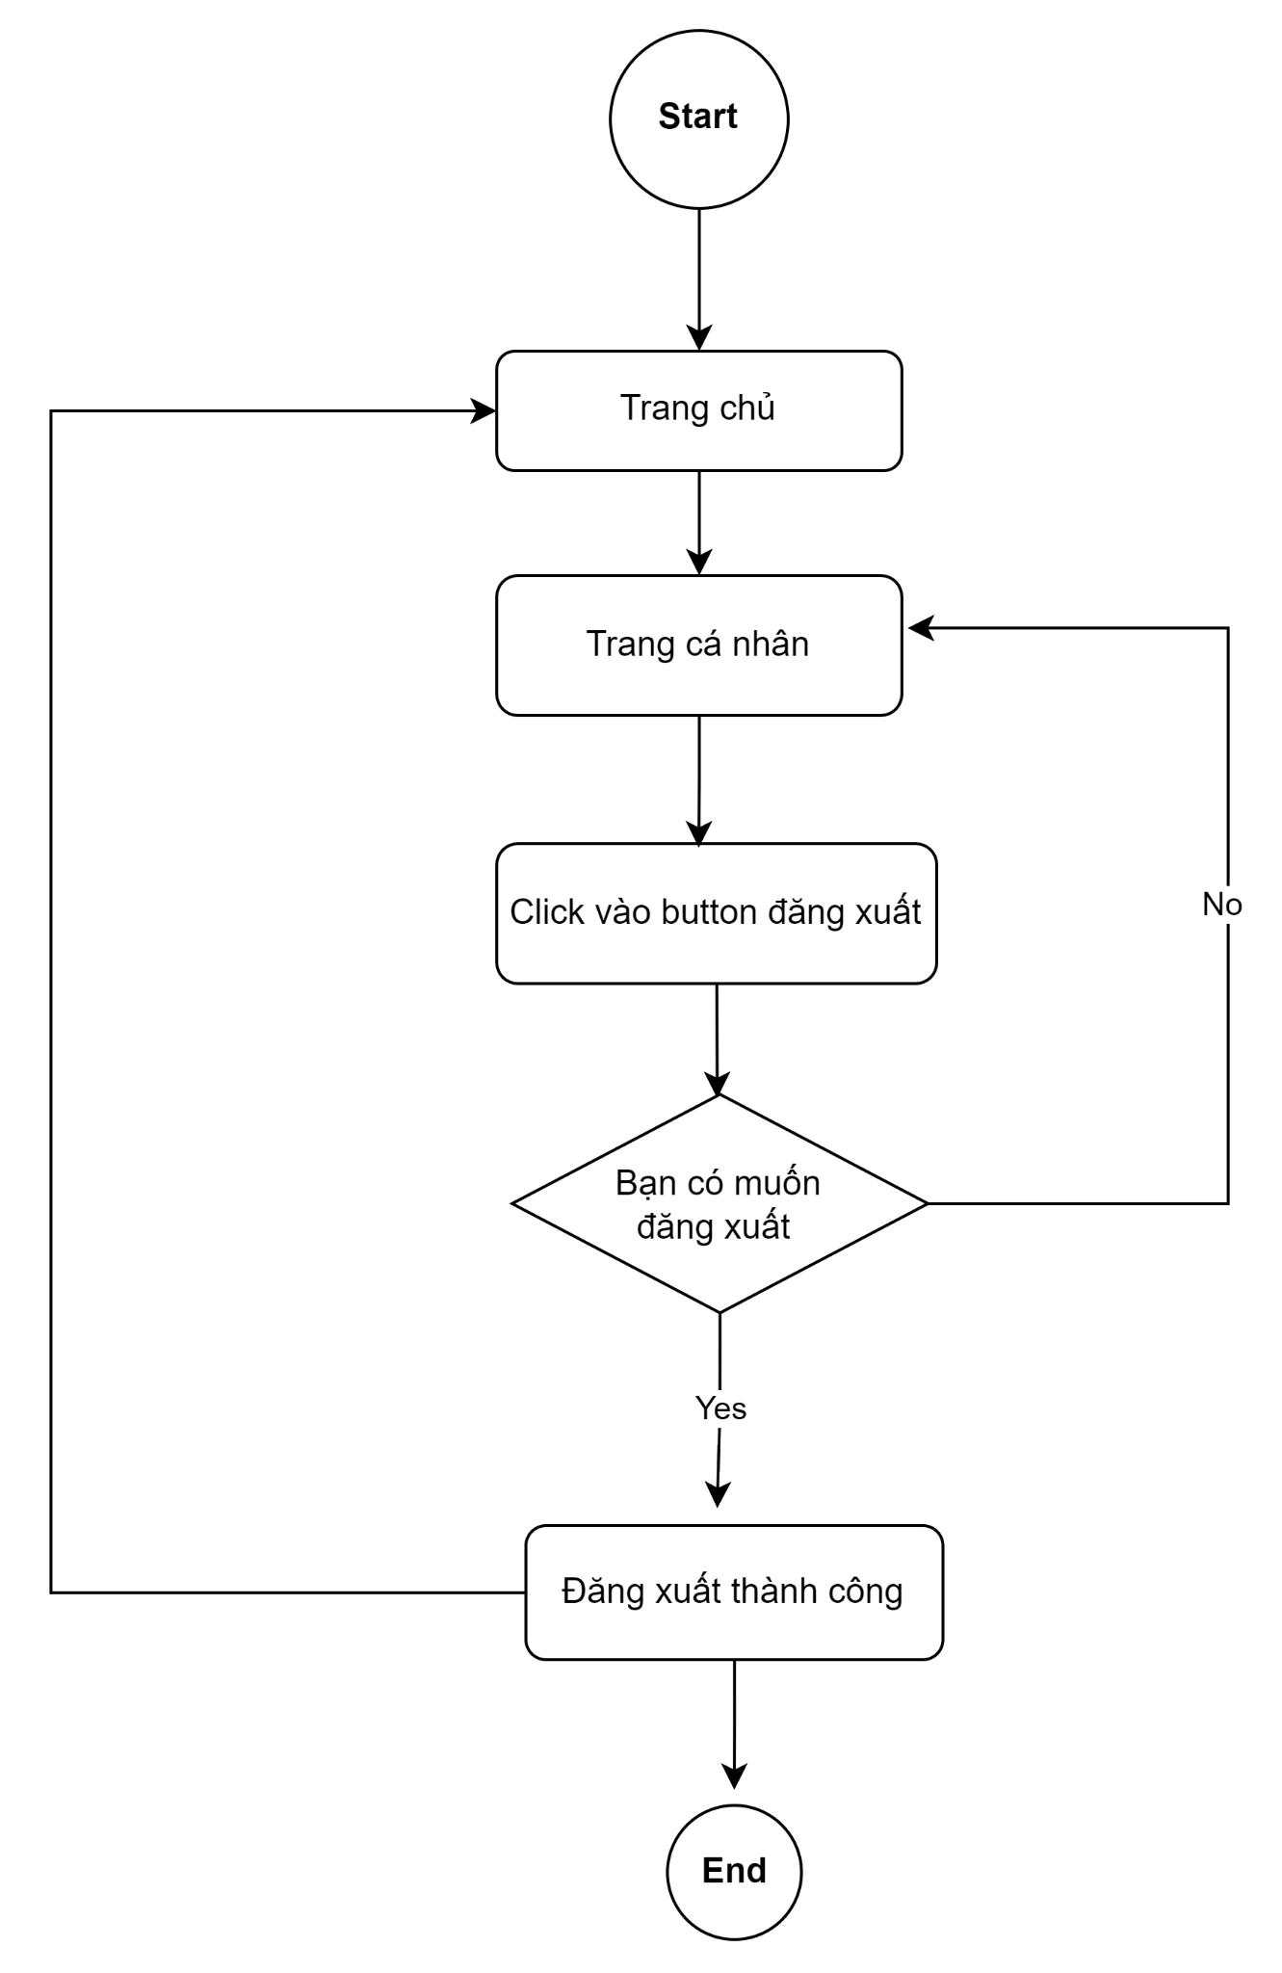

*Sơ đồ 2.37: Activity chức năng đăng xuất*

* ***Chức năng cập nhật thông tin cá nhân***

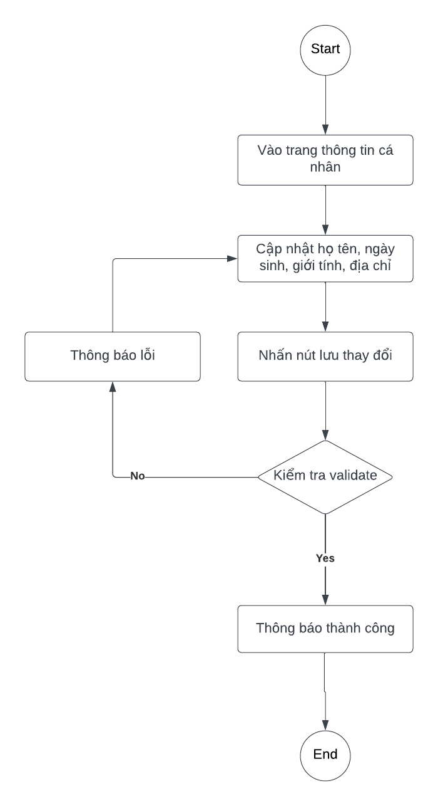

*Sơ đồ 2.38: Activity chức năng cập nhật thông tin cá nhân*

* ***Quản lý tin tức***

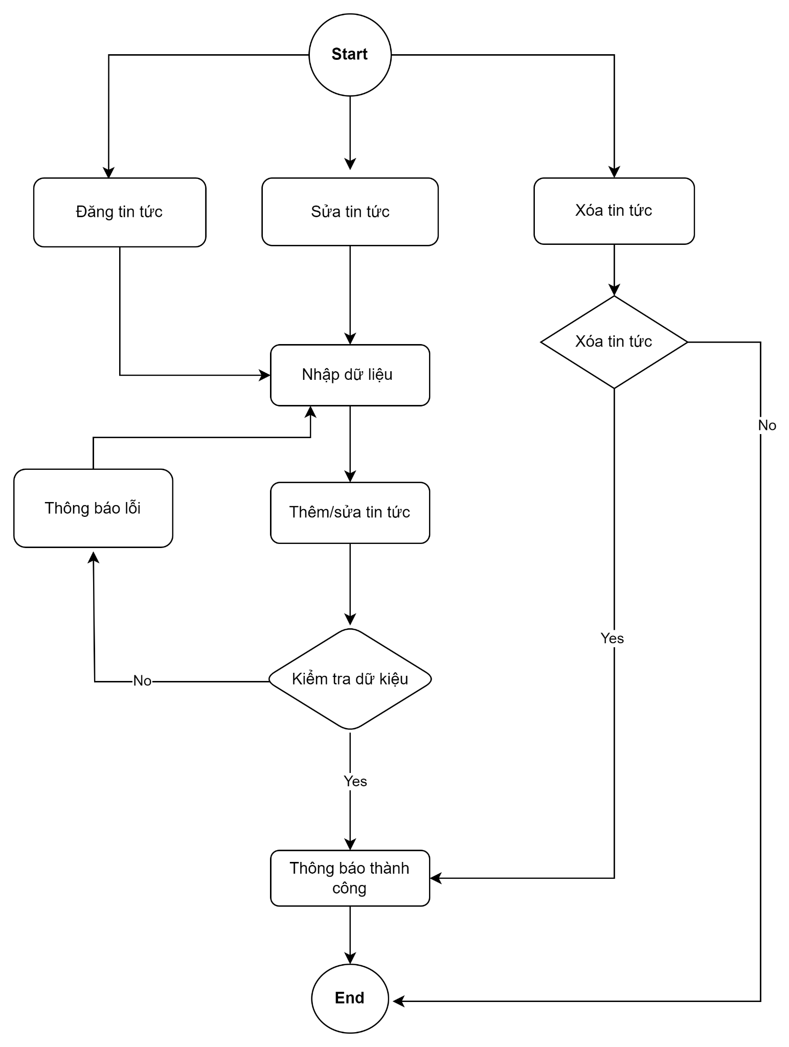

*Sơ đồ 2.39: Activity quản lý tin tức*

* ***Quản lý đơn hàng***

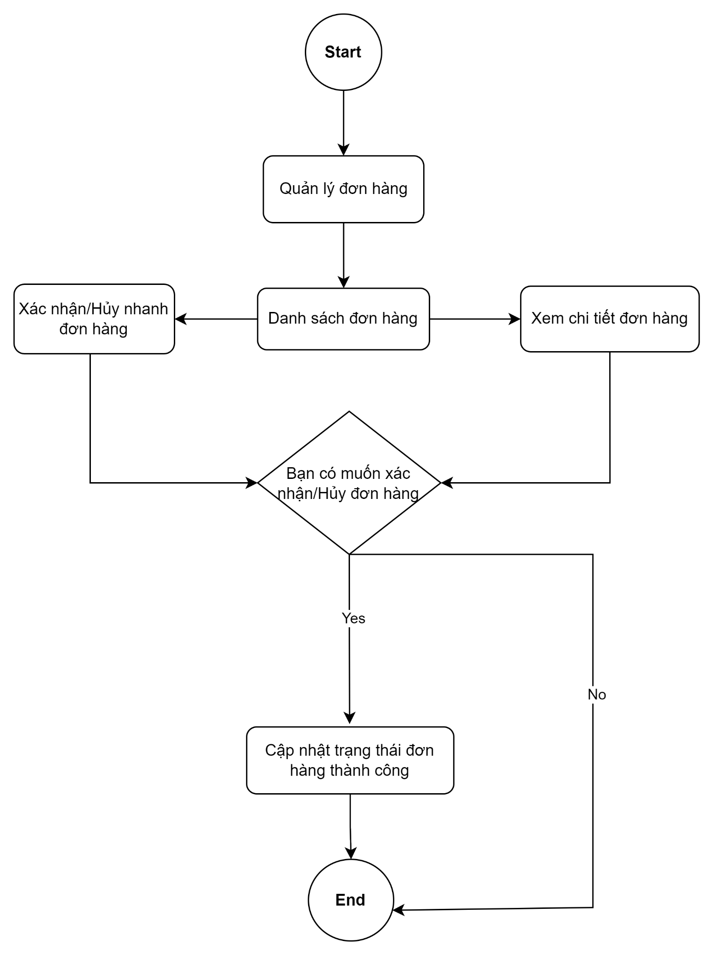

*Sơ đồ 2.40: Activity quản lý đơn hàng*

* ***Quản lý sản phẩm***

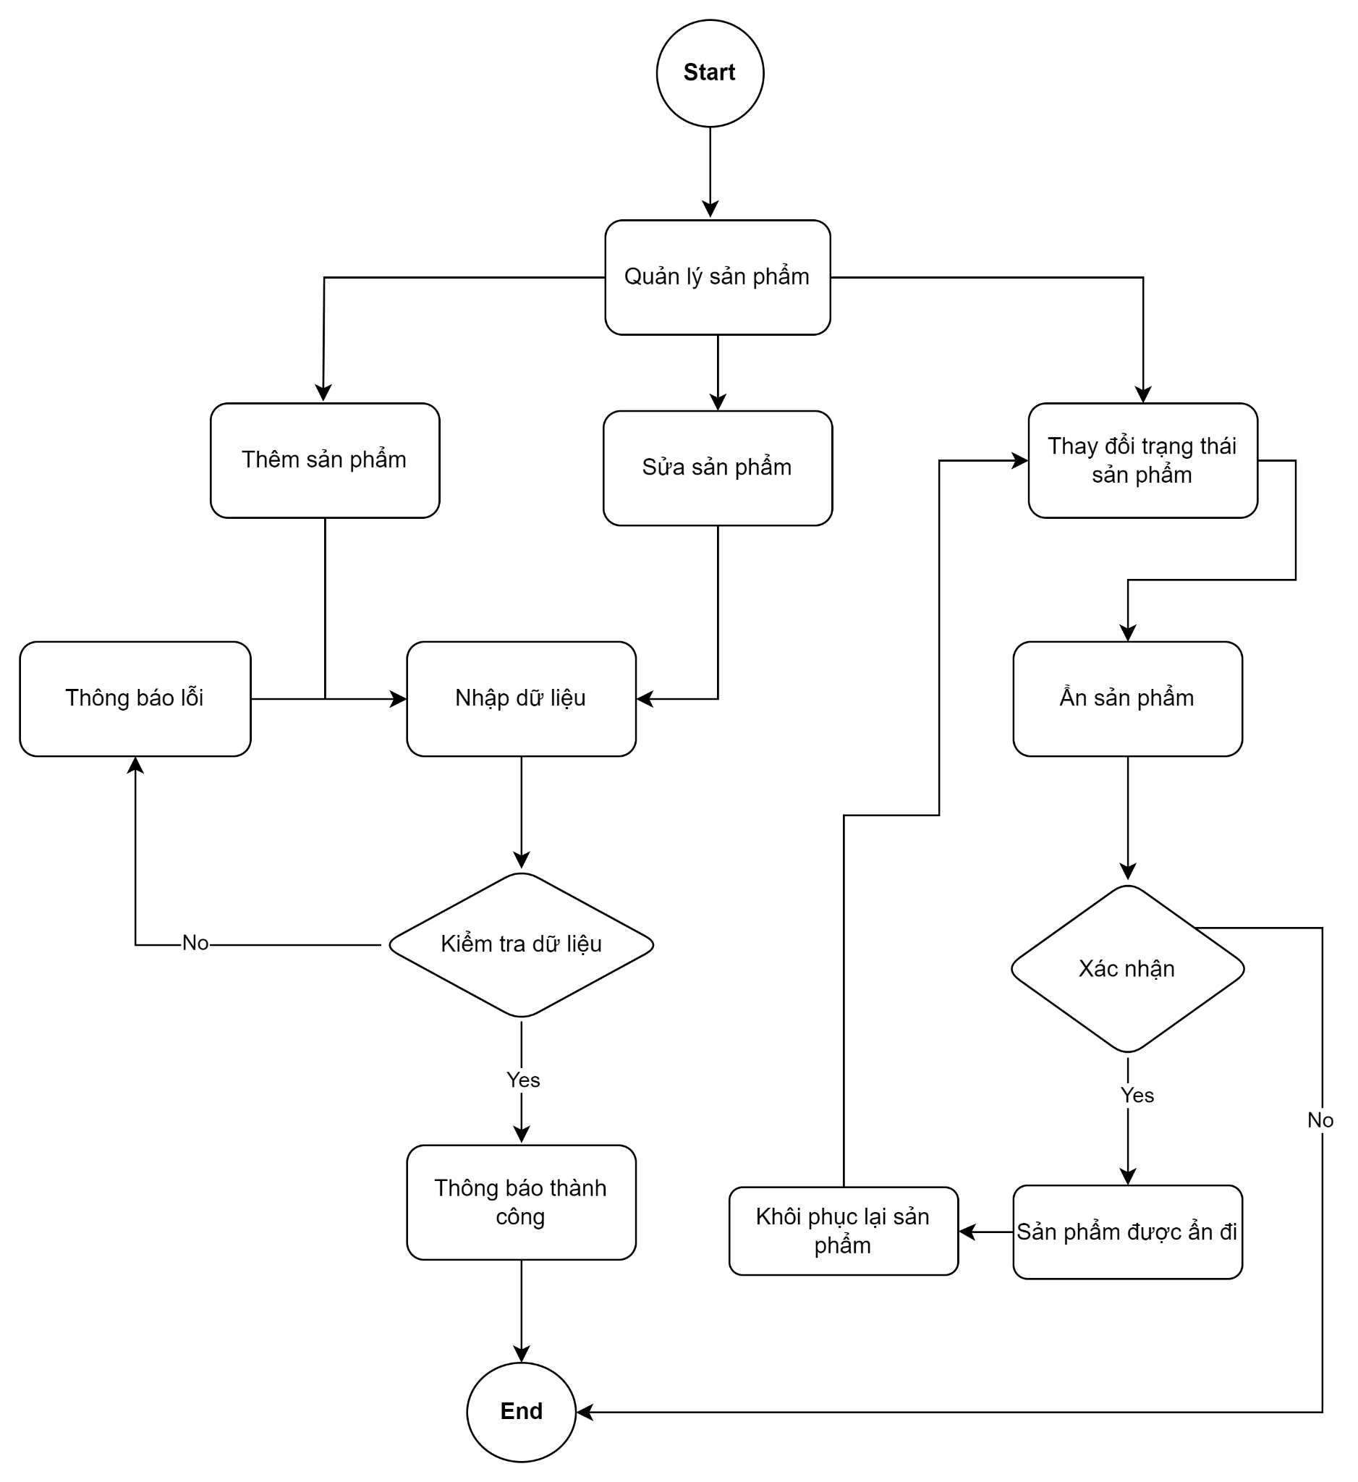

*Sơ đồ 2.41: Activity quản lý sản phẩm*

* ***Quản lý danh mục sản phẩm***

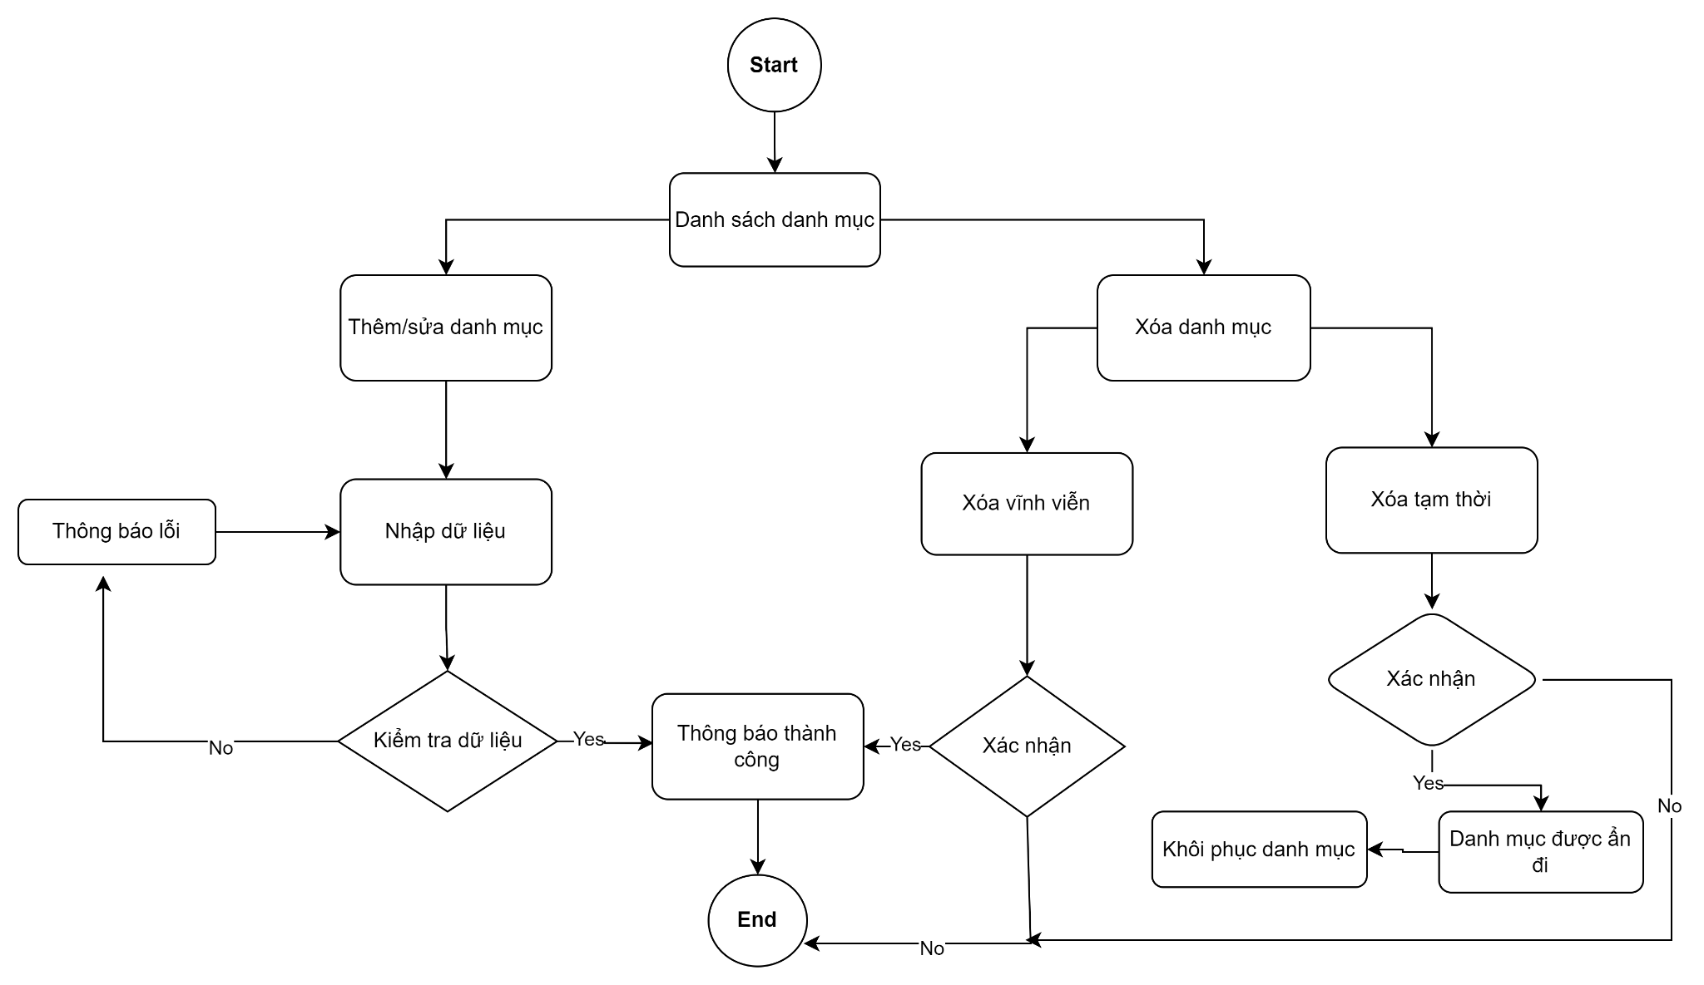

*Sơ đồ 2.42: Activity quản lý danh mục sản phẩm*

* ***Quản lý Size***

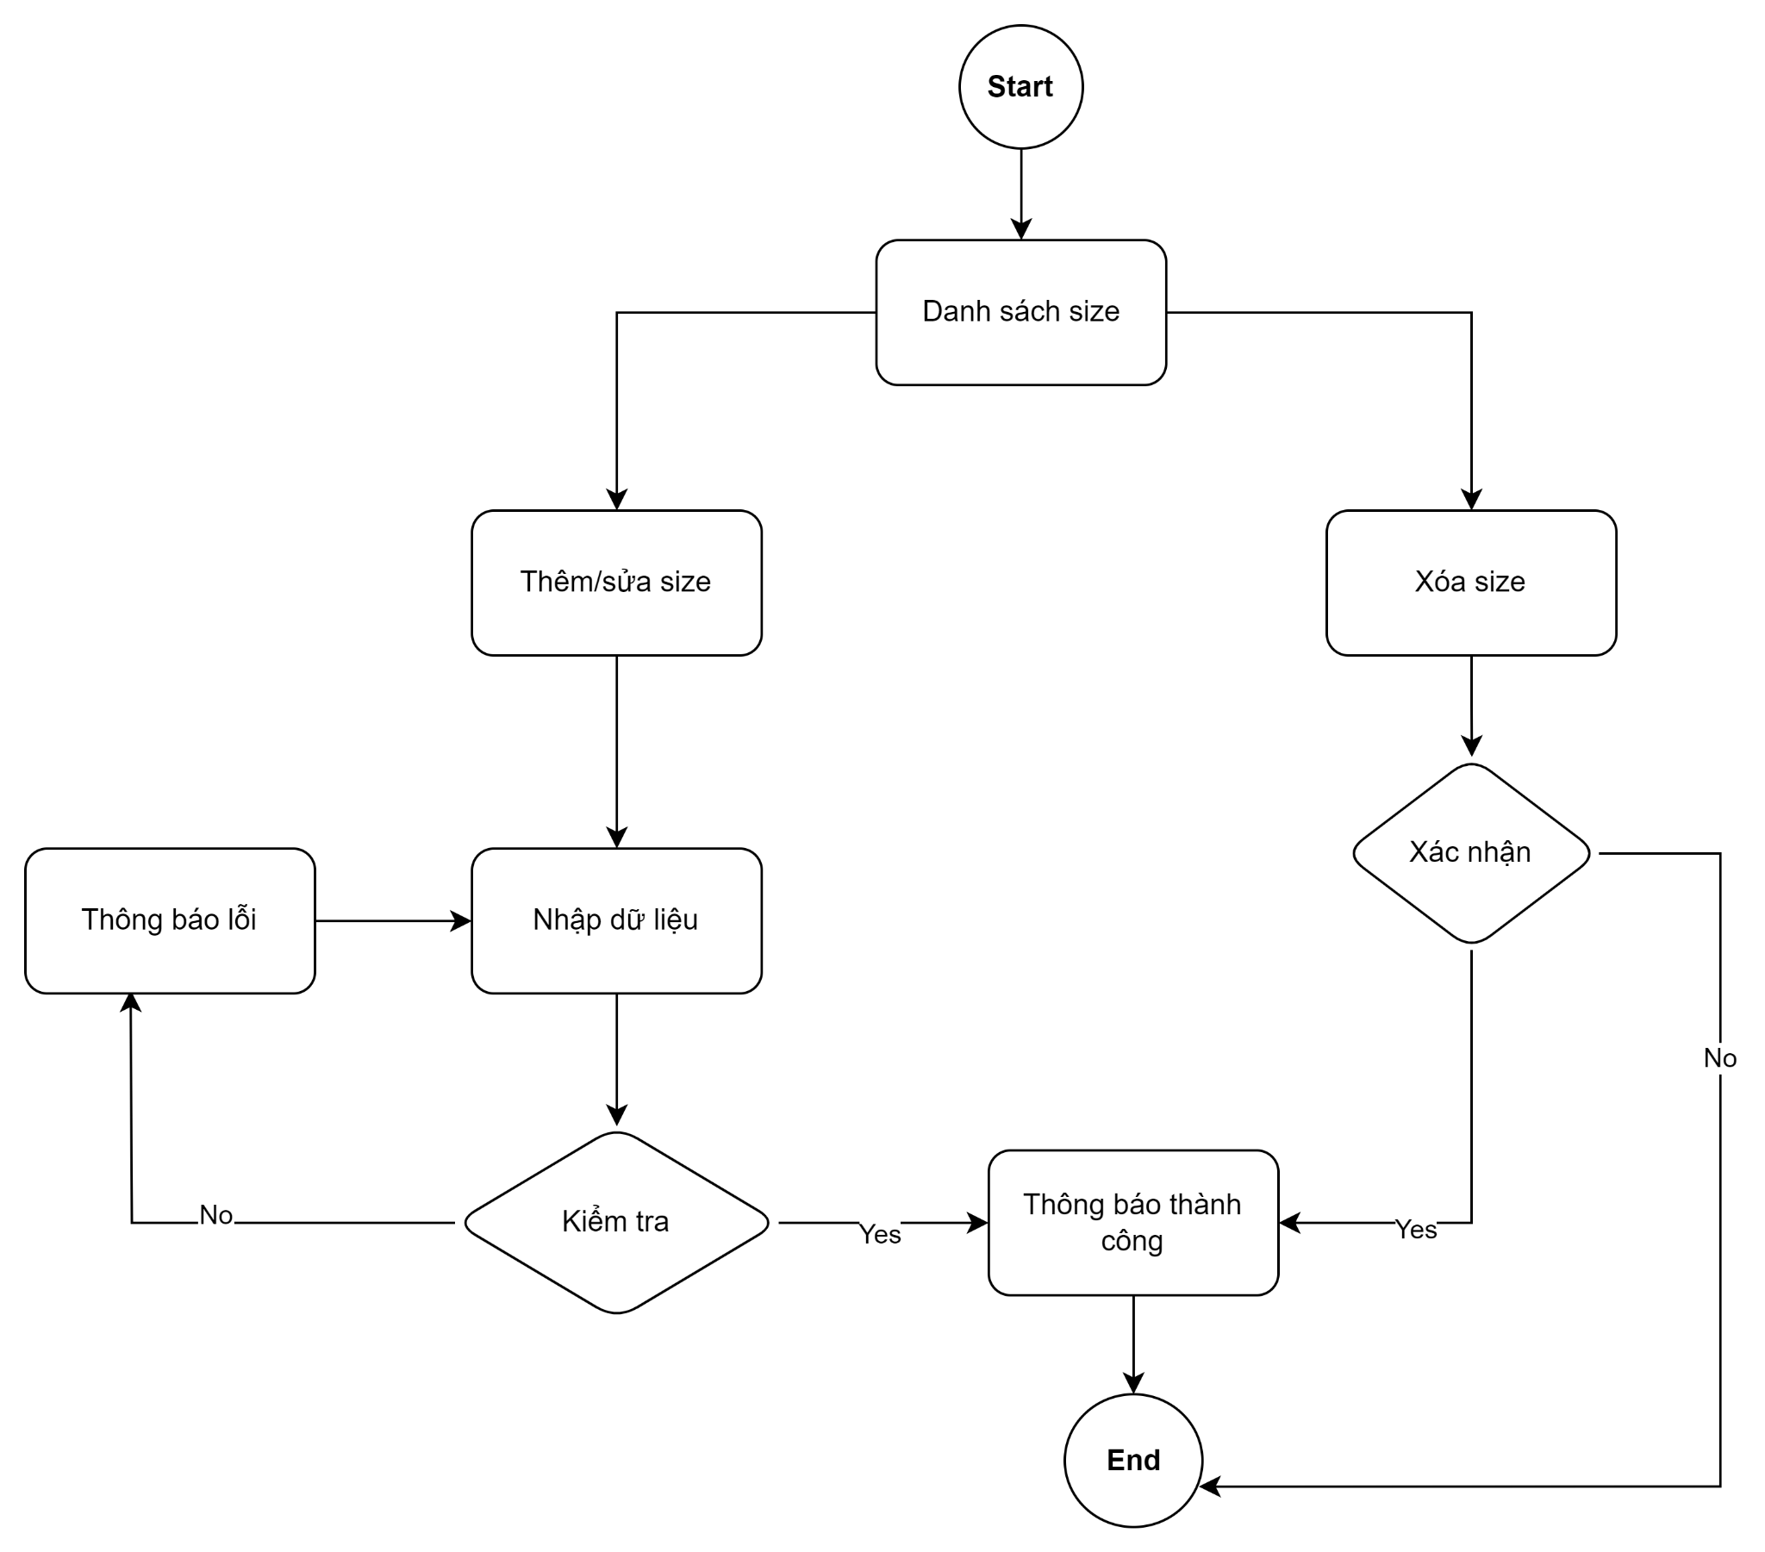

*Sơ đồ 2.43: Activity quản lý size*

* ***Quản lý Topping***

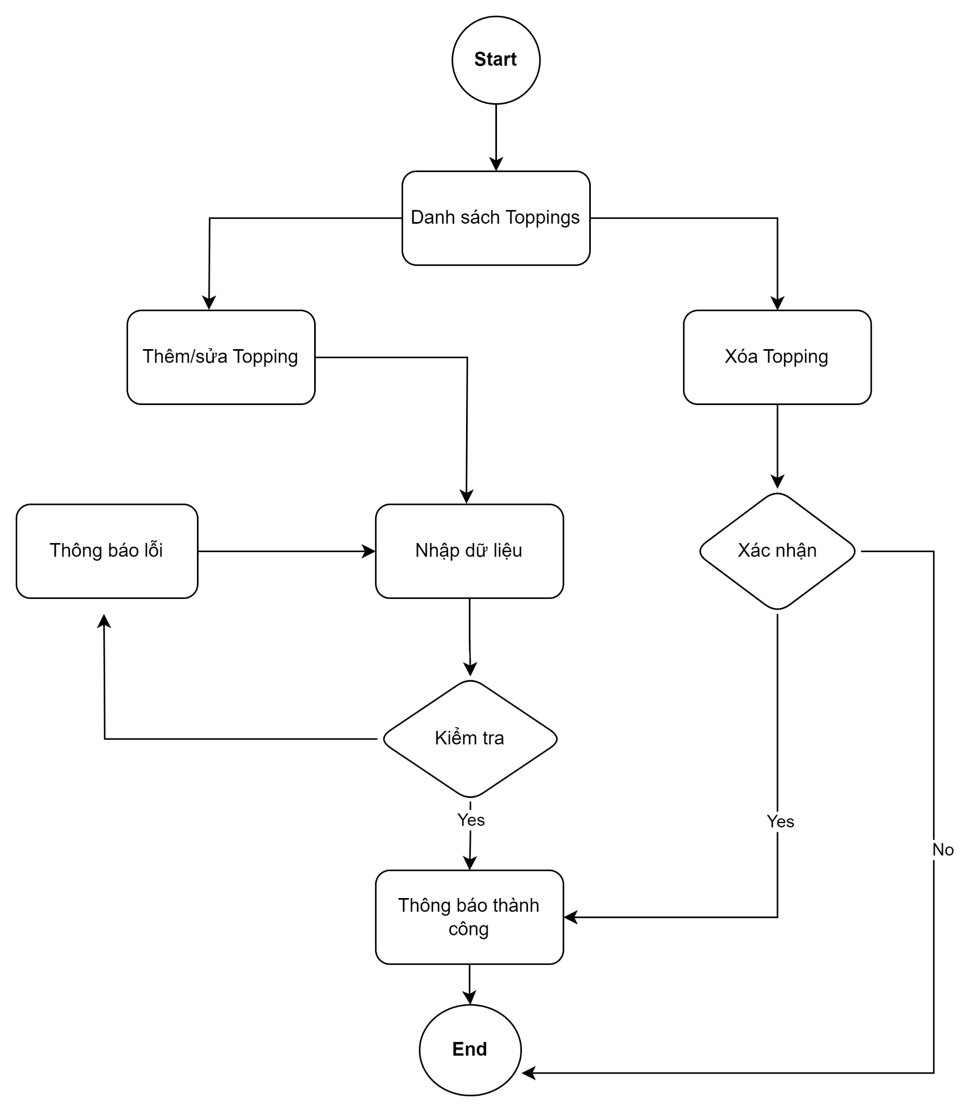

*Sơ đồ 2.44: Activity quản lý topping*

* ***Quản lý voucher***

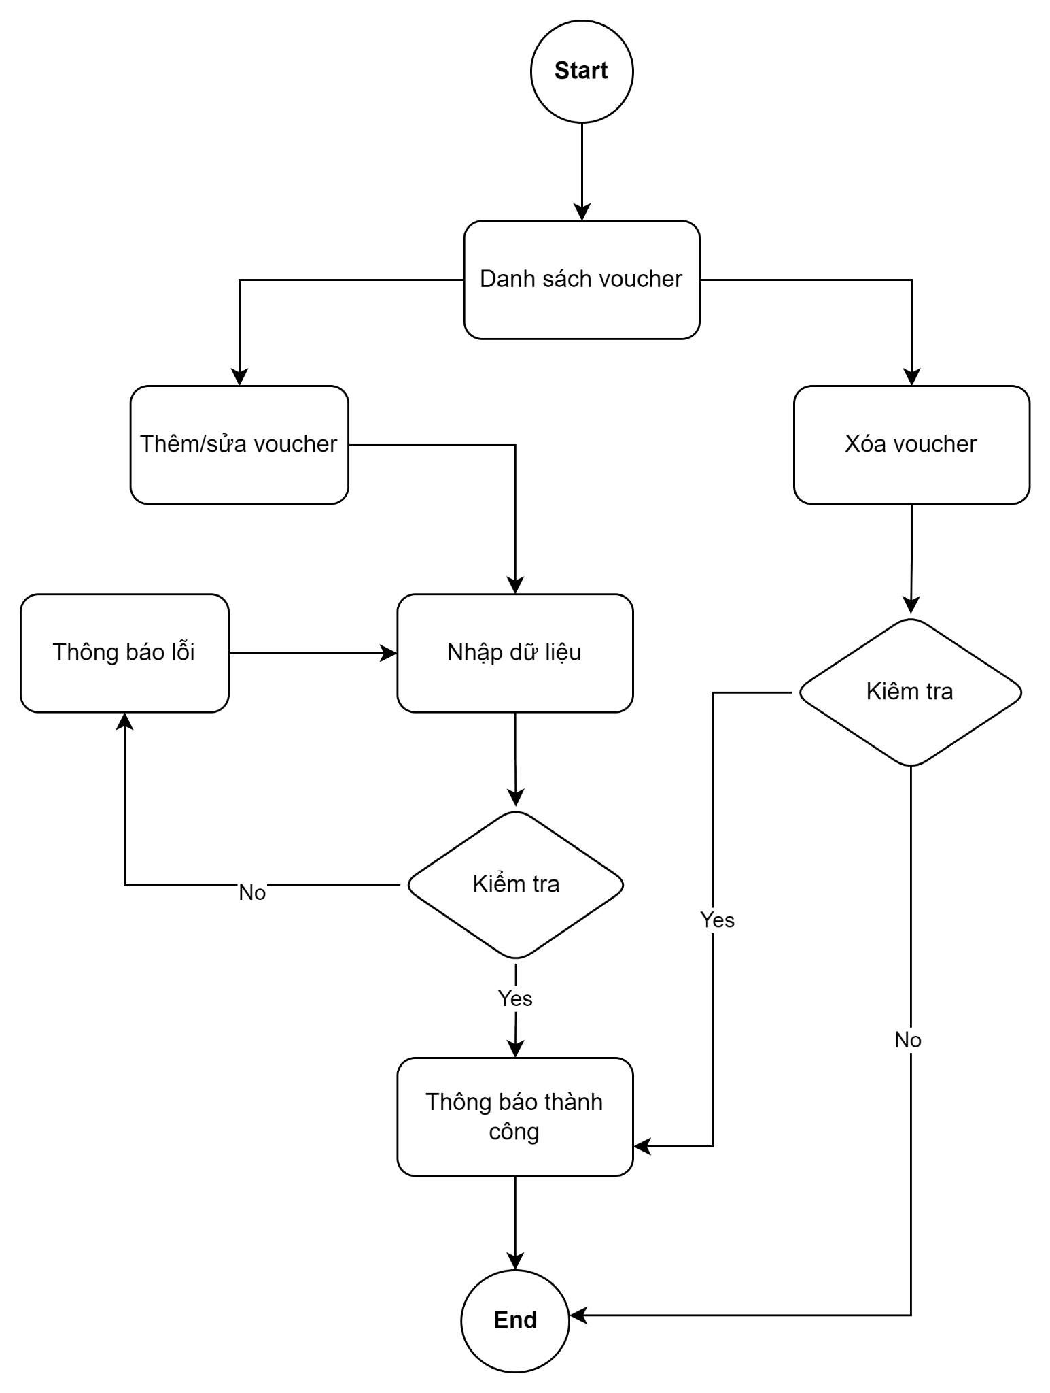

*Sơ đồ 2.45: Activity quản lý voucher*

* ***Quản lý thời Banner***

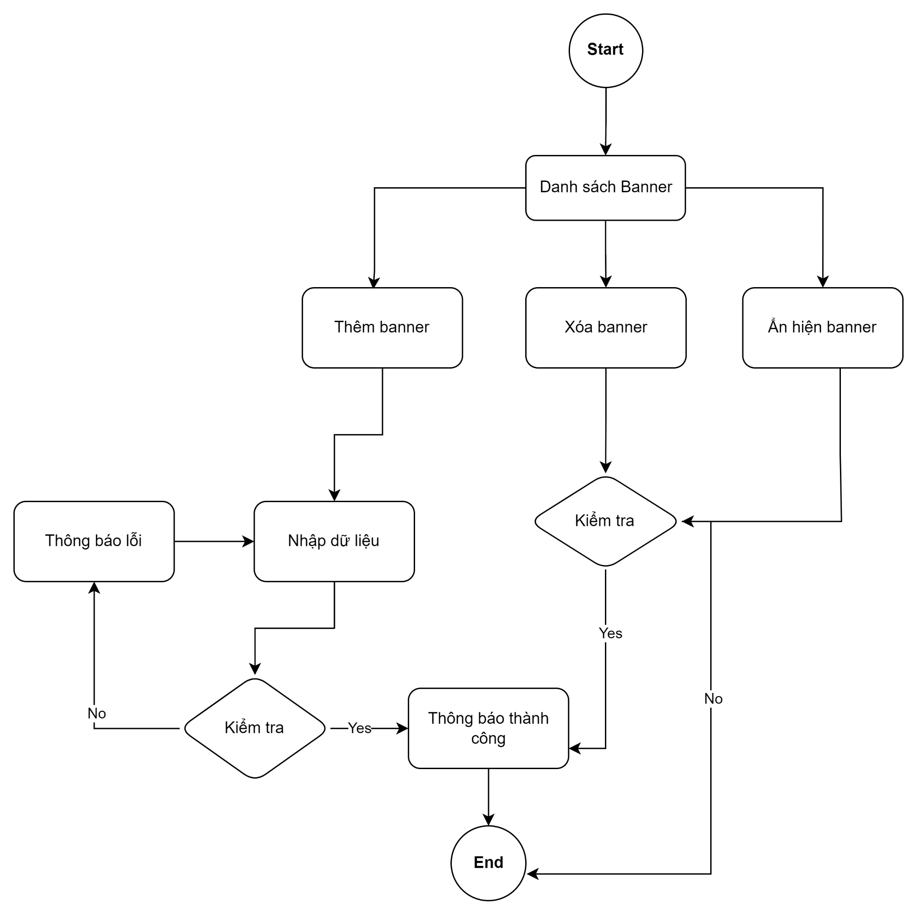

*Sơ đồ 2.46: Activity quản lý banner*

* ***Quản lý khách hàng, Nhân viên***

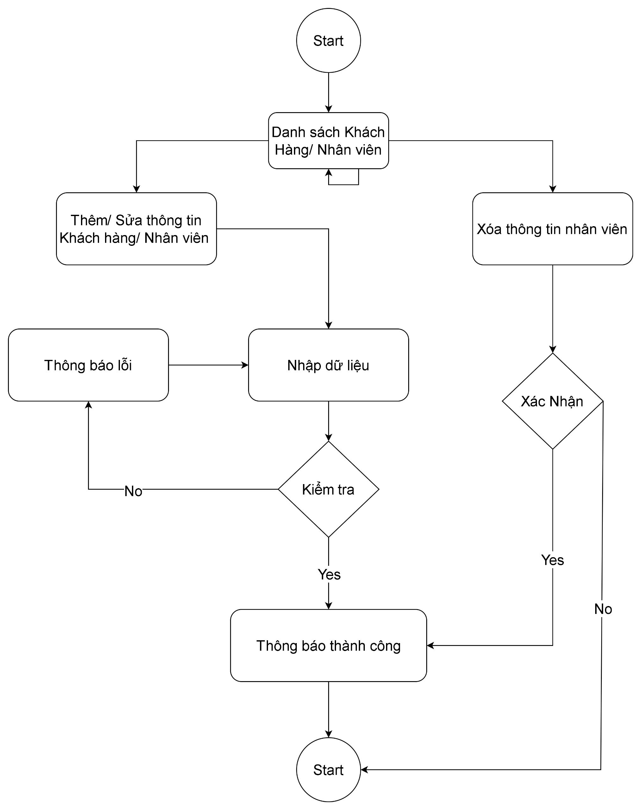

*Sơ đồ 2.47: Activity quản lý khách hàng, nhân viên*

* ***Quản lý thống kê***

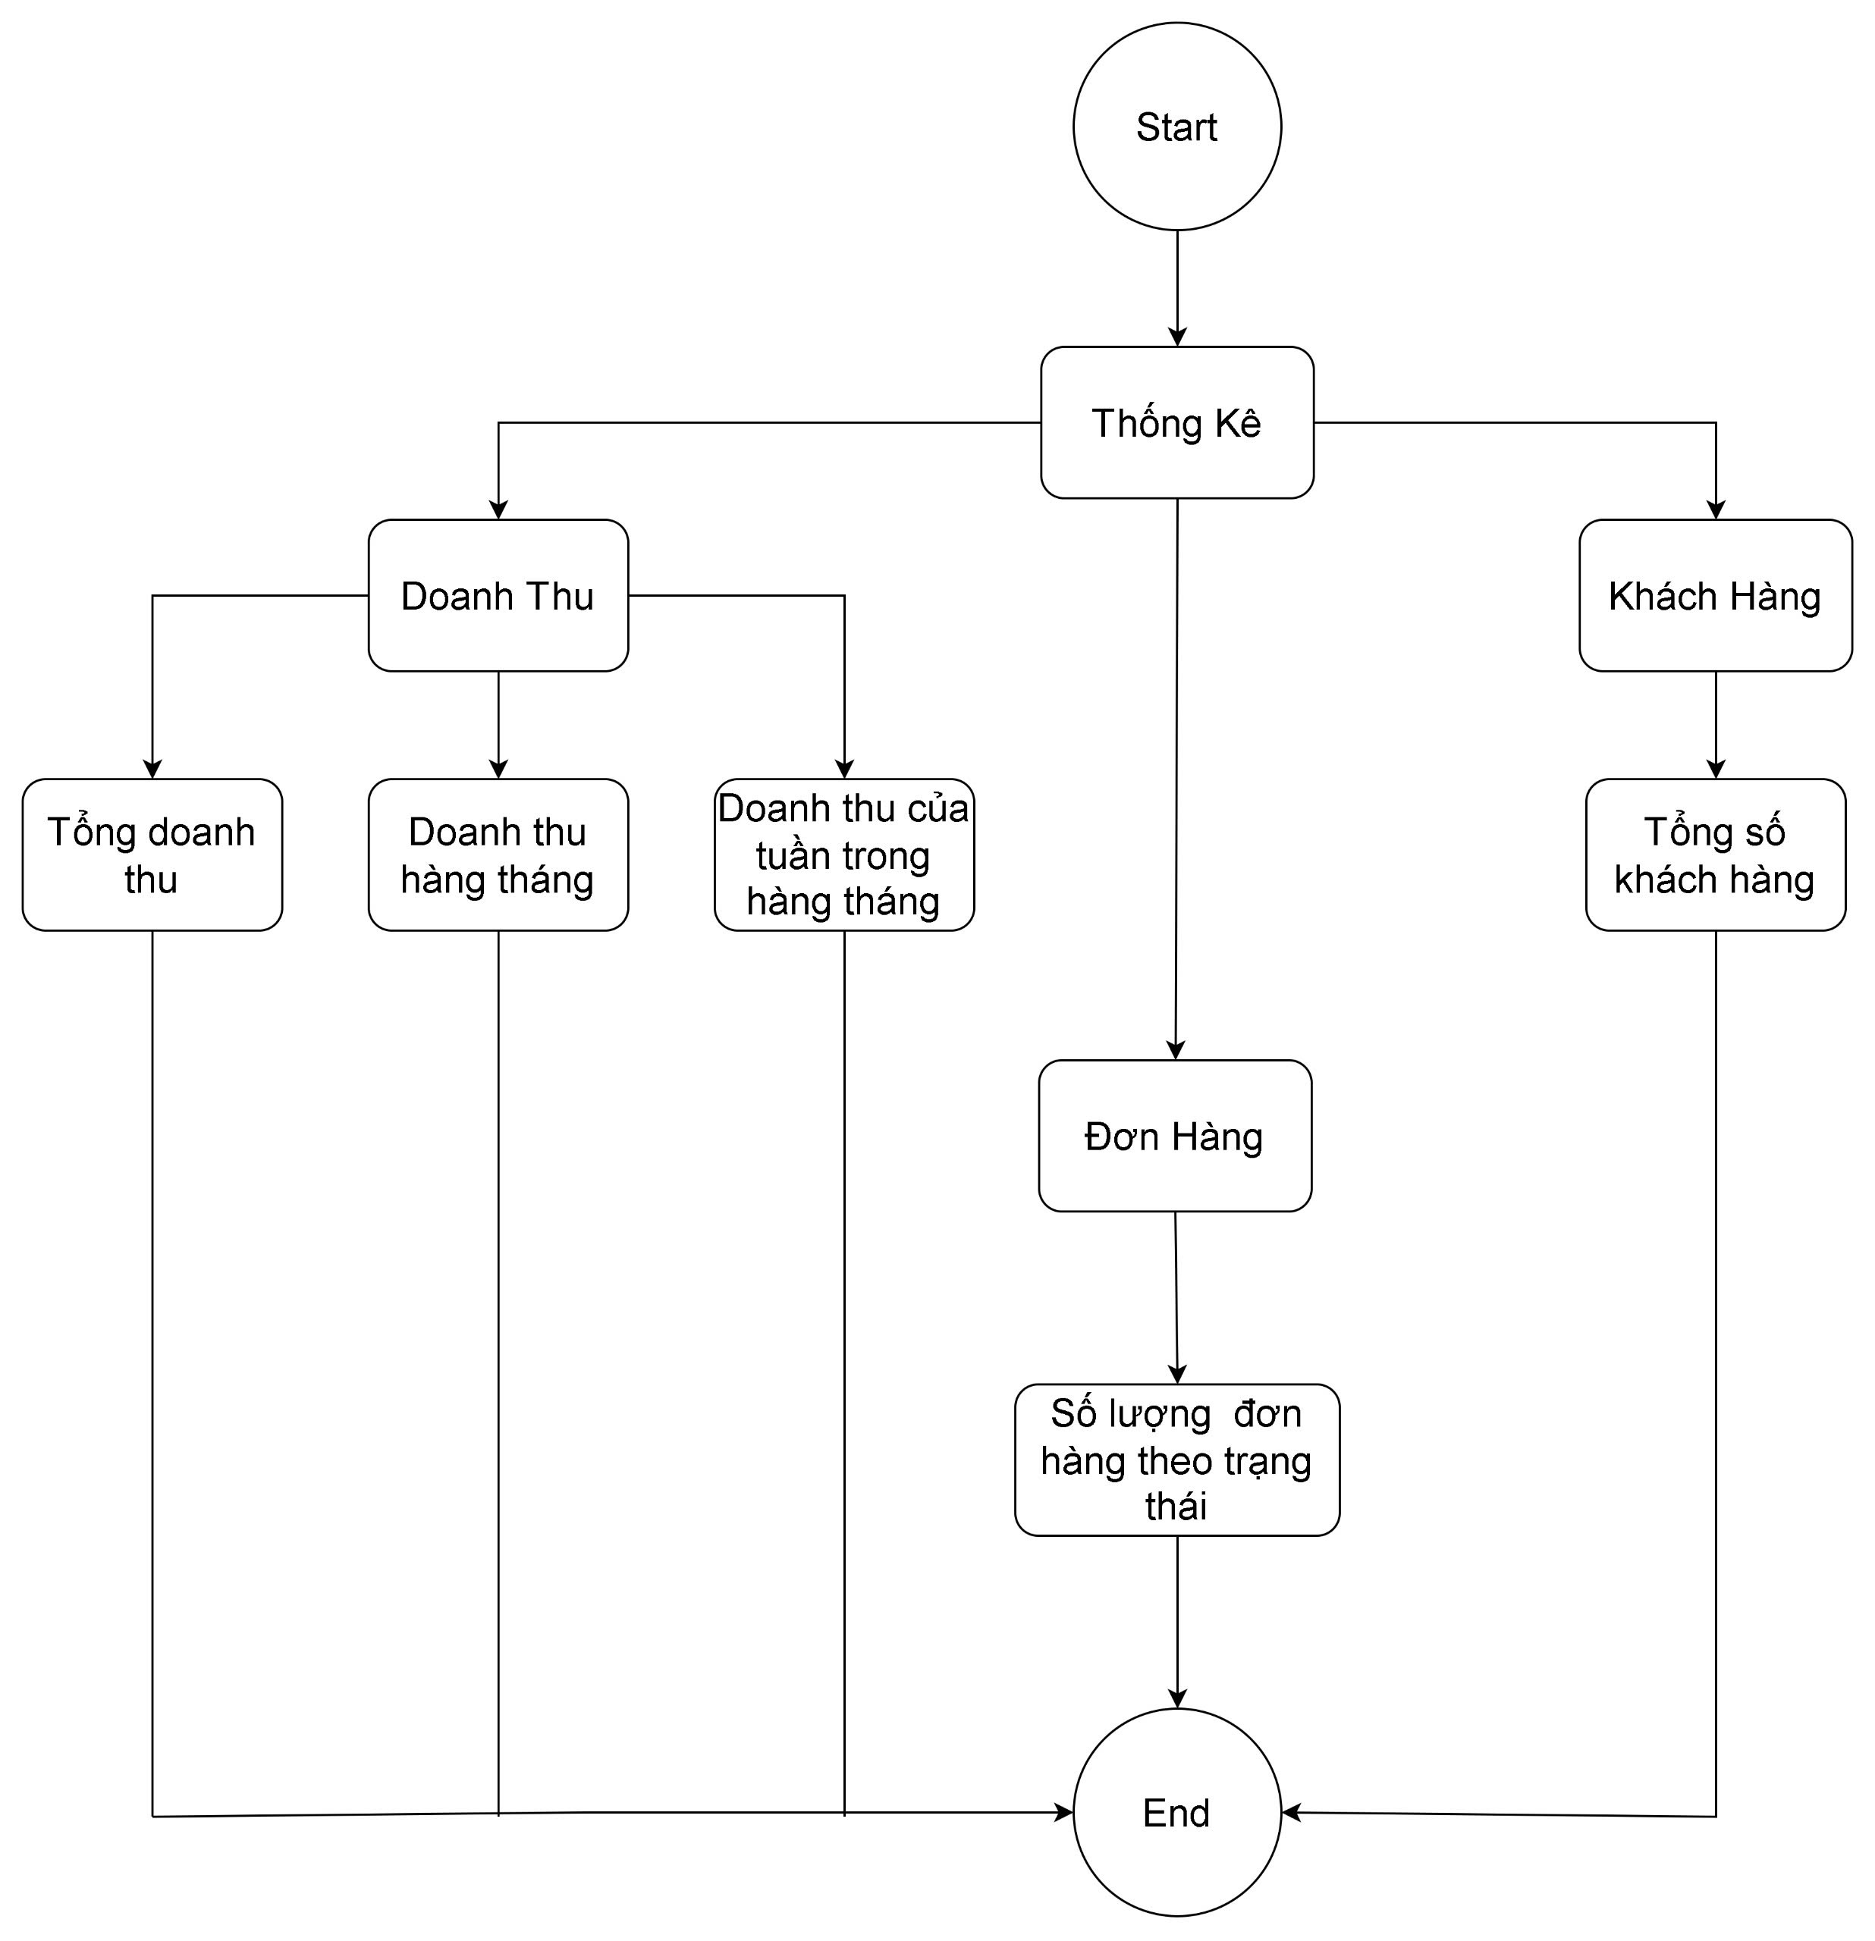

*Sơ đồ 2.48: Activity quản lý khách hàng, nhân viên*

* ***Quản lý danh mục bài viết***

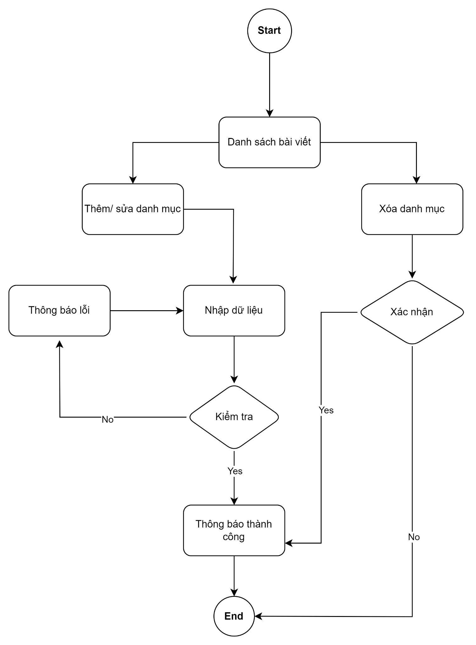

*Sơ đồ 2.49: Activity quản lý danh mục bài viết*

### 2.4.5. Nhân viên

* ***Quản lý đơn hàng***

**

*Sơ đồ 2.50: Activity quản lý đơn hàng*

* ***Theo dõi sản phẩm***

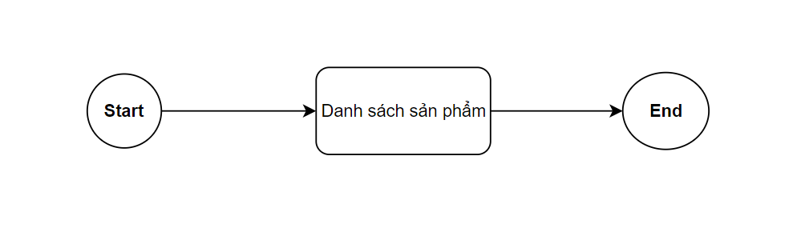

*Sơ đồ 2.51: Activity theo dõi sản phẩm*

* ***Theo dõi danh mục sản phẩm***

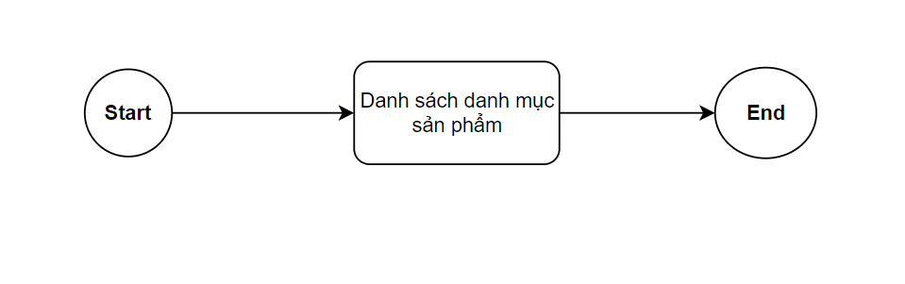

Sơ đồ 2.52: Activity theo dõi danh mục sản phẩm

* ***Theo dõi size sản phẩm***

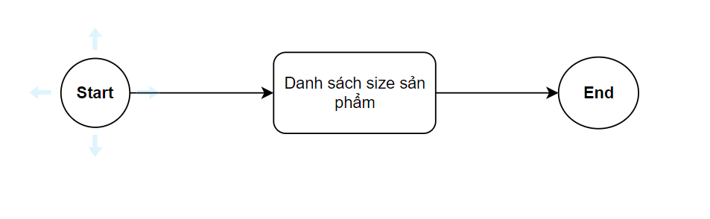

*Sơ đồ 2.53: Activity theo dõi size*

* ***Theo dõi topping sản phẩm***

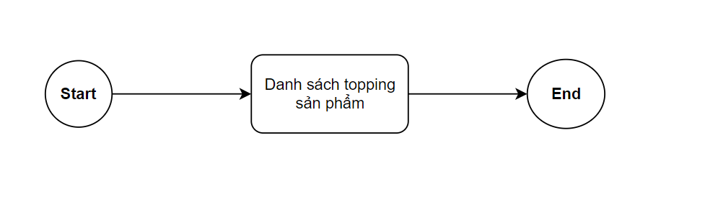

*Sơ đồ 2.54: Activity theo dõi topping*

* ***Theo dõi voucher sản phẩm***

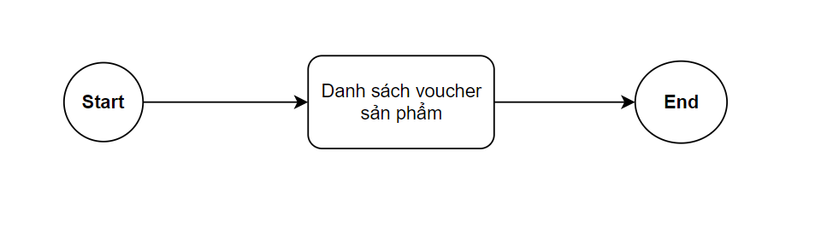

*Sơ đồ 2.55: Activity theo dõi voucher*

* ***Theo dõi banner***

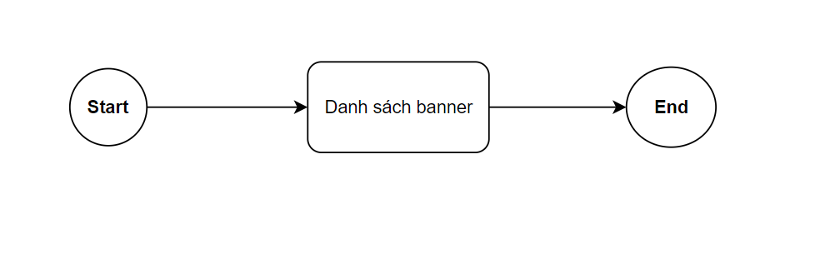

*Sơ đồ 2.56: Activity theo dõi banner*

* ***Theo dõi bài viết***

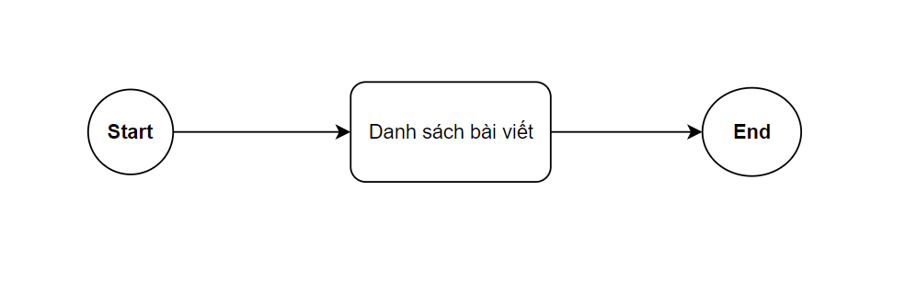

*Sơ đồ 2.57: Activity theo dõi bài viết*

* ***Theo dõi danh mục bài viết***

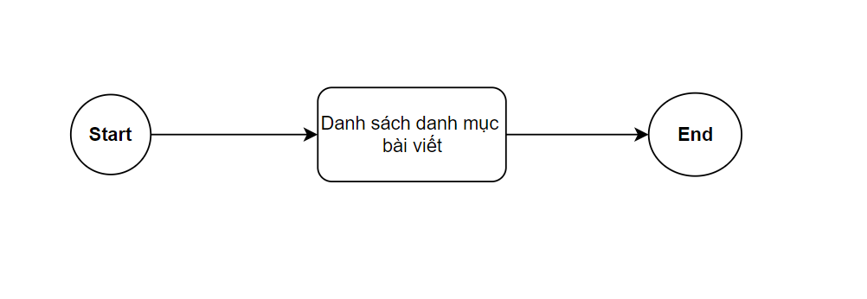

*Sơ đồ 2.58: Activity theo dõi danh mục bài viết*

### 2.4.6. Khách hàng

* ***Mua hàng***

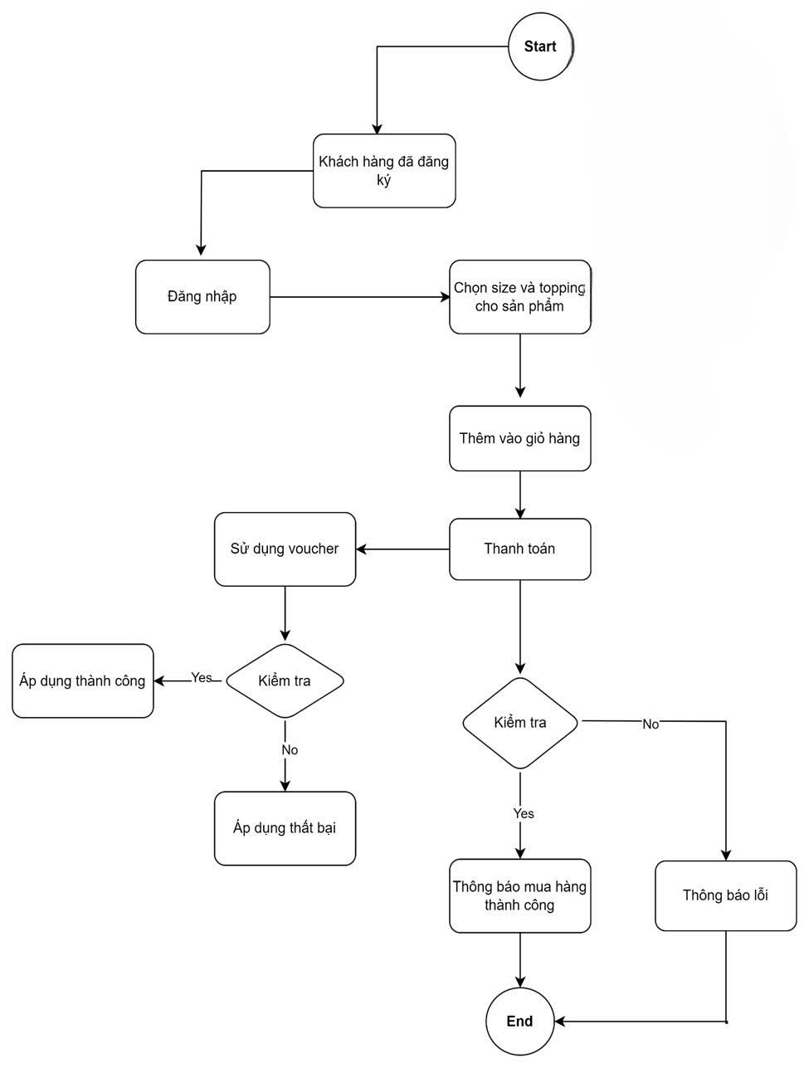

*Sơ đồ 2.60: Activity mua hàng*

* ***Quản lý đơn hàng***

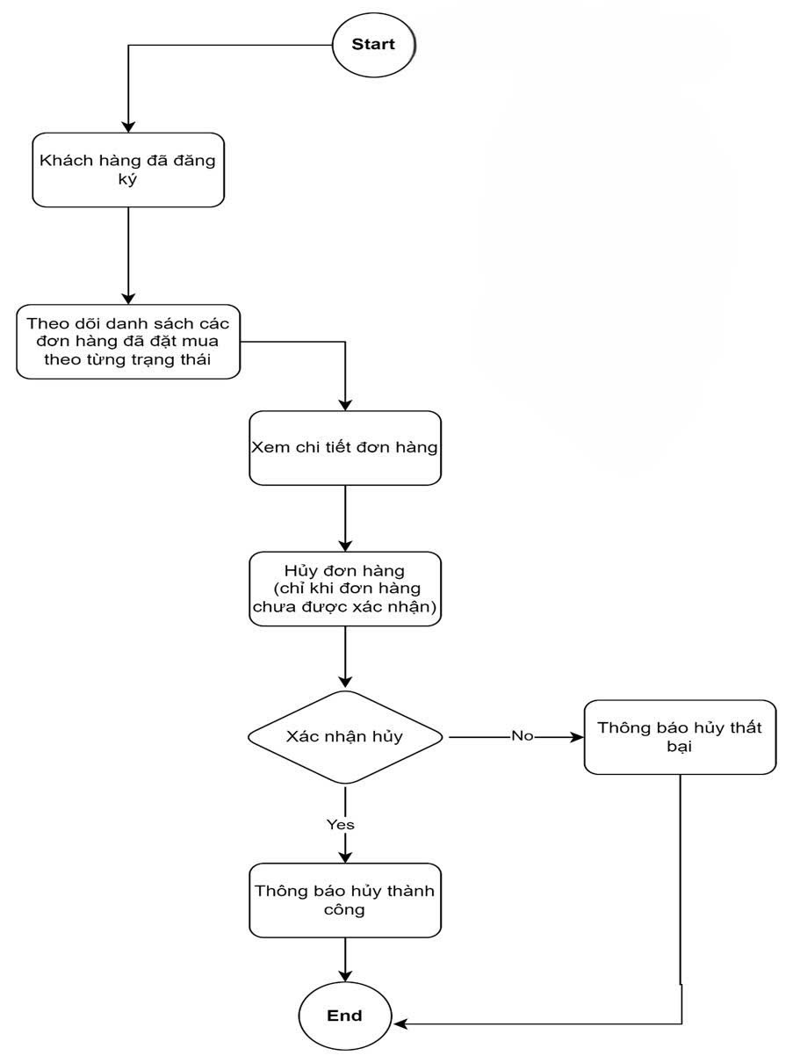

*Sơ đồ 2.61: Activity quản lý đơn hàng*

* ***Tìm kiếm sản phẩm***

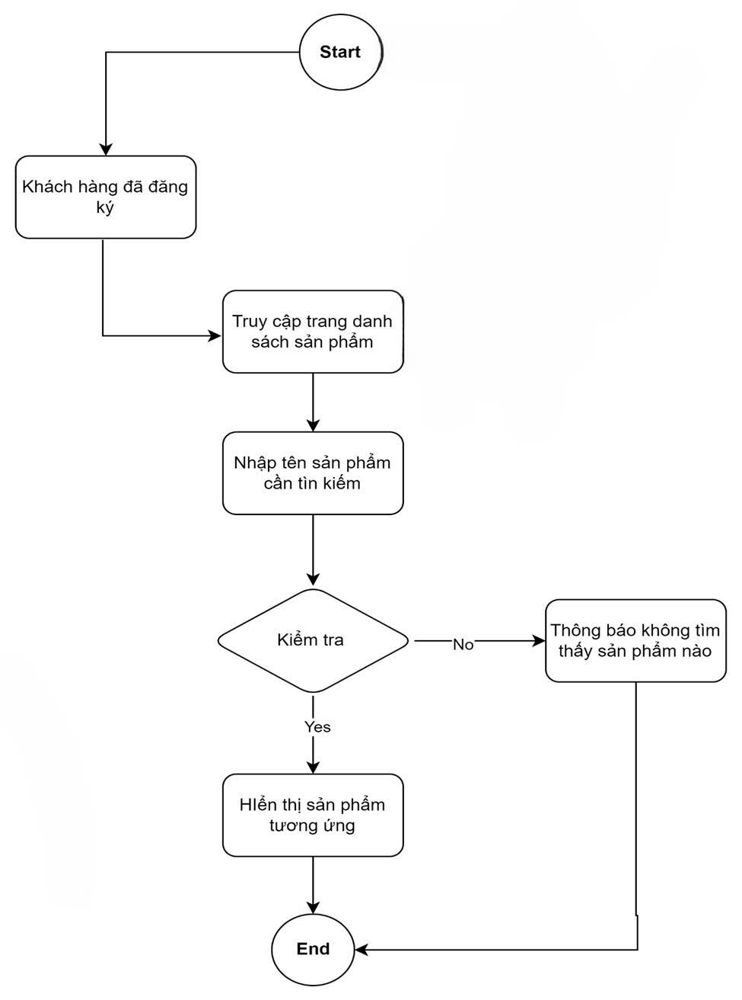

*Sơ đồ 2.62: Activity tìm kiếm sản phẩm*

* ***Lọc sản phẩm theo danh mục***

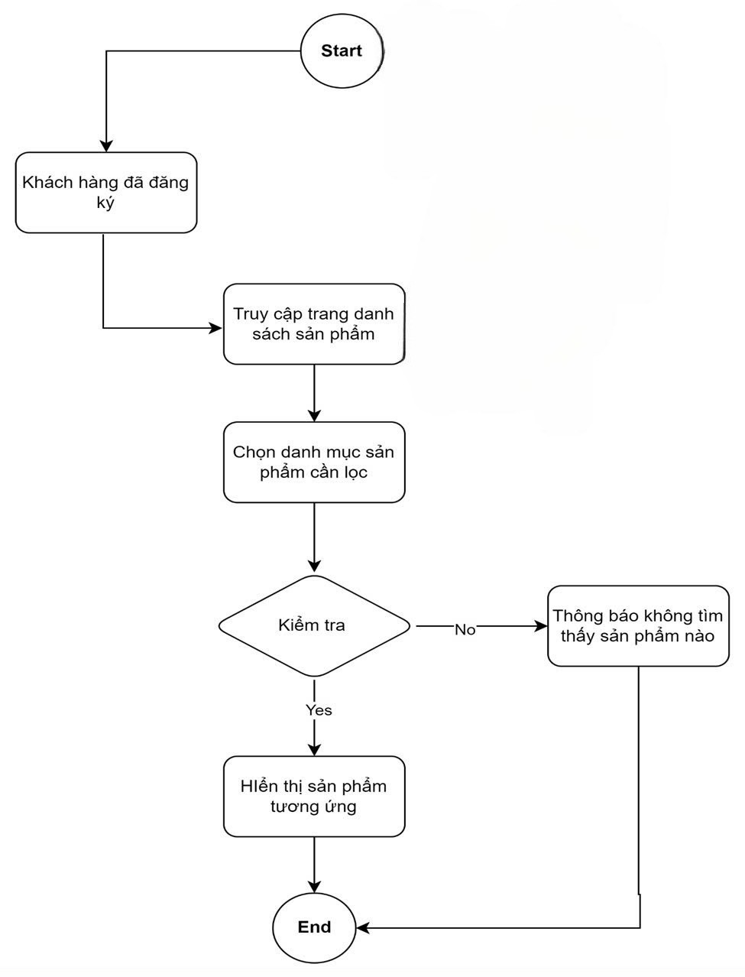

*Sơ đồ 2.63: Activity lọc sản phẩm theo danh mục*

* ***Đăng ký tài khoản***

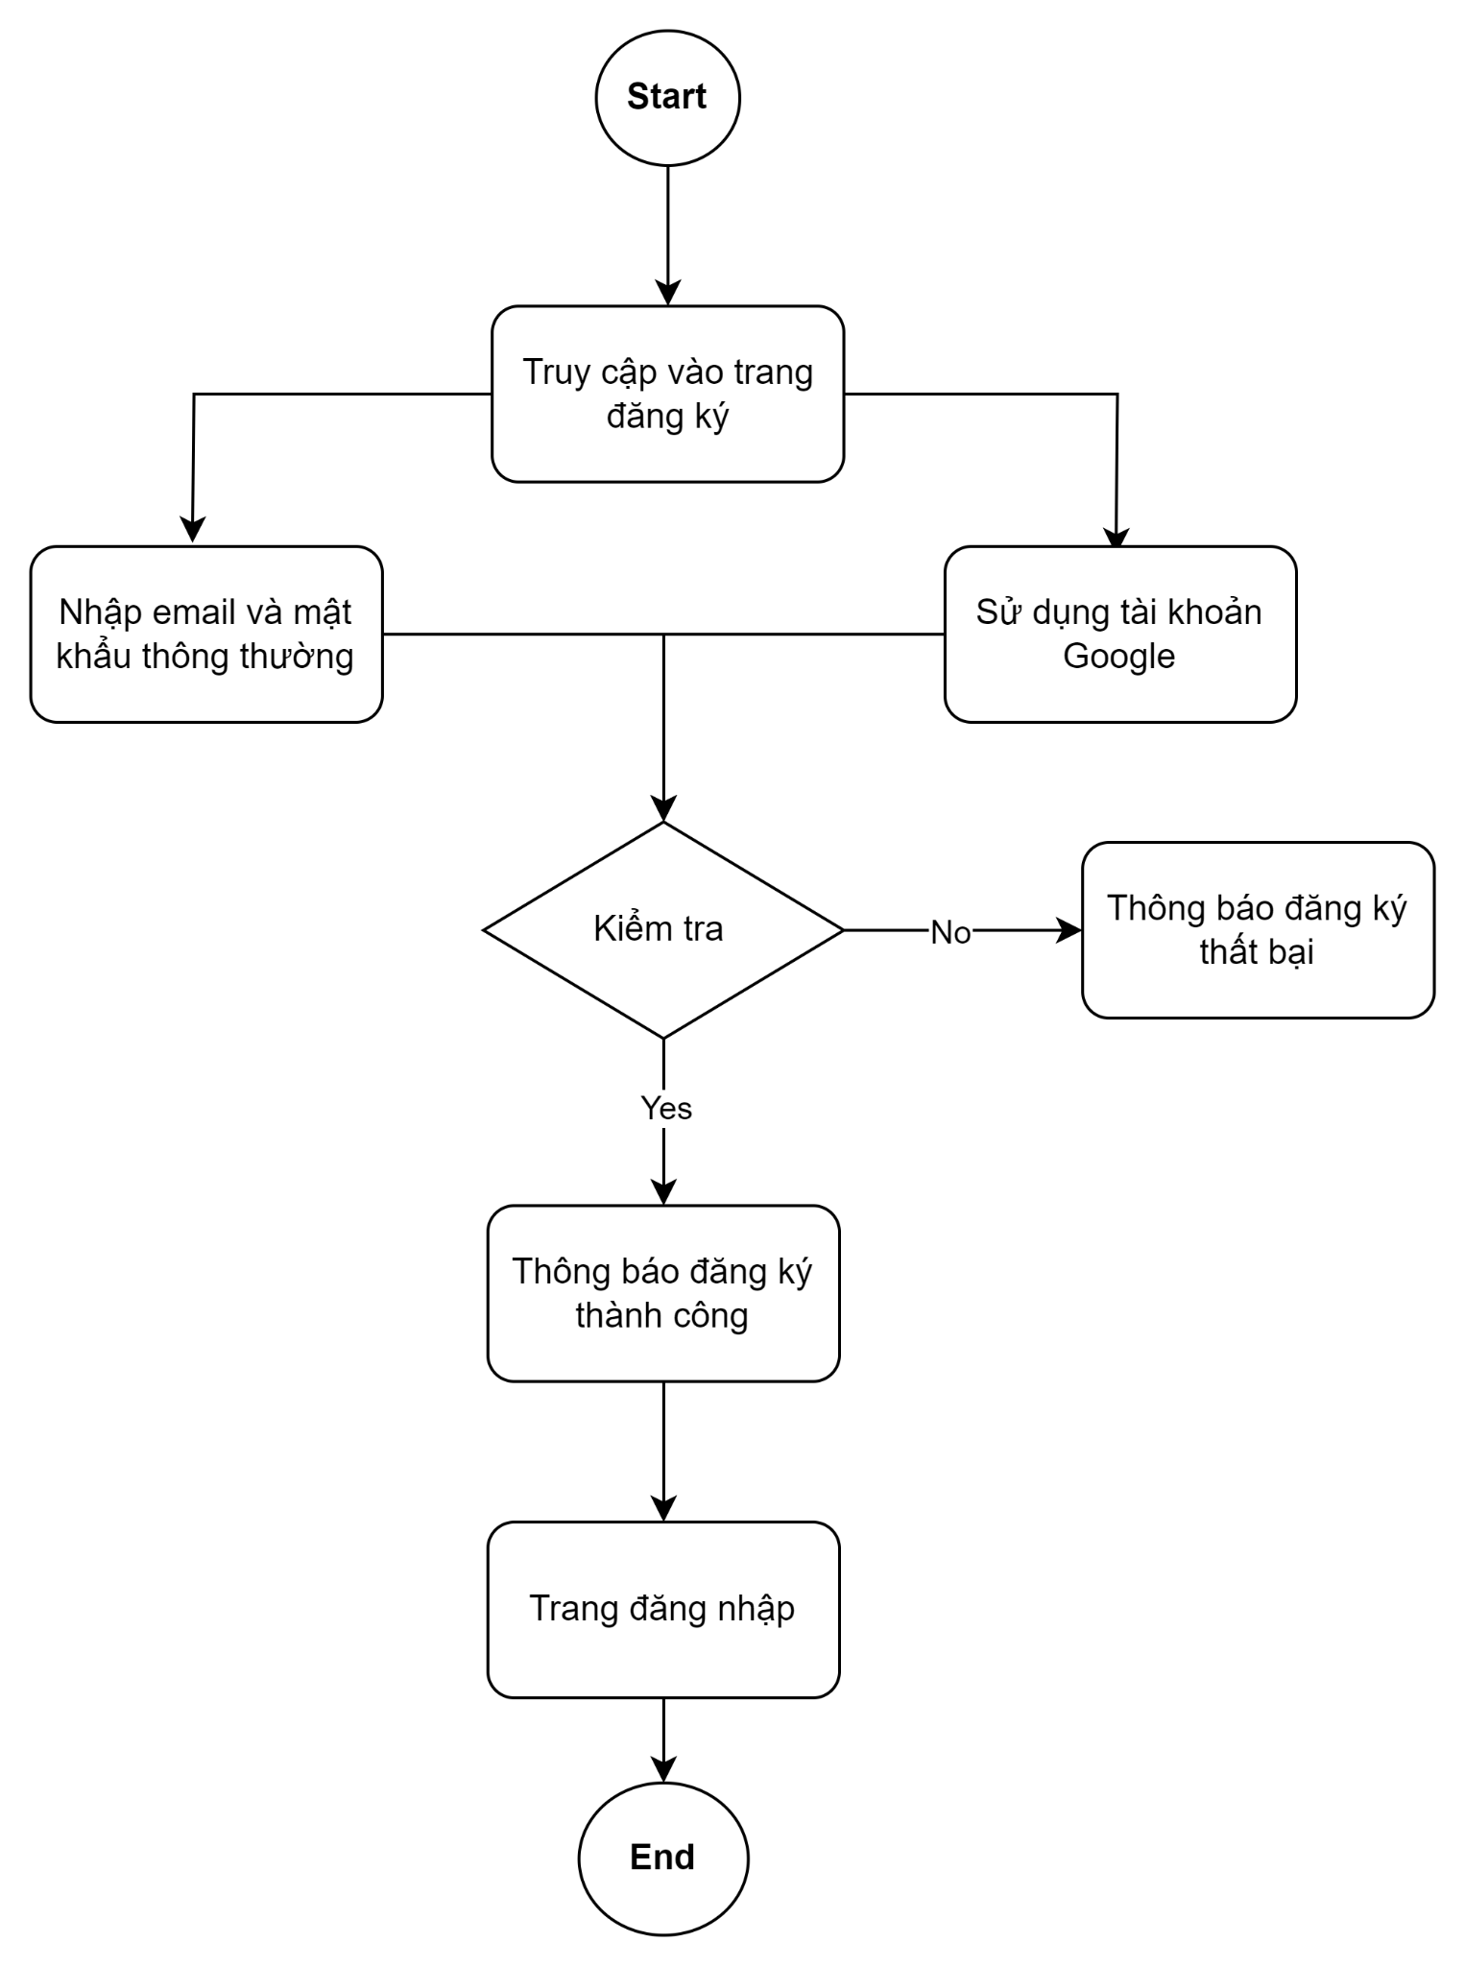

*Sơ đồ 2.64: Activity đăng ký tài khoản*

* ***Đăng nhập tài khoản***

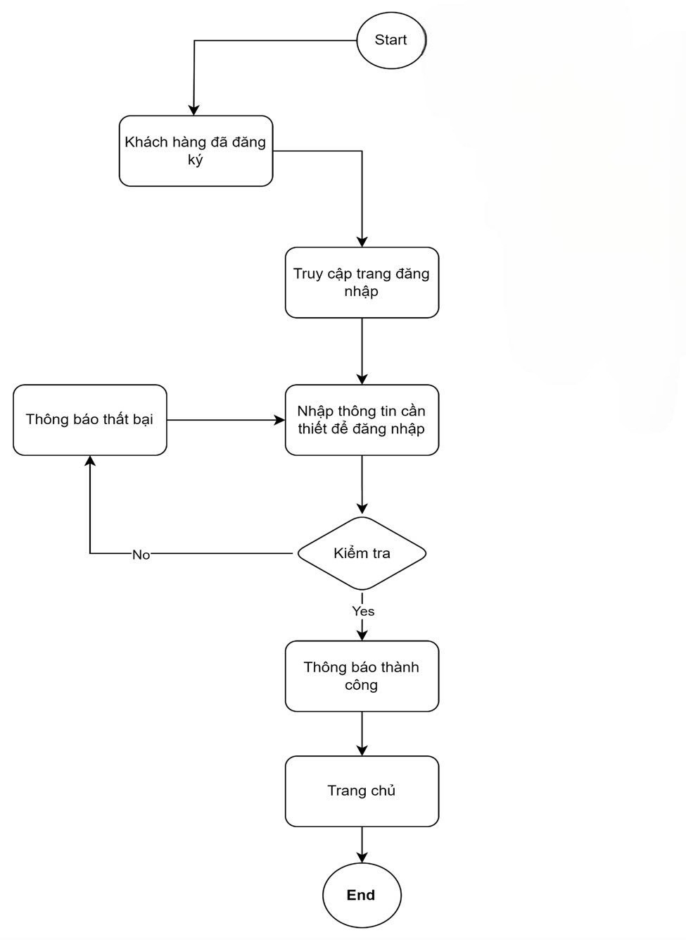

*Sơ đồ 2.65: Activity lọc đăng nhập tài khoản*

* ***Cập nhật thông tin tài khoản***

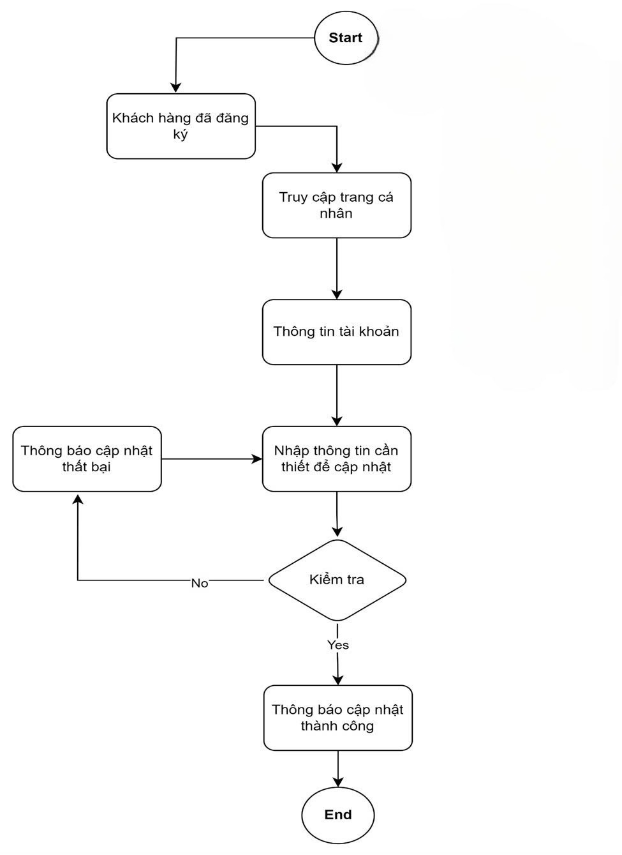

*Sơ đồ 2.66: Activity cập nhật thông tin tài khoản*

* ***Xem bài viết***

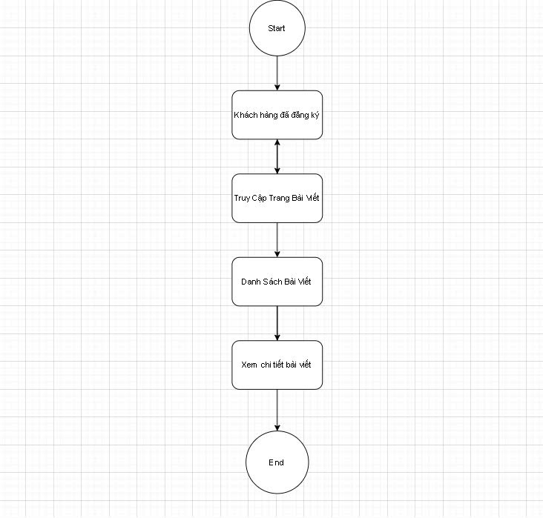

*Sơ đồ 2.67: Activity xem bài viết*

* ***Đổi mật khẩu***

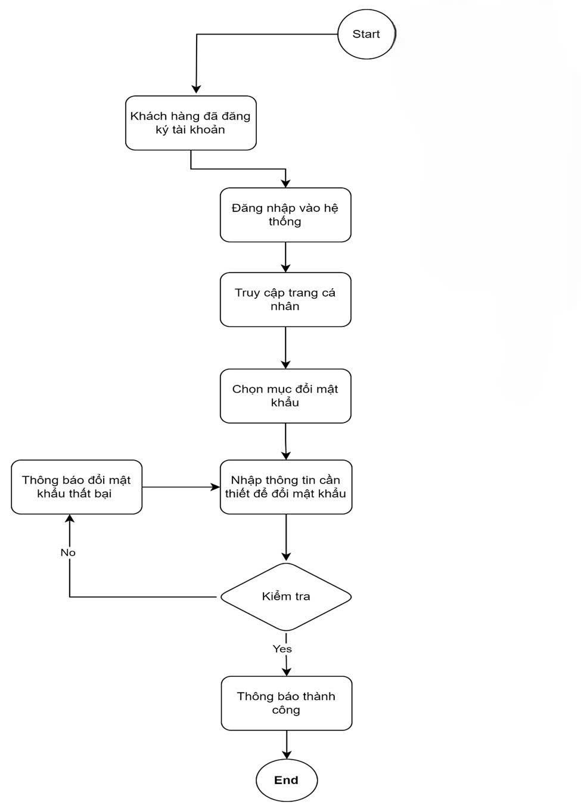

*Sơ đồ 2.68: Activity đổi mật khẩu*

* ***Quên mật khẩu***

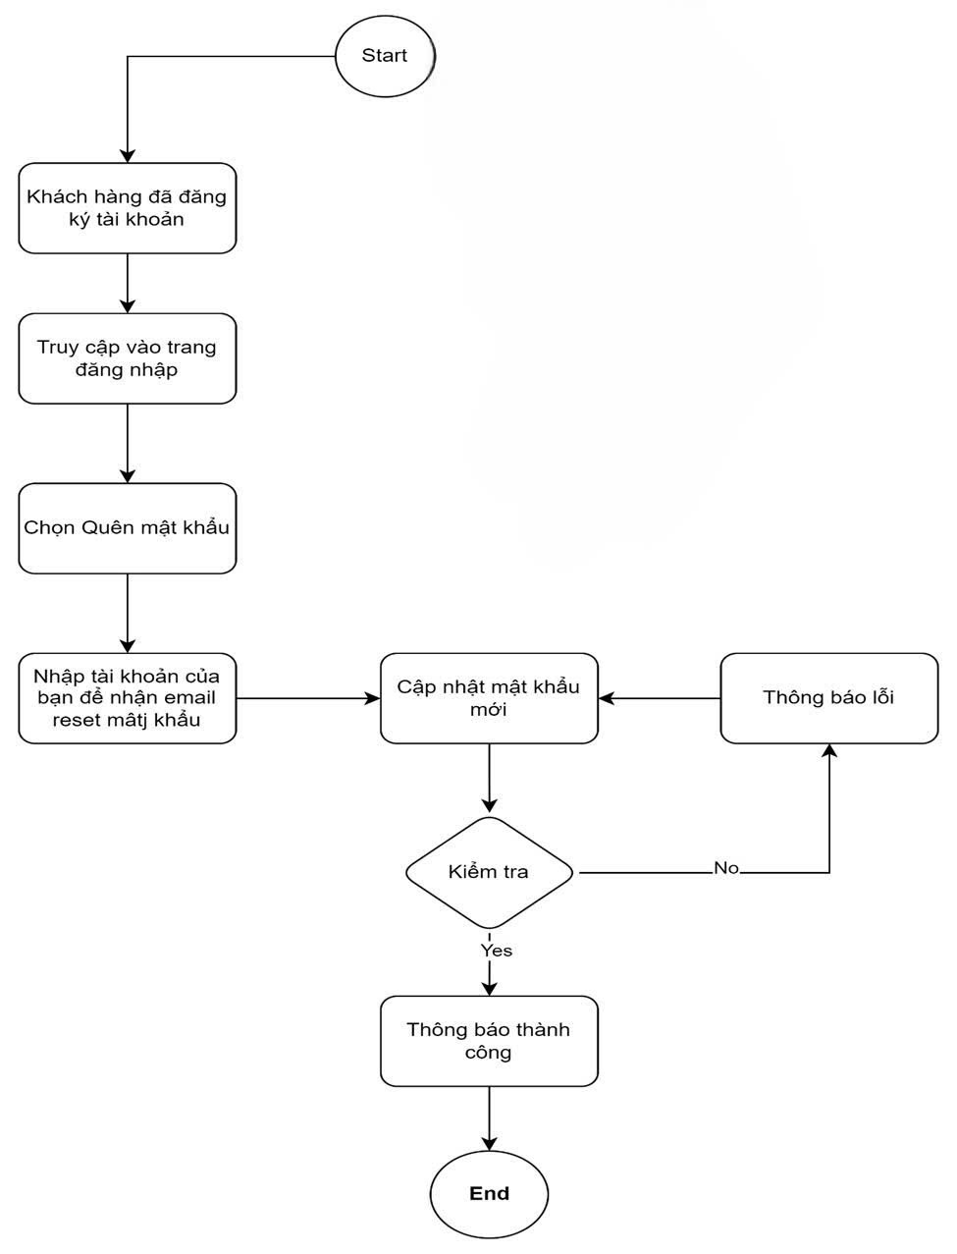

*Sơ đồ 2.69: Activity quên mật khẩu*

* ***Quản lý địa chỉ***

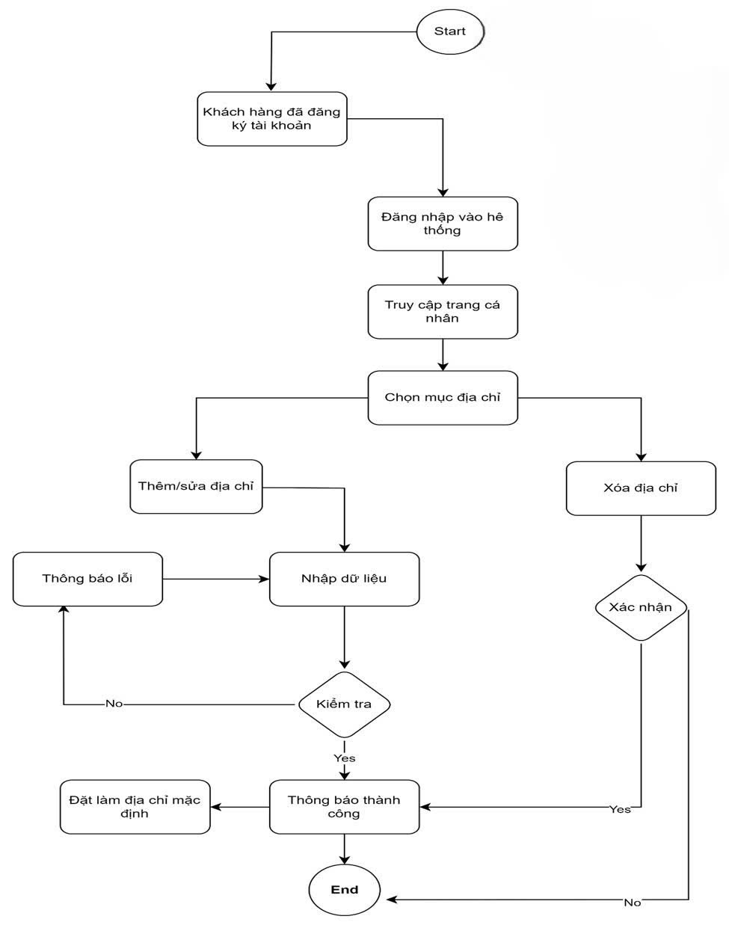

*Sơ đồ 2.70: Activity quản lý địa chỉ mặc định*

# PHẦN 3: XÂY DỰNG CƠ SỞ DỮ LIỆU

## 3.1. Mô hình ERD

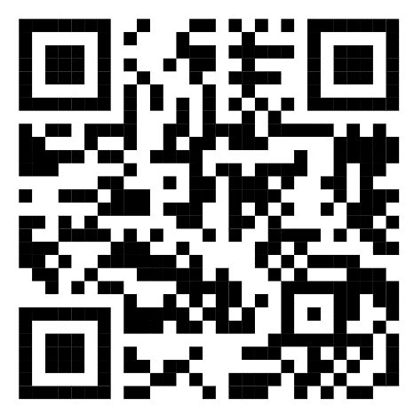

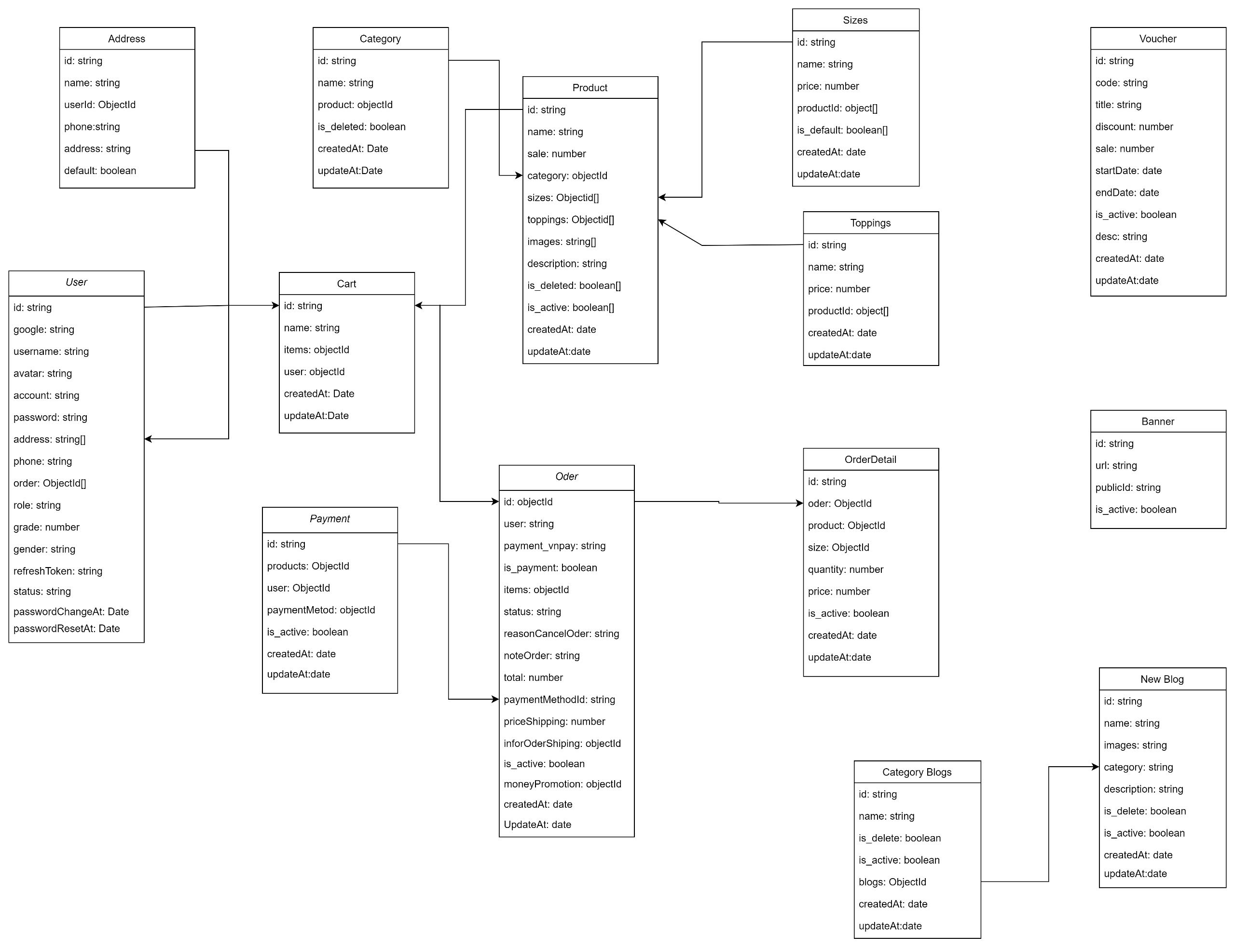

*Hình 3.1: Mô hình ERD*

## 3.2. Thiết kế chi tiết các bảng

### 3.2.1. Bảng sản phẩm

| **Name** | **Type** | **Note** |
| --- | --- | --- |
| _id | object Id | Id |
| name | string | tên của sản phẩm |
| images | object | hình ảnh của sản phẩm |
| description | string | miêu tả sản phẩm |
| sale | number | mã khuyến mại của sản phẩm |
| sizes | string | size của sản phẩm |
| is_deleted | boolean | trạng thái xóa của sản phẩm |
| is_active | boolean | trạng thái hoạt động của sản phẩm |
| toppings | object | các topping thêm của sản phẩm |
| category | string | danh mục của sản phẩm |
| createdAt | date | Ngày tạo sản phẩm |
| updatedAt | date | Ngày cập nhật sản phẩm |

### 3.2.2. Bảng size sản phẩm

|  |  |  |
| --- | --- | --- |
| **Name** | **Type** | **Note** |
| _id | Object Id | Id |
| name | string | tên size của sản phẩm |
| price | number | giá của sản phẩm |
| productId | objectId | id sản phẩm |
| is_default | boolean | trạng thái của sản phẩm |
| createdAt | Date | Ngày khởi tạo |
| updatedAt | Date | Ngày cập nhật |

### 3.2.3. Bảng Topping của sản phẩm

|  |  |  |
| --- | --- | --- |
| **Name** | **Type** | **Note** |
| _id | Object Id | Id |
| name | String | Tên topping |
| price | Int | giá của topping |
| productId | Object Id | id của sản phẩm |
| createdAt | Date | Ngày khởi tạo |
| updatedAt | Date | Ngày cập nhật |

### 3.2.4. Bảng danh mục của sản phẩm

|  |  |  |
| --- | --- | --- |
| **Name** | **Type** | **Note** |
| _id | Object Id | Id |
| name | String | Tên danh mục |
| product | Object Id | id của sản phẩm |
| is_deleted | Boolean | Trạng thái của danh mục sản phẩm |
| createdAt | Date | Ngày khởi tạo |
| updatedAt | Date | Ngày cập nhật |

### 

### 3.2.5. Bảng người dùng

|  |  |  |
| --- | --- | --- |
| **Name** | **Type** | **Note** |
| _id | Object Id | Id |
| username | String | Tên người dùng |
| google | Object | Id của google |
| avatar | string | Ảnh đại diện của người dùng |
| account | string | Tài khoản đăng nhập của người dùng |
| password | string | Mật khẩu của người dùng |
| address | string | Địa chỉ người dùng |
| phone | String | Số điện thoại của người dùng |
| order | Object | những đơn hàng mà người dùng đã đặt |
| role | String | Quyền của người đăng nhập |
| grade | Number | Số điểm tích lũy của người dùng |
| gender | String | Giới tính người dùng |
| status | String | Trạng thái của người dùng |
| refreshToken | String | Token người dùng khi đăng nhập vào |
| passwordChangeAt | Date | Thời gian người dùng thay đổi mật khẩu |
| passwordResetAt | Date | Thời gian người dùng quên mật khẩu |
| createdAt | Date | Ngày khởi tạo |
| updatedAt | Date | Ngày cập nhật |

### 3.2.6. Bảng địa chỉ người dùng

| **Name** | **Type** | **Note** |
| --- | --- | --- |
| _id | Object Id | Id |
| name | String | Tên địa chỉ người dùng |
| userId | Object Id | Id người dùng |
| phone | String | Số điện thoại người dùng |
| default | Boolean | Địa chỉ mặc định của người dùng |
| createdAt | Date | Ngày khởi tạo |
| updatedAt | Date | Ngày cập nhật |

### 3.2.7. Bảng Payment

|  |  |  |
| --- | --- | --- |
| **Name** | **Type** | **Note** |
| _id | Object Id | Id |
| products | ObjectId | Sản phẩm |
| user | ObjectId | Người thanh toán |
| paymentMethodId | ObjectId | Phương thức thanh toán |
| is_active | boolean | trạng thái đơn hàng |
| createdAt | Date | Ngày khởi tạo |
| updatedAt | Date | Ngày cập nhật |

### 3.2.8. Bảng Vouchers

|  |  |  |
| --- | --- | --- |
| **Name** | **Type** | **Note** |
| _id | Object Id | Id |
| code | string | Code giảm giá |
| title | String | Tên voucher |
| discount | number | Số lượng voucher |
| sale | number | Số tiền giảm giá |
| startDate | date | Ngày bắt đầu voucher |
| endDate | date | Ngày voucher hết hạn |
| isActive | boolean | Trạng thái của voucher |
| desc | String | Nội dung voucher |
| createdAt | Date | Ngày khởi tạo |
| updatedAt | Date | Ngày cập nhật |

### 3.2.9. Danh mục bài viết

|  |  |  |
| --- | --- | --- |
| **Name** | **Type** | **Note** |
| _id | Object Id | Id |
| name | String | Tên danh mục |
| is_deleted | boolean | Trạng thái danh mục bài viết |
| is_active | Boolean | Trạng thái hoạt động của danh mục bài viết |
| blogs | ObjectId | Mã bài viết |
| createdAt | Date | Ngày khởi tạo |
| updatedAt | Date | Ngày cập nhật |

### 3.2.10. Bài viết

|  |  |  |
| --- | --- | --- |
| **Name** | **Type** | **Note** |
| _id | Object Id | Id |
| name | String | Tên bài viết |
| images | Object | Hình ảnh của bài viết |
| category | String | Danh mục bài viết |
| description | String | Mô tả bài viết |
| is_deleted | boolean | Trạng thái bị xóa của bài viết |
| is_active | boolean | Trạng thái hoạt động của bài viết |
| createdAt | Date | Ngày khởi tạo |
| updatedAt | Date | Ngày cập nhật |

### 3.2.11 Bảng order

|  |  |  |
| --- | --- | --- |
| **Name** | **Type** | **Note** |
| _id | Object Id | Id |
| user | ObjectId | Id người dùng |
| payment_vnpay | String | Id của hình ảnh |
| items | ObjectId | Các đơn hàng đã chọn mua |
| status | String | Trạng thái đơn hàng |
| reasonCancelOrder | String | Lý do hủy đơn hàng |
| noteOrder | String | Ghi chú đơn hàng |
| total | Number | Tổng số tiền thanh toán |
| priceShipping | Number | Giá tiền ship |
| paymentMethod | ObjectId | Phương thức thanh toán |
| infoOrderShipping | ObjectId | thông tin người nhận |
| is_active | Boolean | Trạng thái hoạt động đơn hàng |
| moneyPromotion | Objectid | tiền của voucher |
| createdAt | Date | ngày tạo đơn hàng |
| udpatedAt | Date | ngày cập nhật đơn hàng |

### 3.2.12 Bảng banner

|  |  |  |
| --- | --- | --- |
| **Name** | **Type** | **Note** |
| _id | Object Id | Id |
| url | String | Hình ảnh banner |
| publicId | String | Id của hình ảnh |
| is_active | Boolean | Trạng thái hoạt động banner |

### 3.2.13 Bảng OrderDetail

|  |  |  |
| --- | --- | --- |
| **Name** | **Type** | **Note** |
| _id | Object Id | Id |
| order | ObjectId | Id Đơn hàng |
| product | ObjectId | Id sản phẩm |
| is_active | Boolean | Trạng thái hoạt động banner |
| size | Object | Size sản phẩm |
| createdAt | Date | Ngày tạo đơn chi tiết |
| updatedAt | Date | Ngày cập nhật chi tiết |

# PHẦN 4: THIẾT KẾ GIAO DIỆN

## 4.1. Giao diện khách hàng

### 4.1.1. Đăng nhập

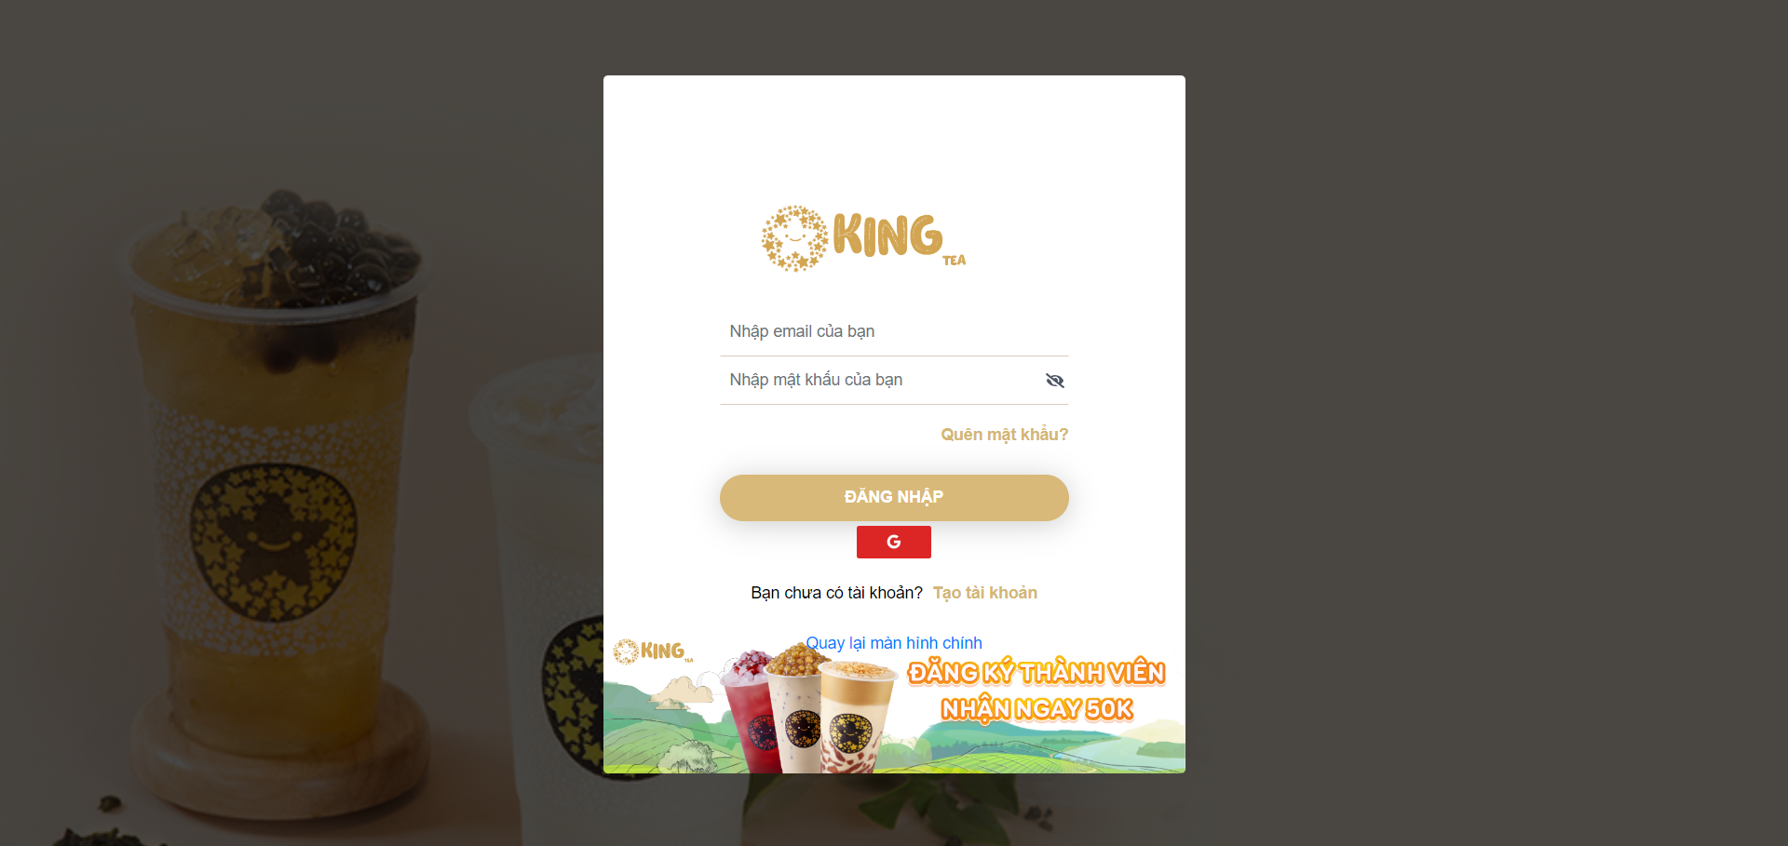

*Hình 4.1: Trang đăng nhập*

### 4.1.2. Trang chủ



*Hình 4.2: Trang chủ*

### 4.1.3. Trang sản phẩm, giỏ hàng

### 

*Hình 4.3: Trang sản phẩm, giỏ hàng*

### 4.1.4. Bài viết

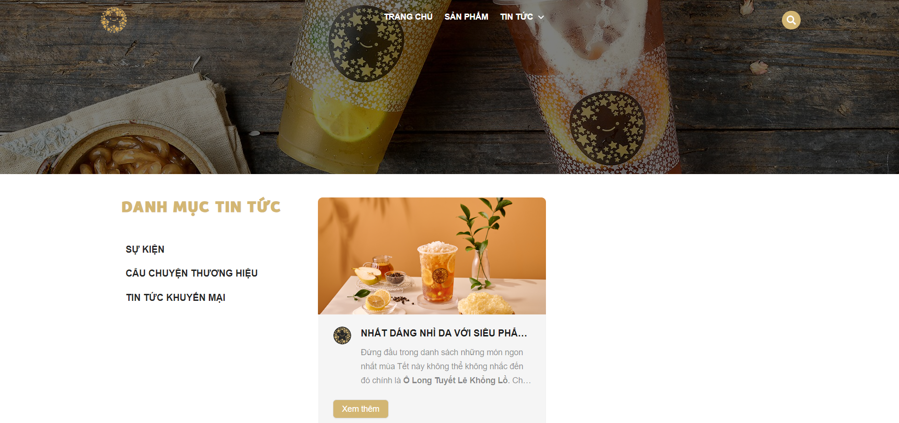

*Hình 4.4: Trang bài viết*

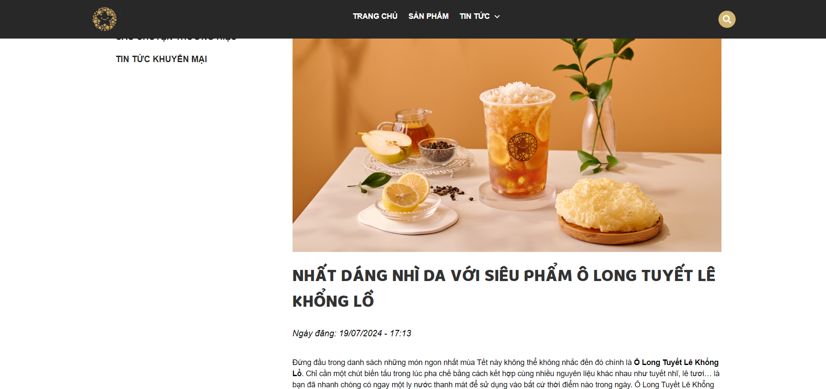

*Hình 4.5: Trang chi tiết bài viết*

### 4.1.5. Xác nhận đơn hàng

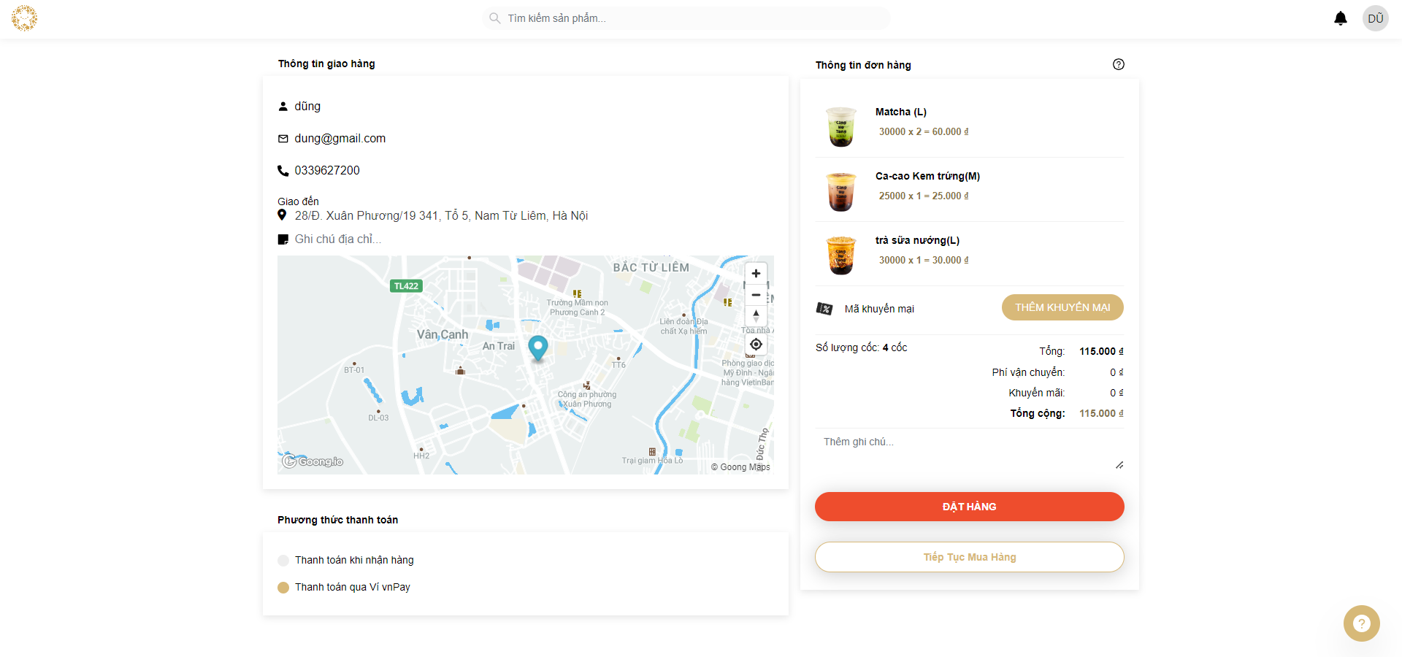

*Hình 4.6: Trang xác nhận đơn hàng*

### 4.1.6. Thanh toán

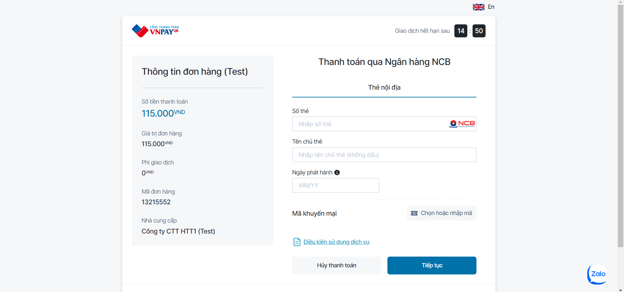

*Hình 4.7: Trang thanh toán*

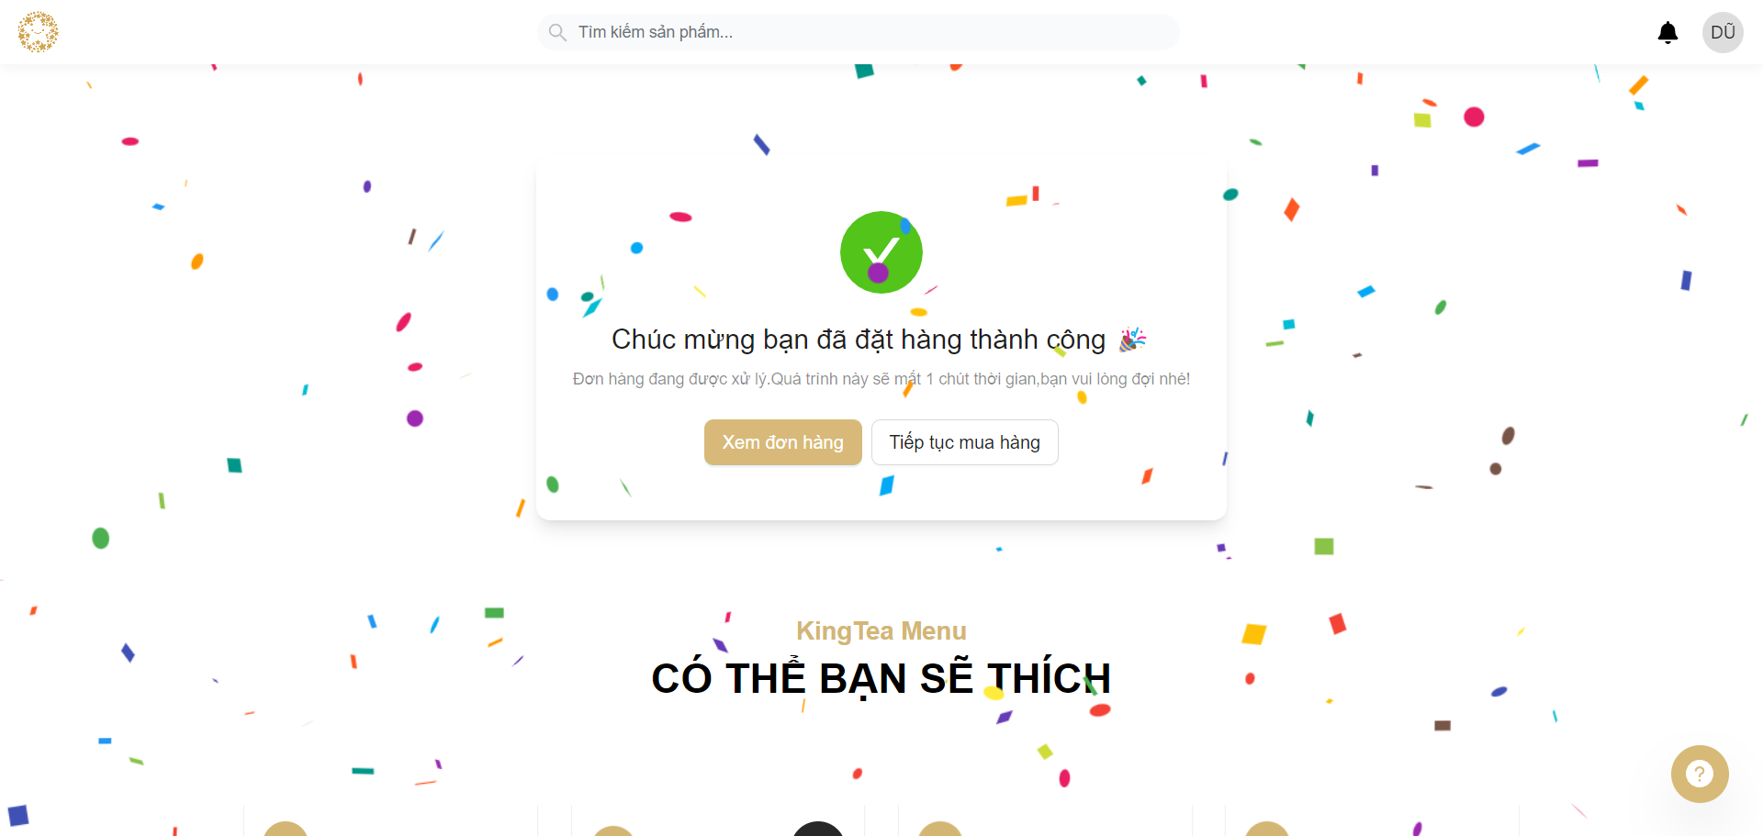

*Hình 4.8: Thanh toán đơn hàng thành công*

### 4.1.7. Thông tin khách hàng

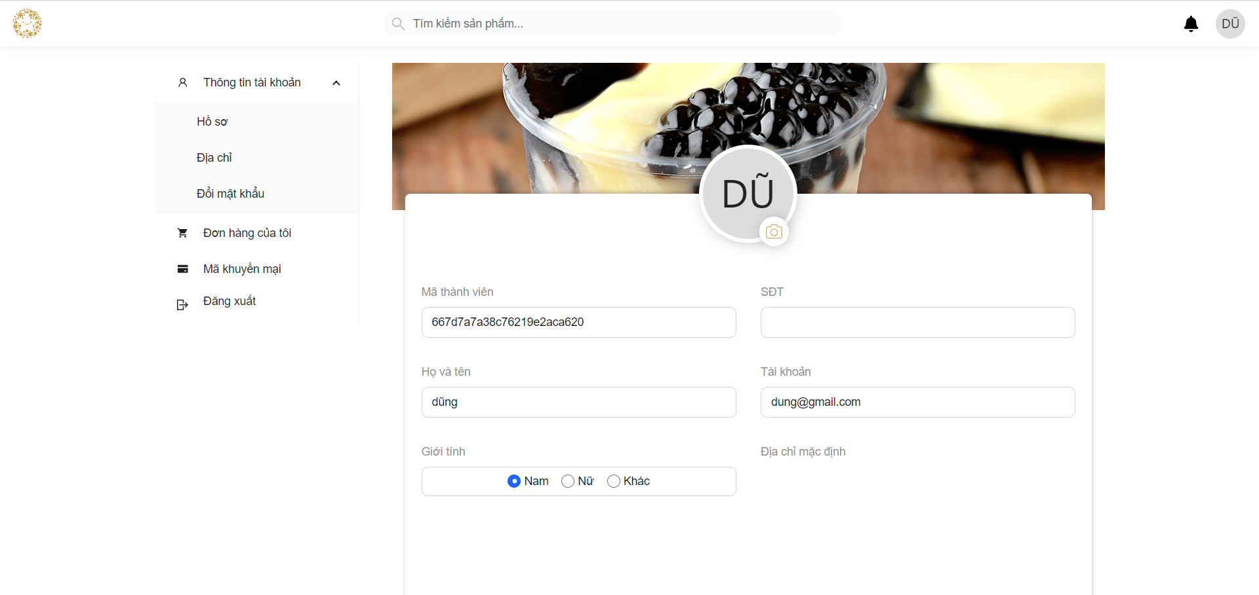

*Hình 4.9: Trang thông tin khách hàng*

### 4.1.8. Đổi mật khẩu

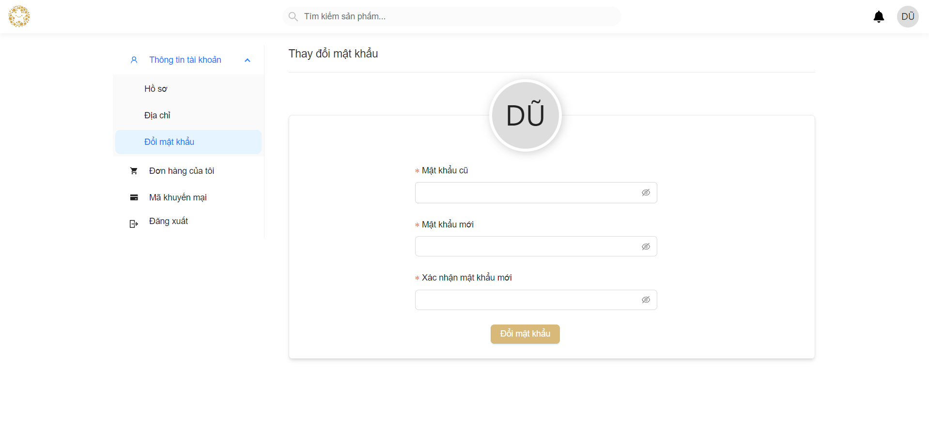

*Hình 4.10: Trang đổi mật khẩu*

### 4.1.9. Thông tin đơn hàng

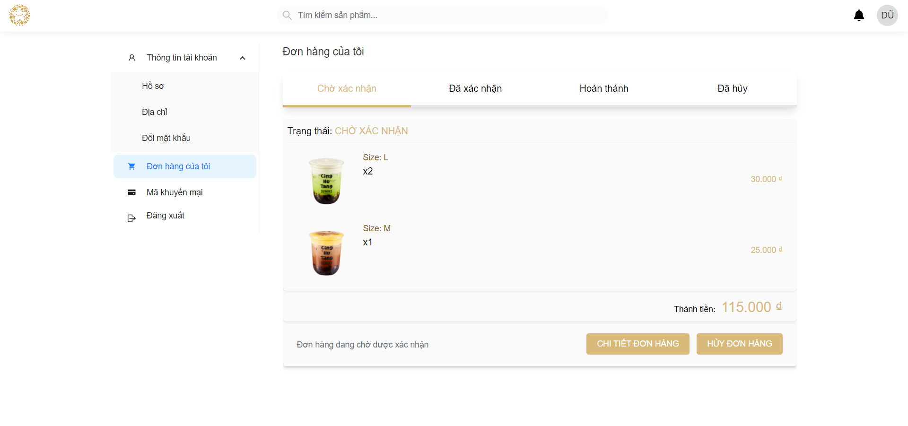

*Hình 4.11: Trang thông tin đơn hàng*

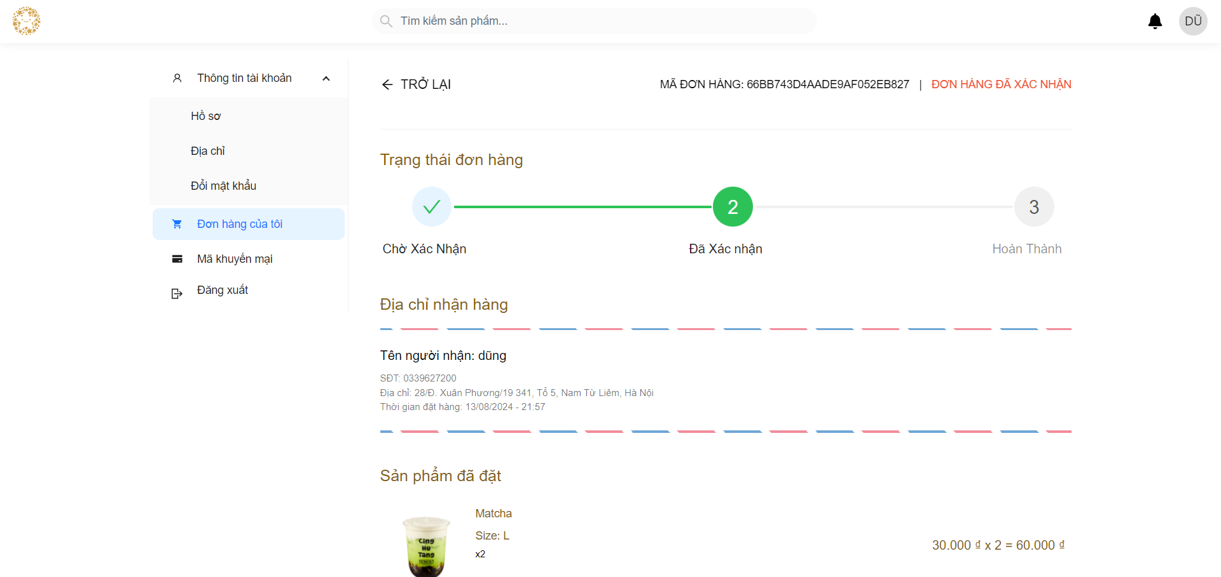

*Hình 4.12: Trang chi tiết đơn hàng*

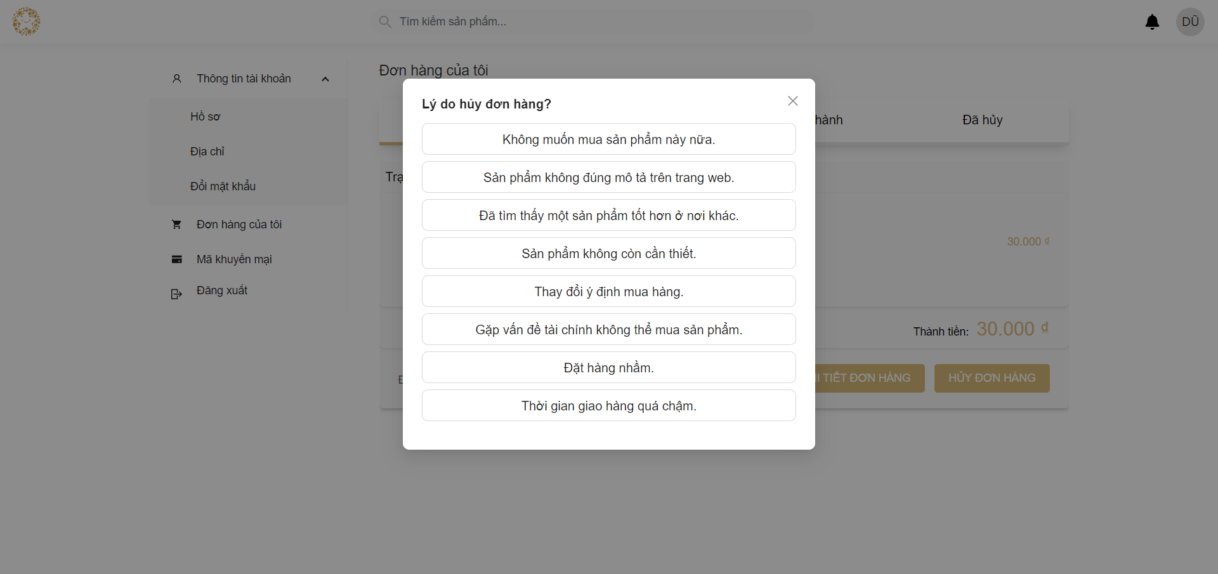

*Hình 4.13: Trang lý do hủy đơn hàng*

### 4.1.10. Địa chỉ

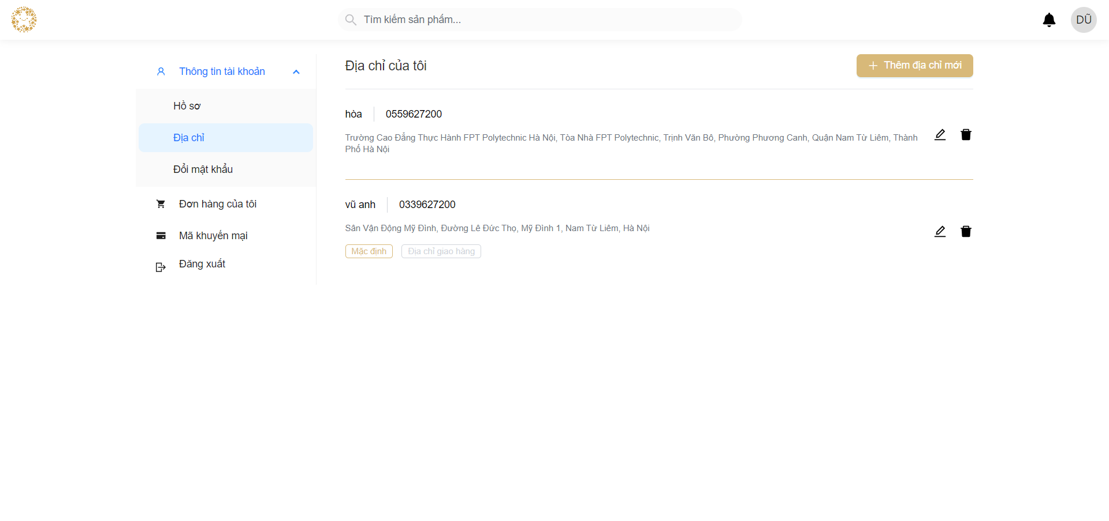

*Hình 4.14: Trang địa chỉ của tôi*

### 4.1.11. Mã giảm giá

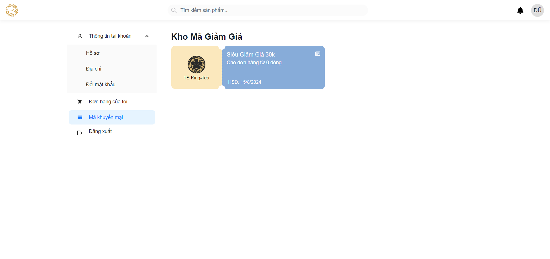

*Hình 4.15: Trang mã giảm giá*

## 4.1. Giao diện khách hàng

### 4.2.1. Đăng nhập

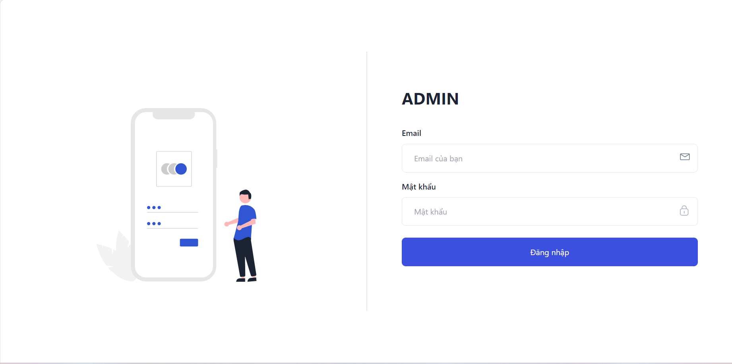

*Hình 4.16: Trang đăng nhập cho quản lý*

### 4.2.2. Thống kê

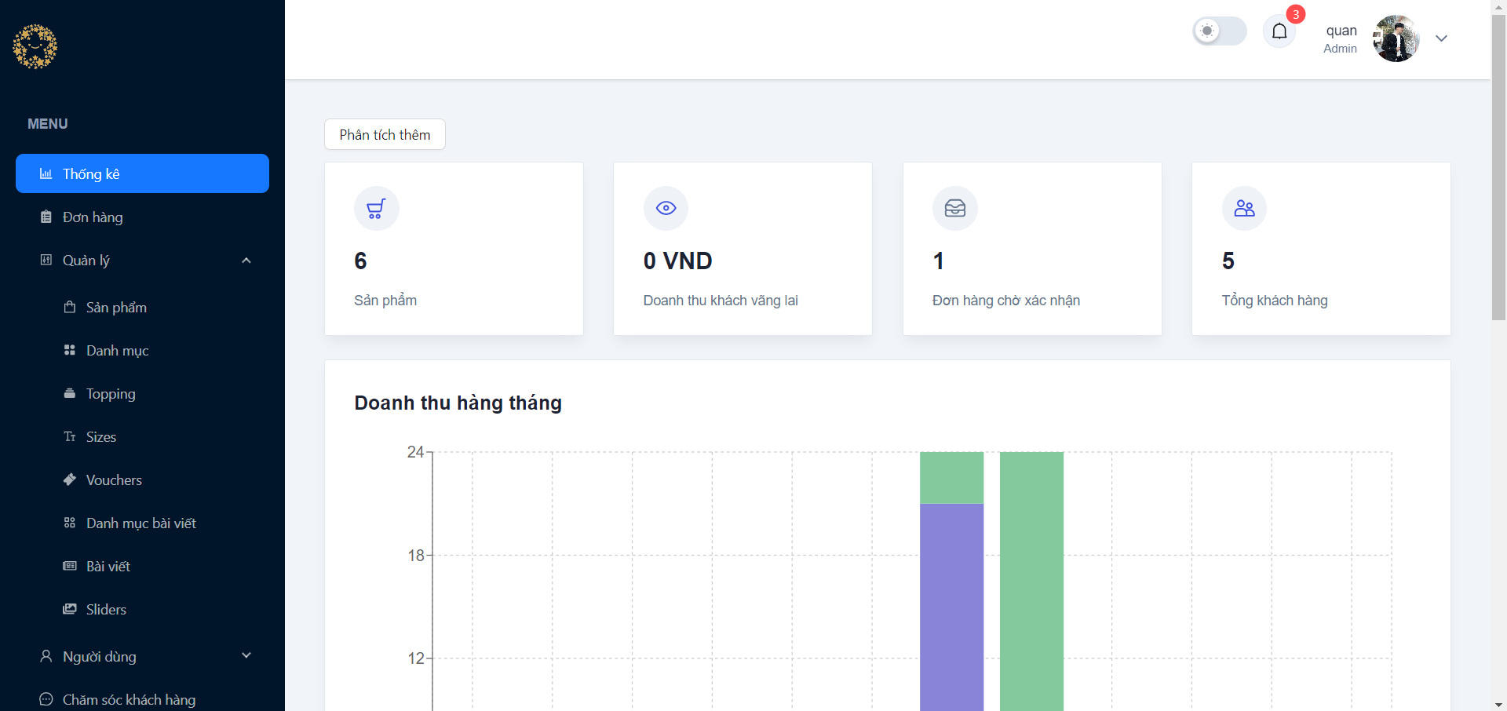

*Hình 4.17: Trang thống kê*

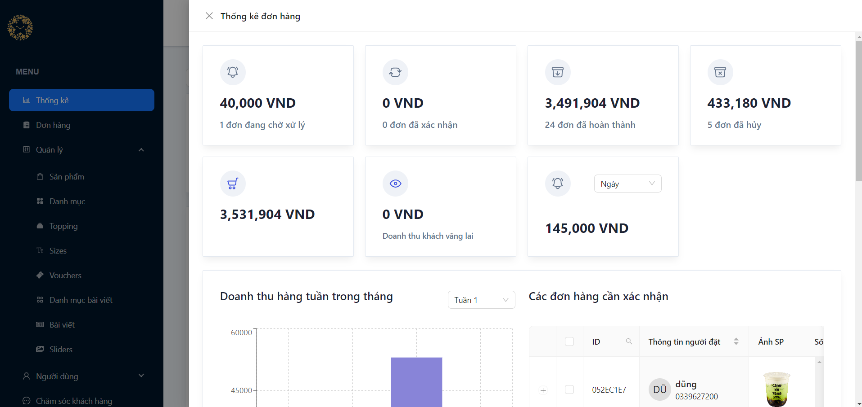

*Hình 4.18: Trang thống kê các đơn hàng*

### 4.2.3. Quản lý đơn hàng

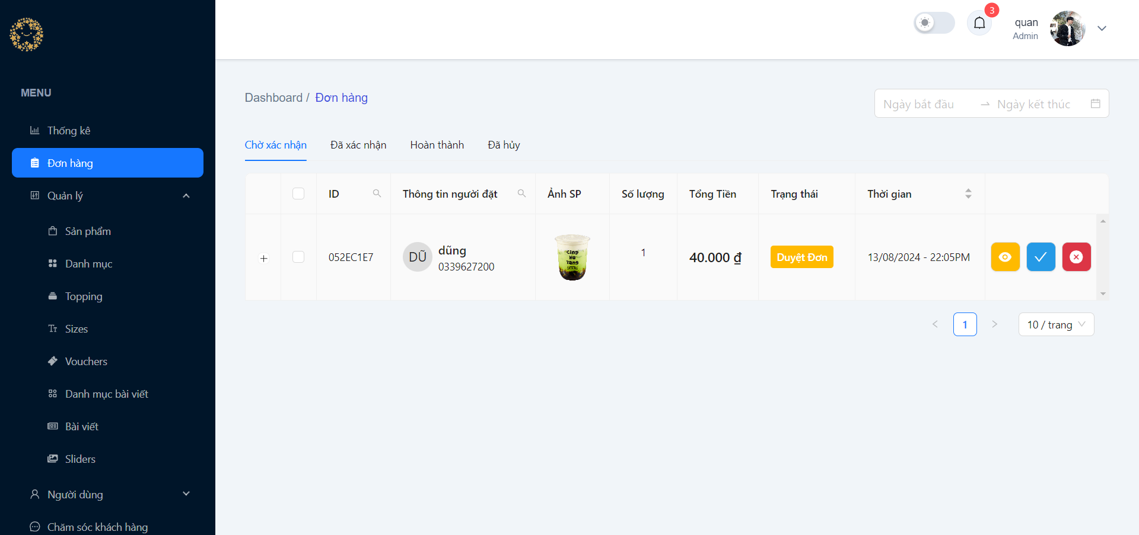

*Hình 4.19: Các đơn hàng chờ xác nhận*

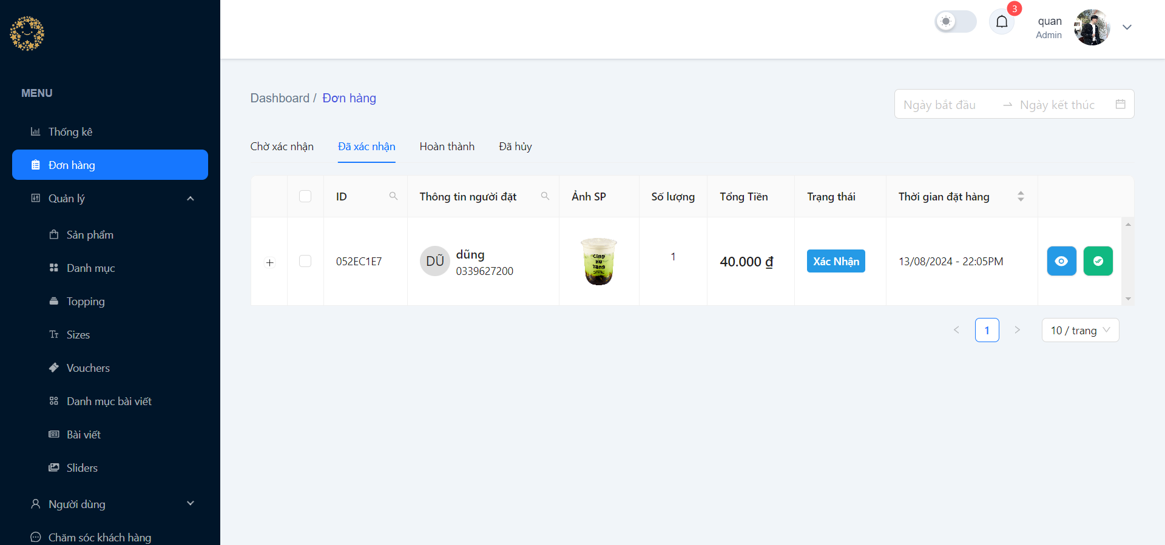

*Hình 4.20: Các đơn hàng đã xác nhận*

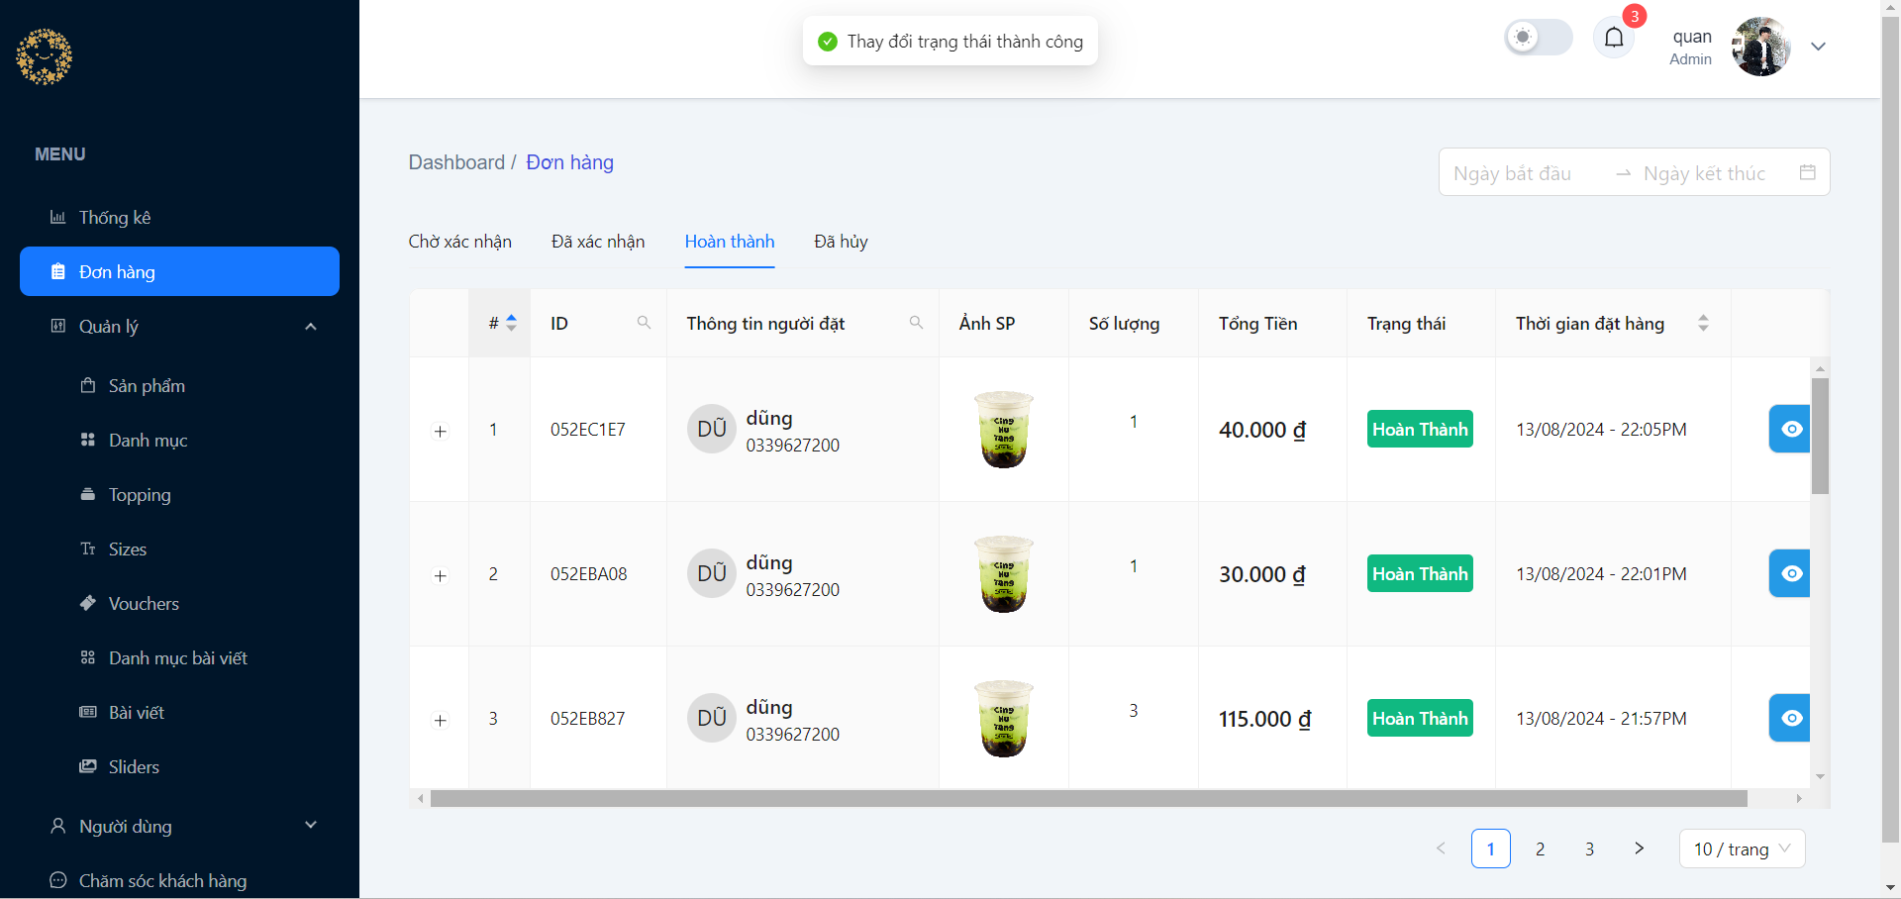

*Hình 4.21: Các đơn hàng đã hoàn thành*

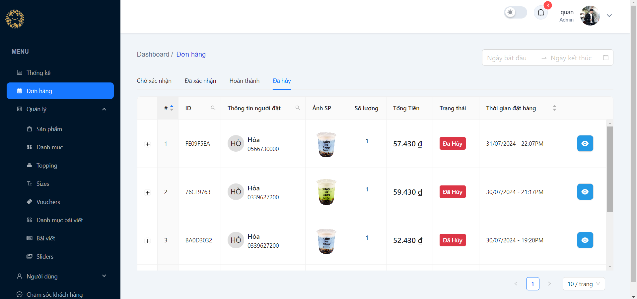

*Hình 4.22: Các đơn hàng bị hủy*

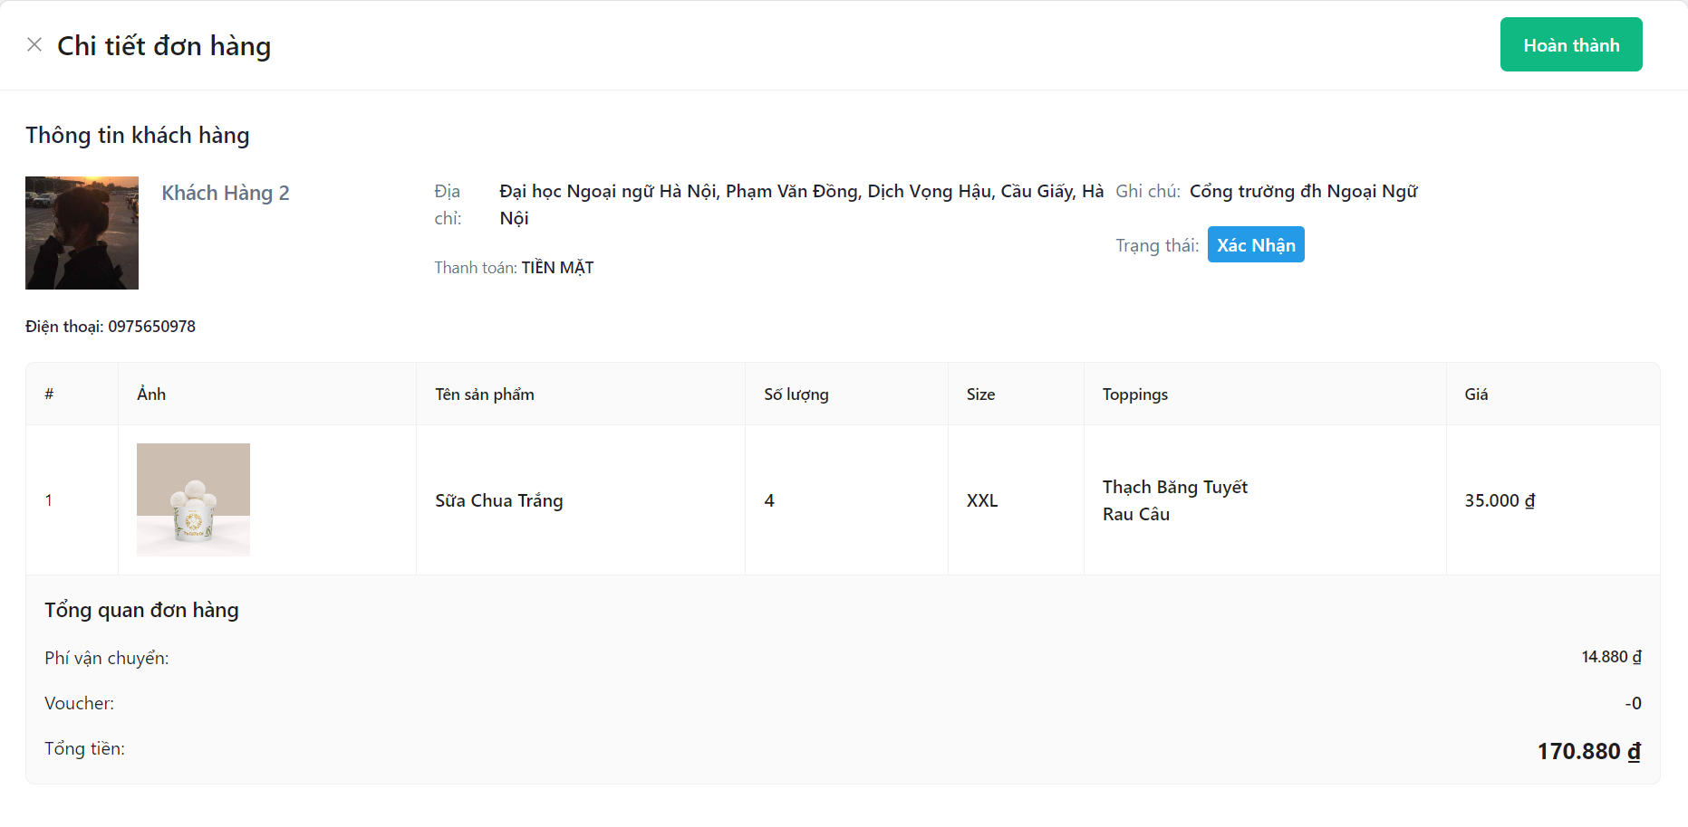

*Hình 4.23: Chi tiết đơn hàng*

### 4.2.4. Quản lý sản phẩm

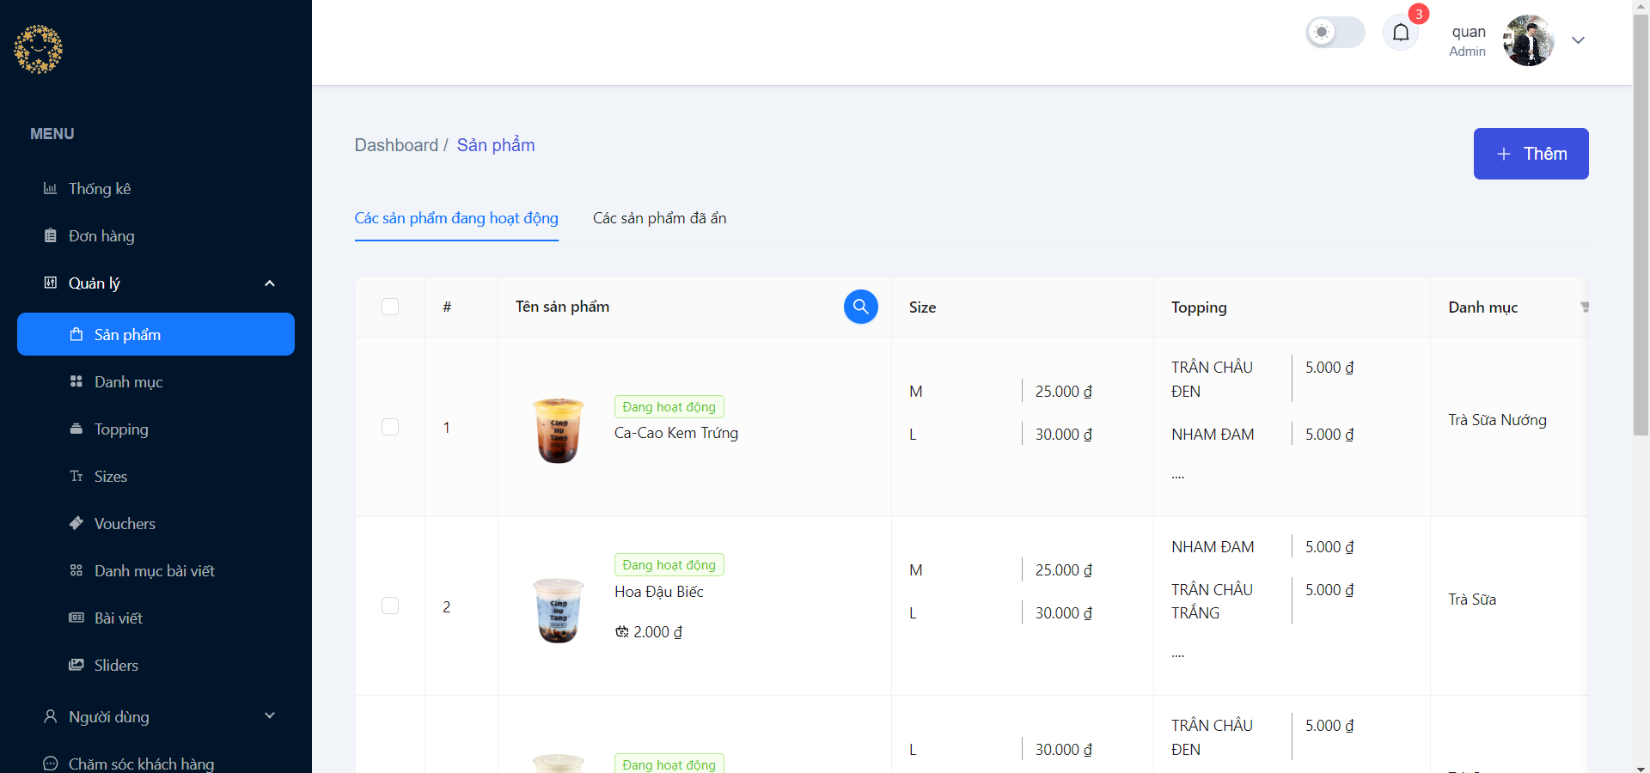

*Hình 4.24: Danh sach sản phẩm đang hoạt động*

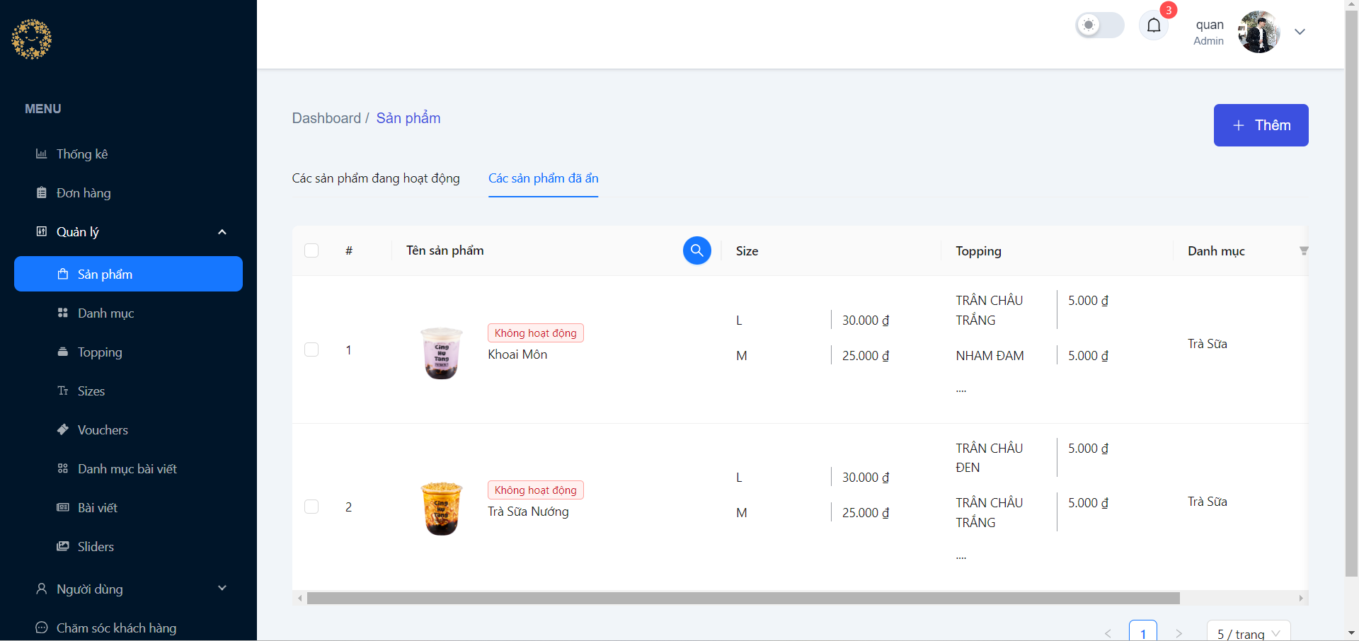

*Hình 4.25: Danh sách sản phẩm đã ẩn*

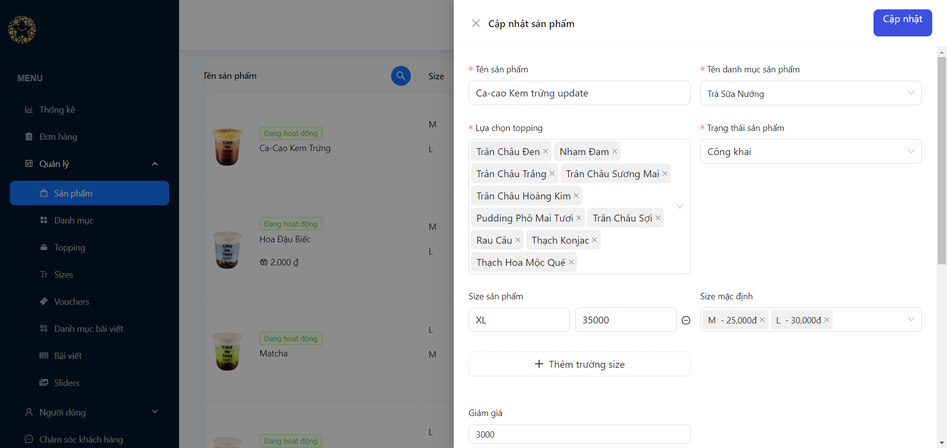

*Hình 4.26: Cập nhật sản phẩm*

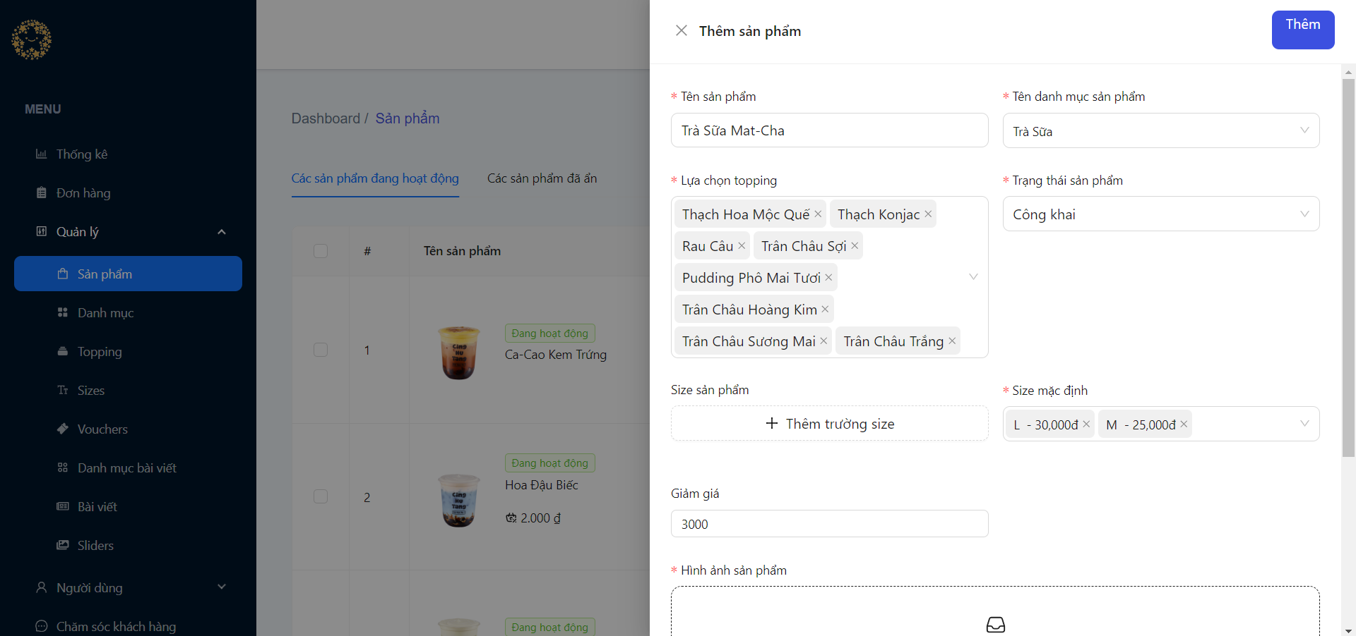

*Hình 4.27: Thêm mới sản phẩm*

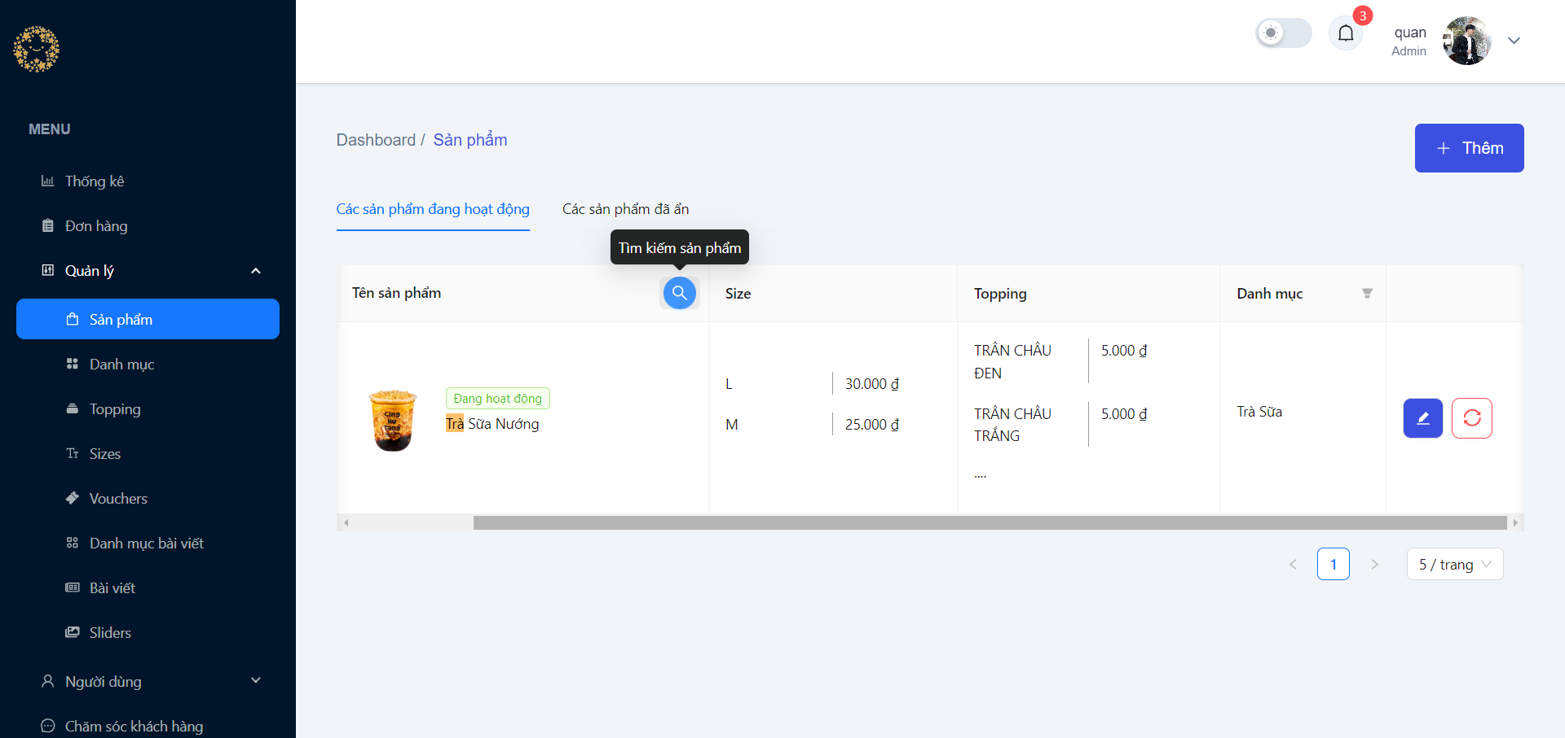

*Hình 3.28: Tìm kiếm sản phẩm*

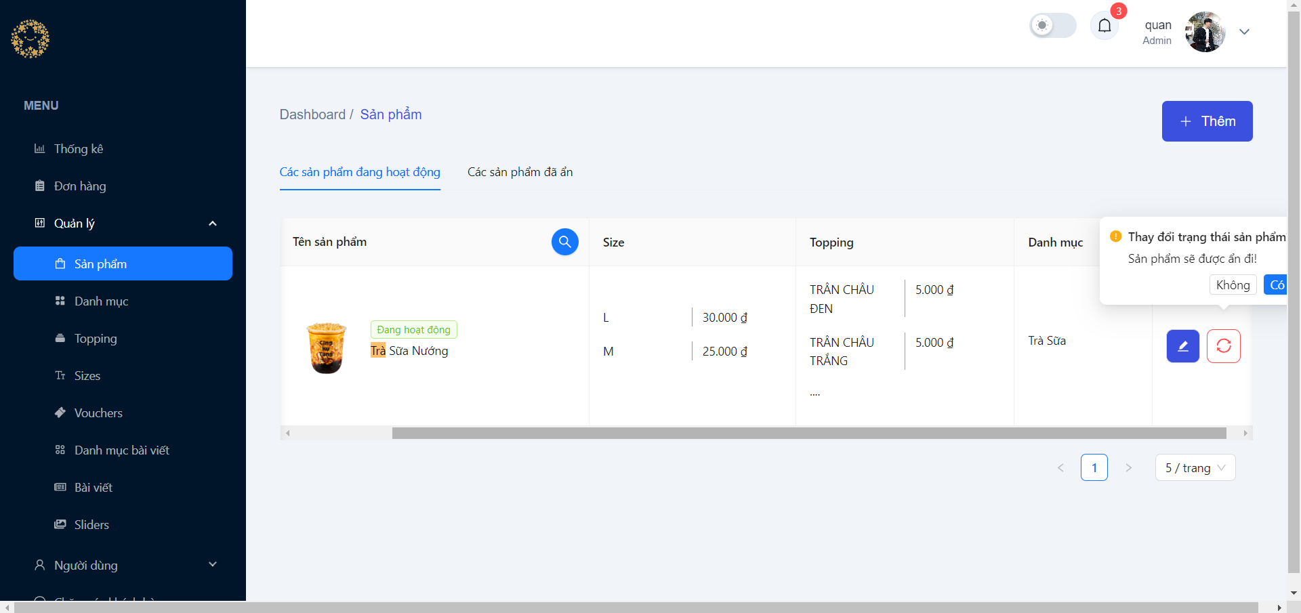

*Hình 4.29: Thay đổi trạng thái sản phẩm*

### 3.2.5. Quản lý danh mục

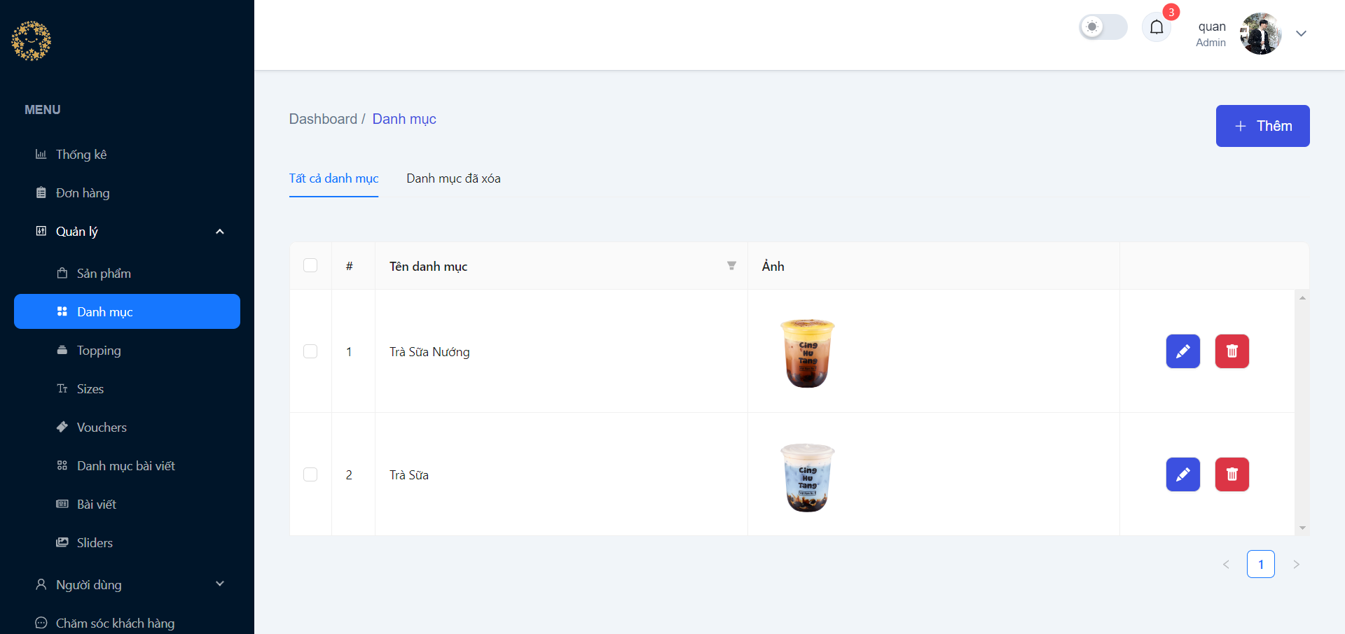

*Hình 4.30: Danh sách danh mục của trà sữa*

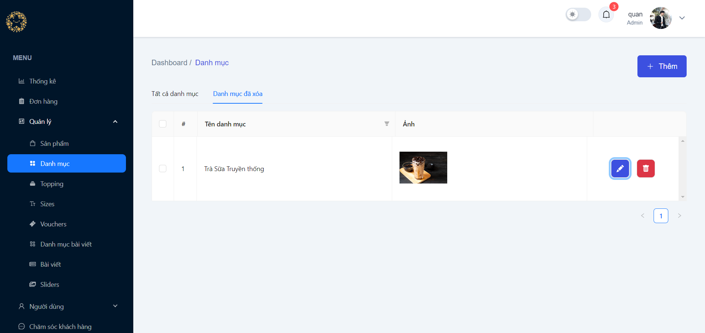

*Hình 4.31: Danh mục đã xóa mềm*

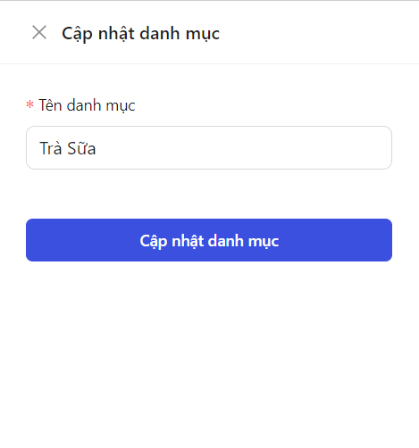

*Hình 4.32: Cập nhật danh mục của trà sữa*

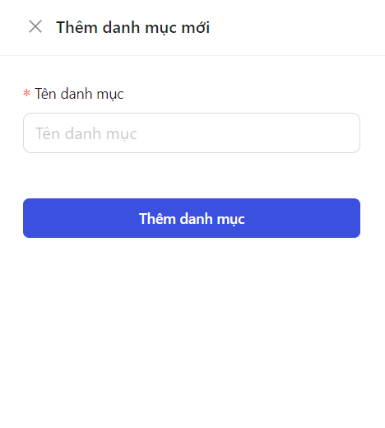

*Hình 4.33: Thêm mới danh mục của trà sữa*

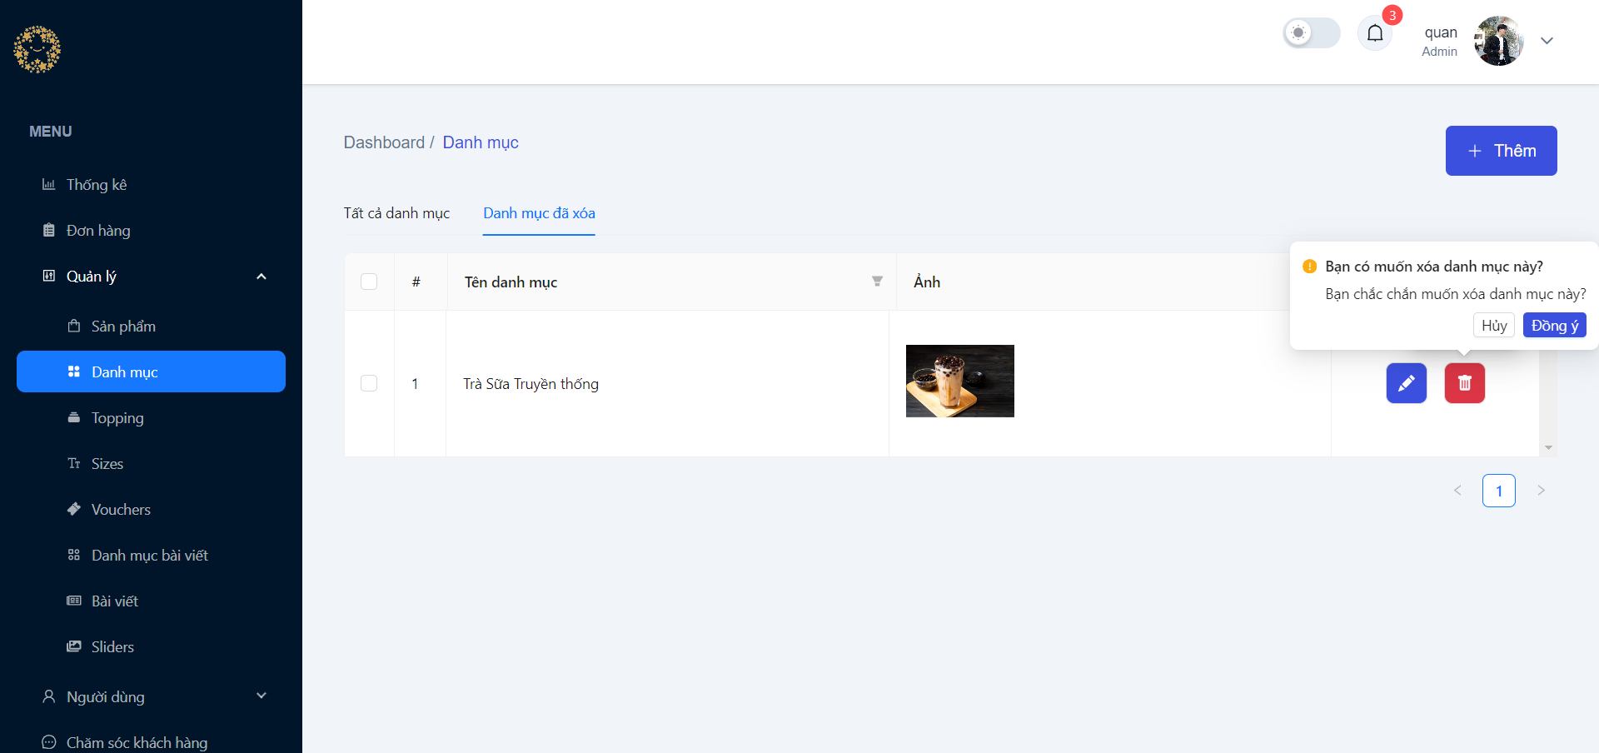

*Hình 4.34: Xóa vĩnh viễn danh mục của trà sữa*

### 4.2.6. Quản lý topping

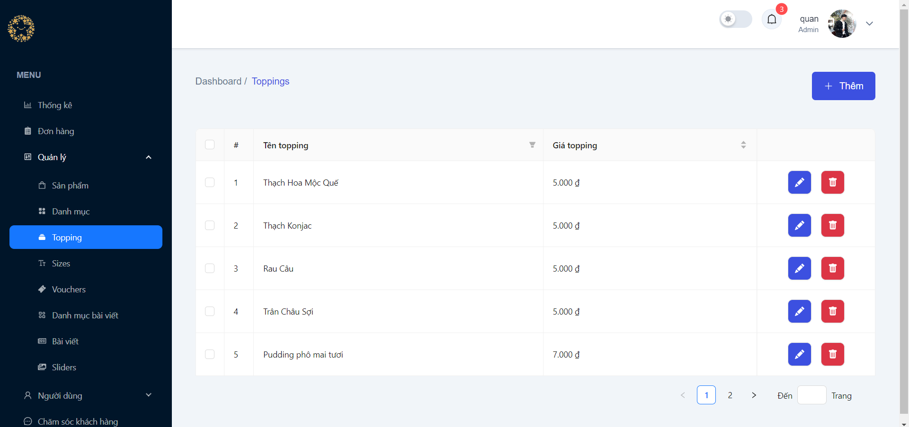

*Hình 4.35: Danh sách topping*

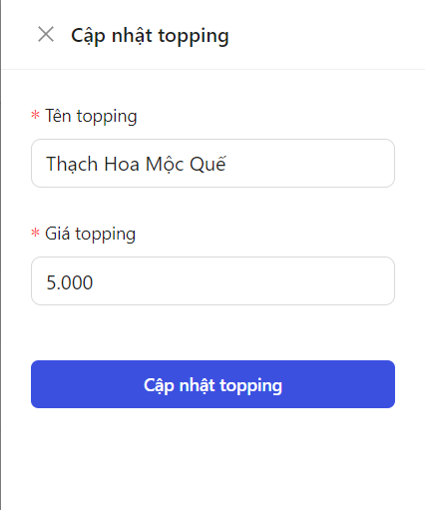

*Hình 4.36: Cập nhật topping*

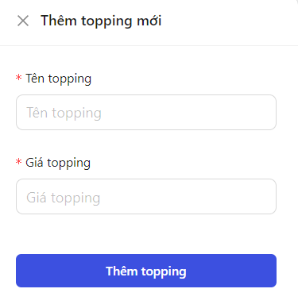

*Hình 4.37: Thêm mới topping*

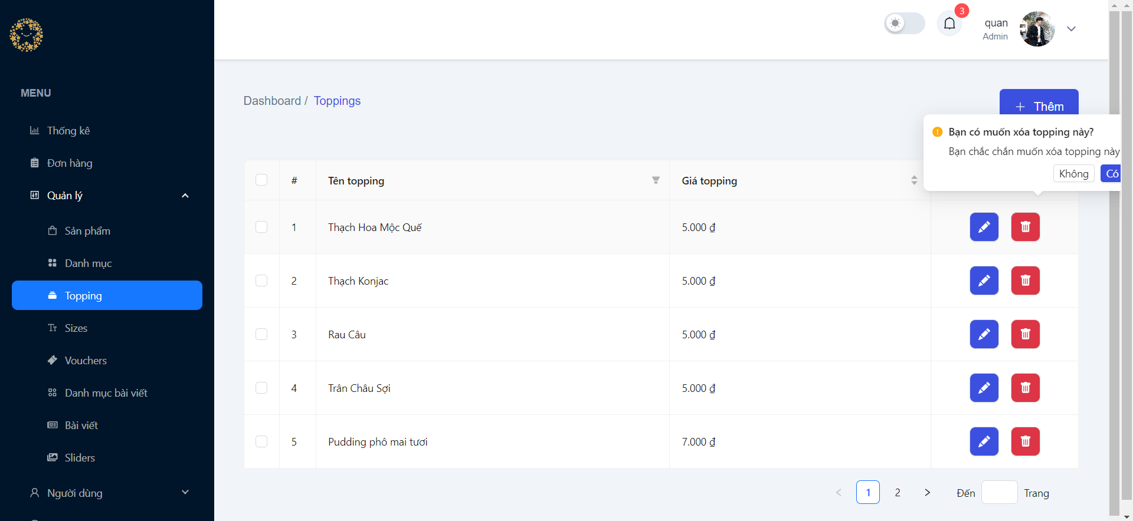

*Hình 4.38: Xóa topping*

### 4.2.7. Quản lý size

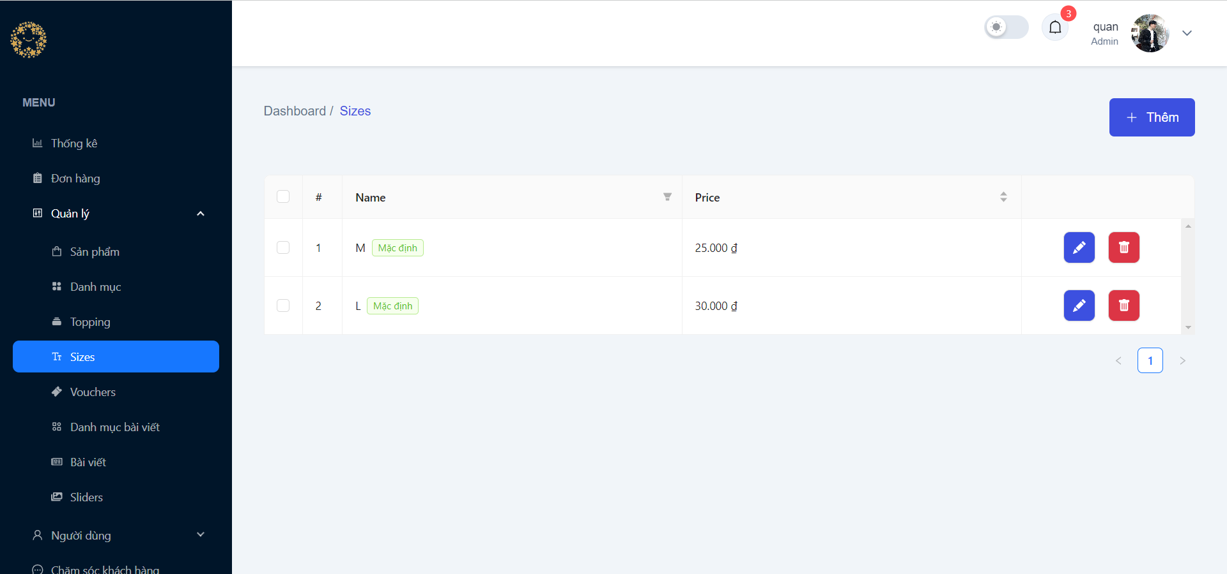

*Hình 4.39: Danh sách Size*

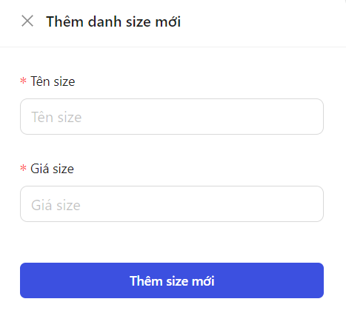

*Hình 4.40: Thêm mới size*

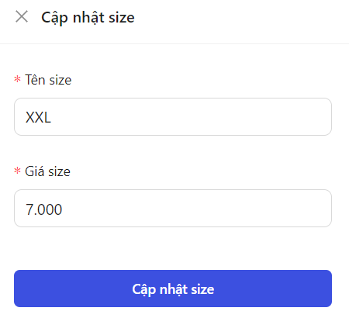

*Hình 4.41: Cập nhật size*

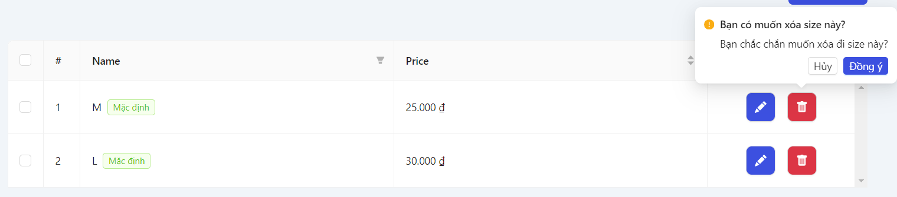

*Hình 4.42: Xóa size*

### 4.2.8. Quản lý mã giảm giá

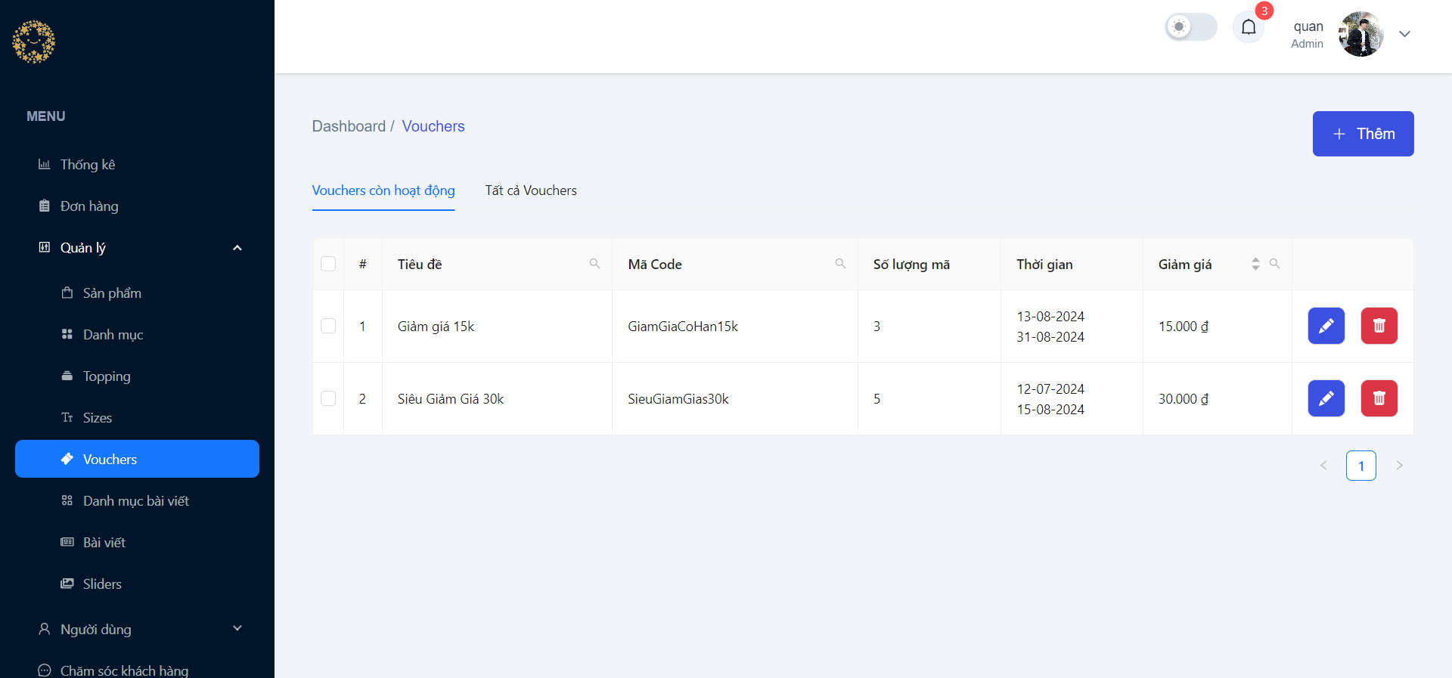

*Hình 4.43: Danh sách mã giảm giá đang hoạt động*

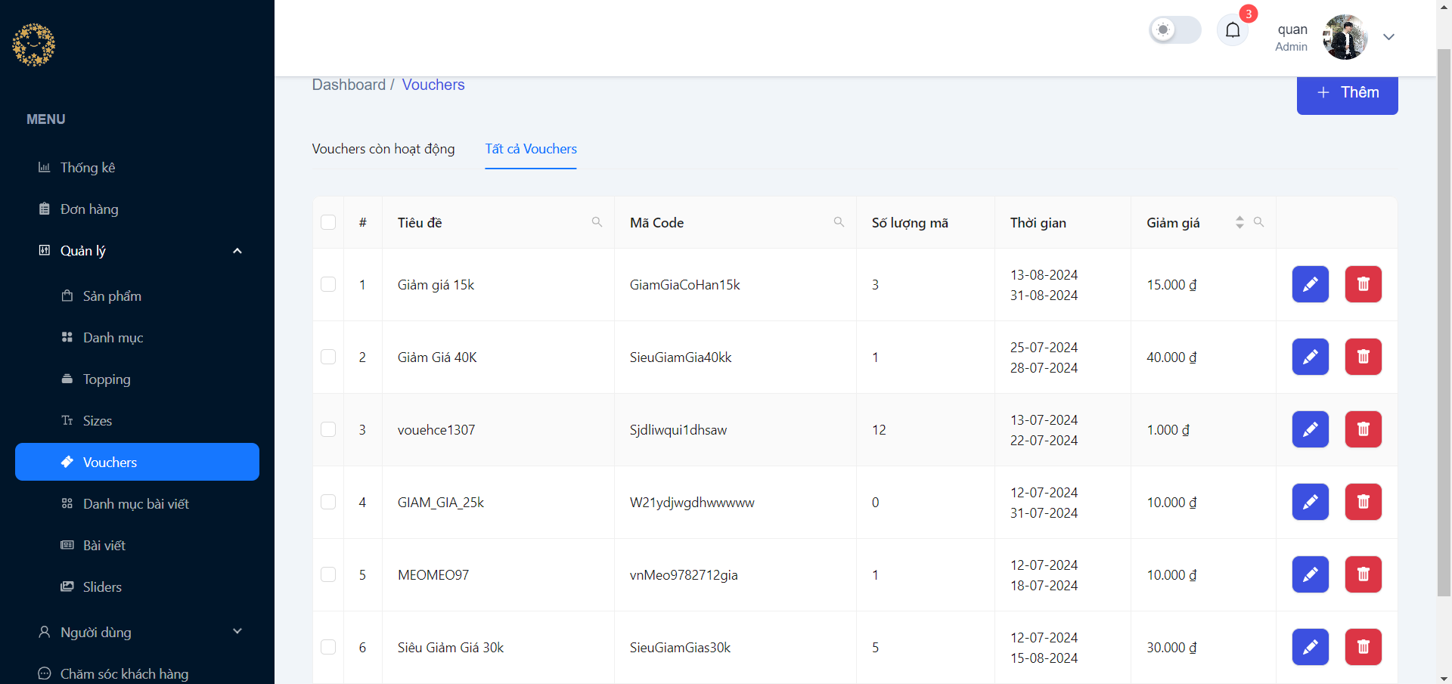

*Hình 4.44: Danh sách tất cả mã giảm giá*

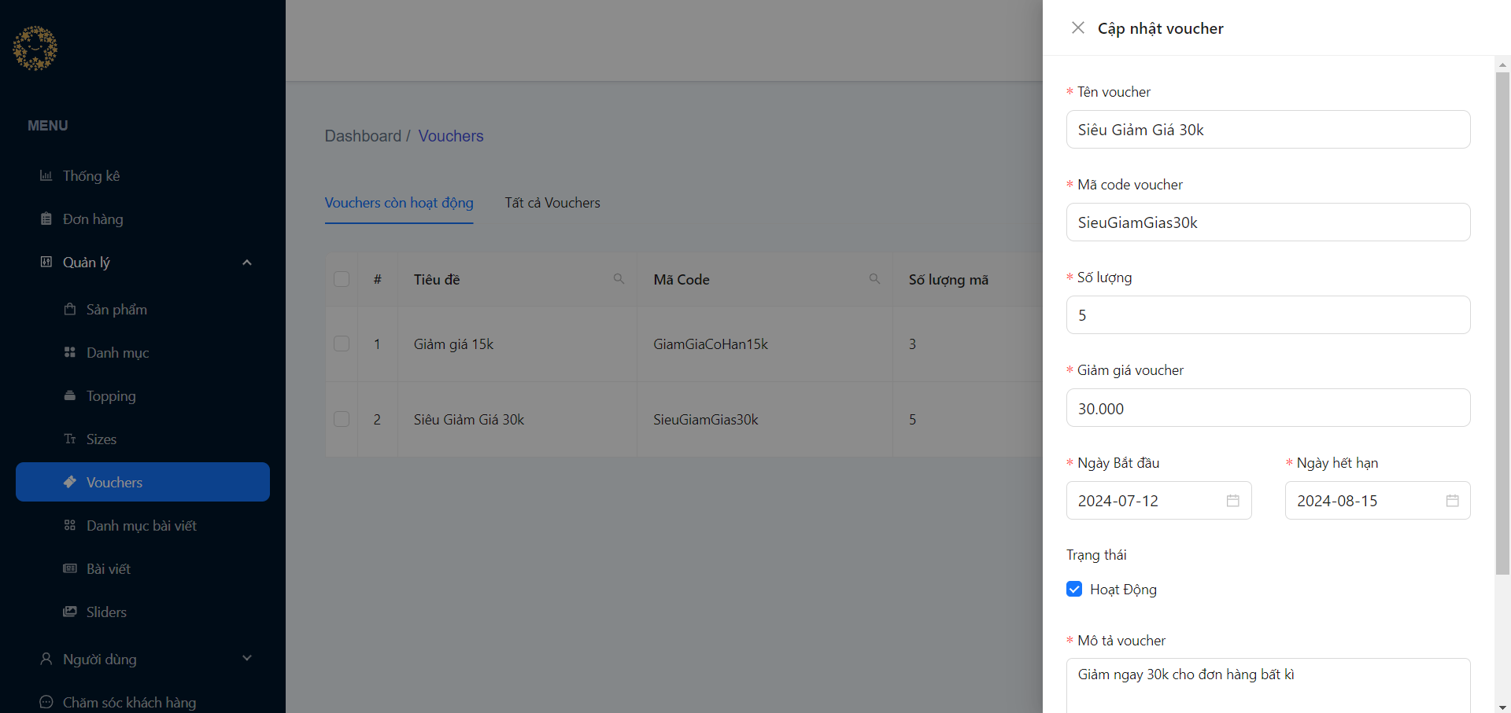

*Hình 4.45: Cập nhật mã giảm giá*

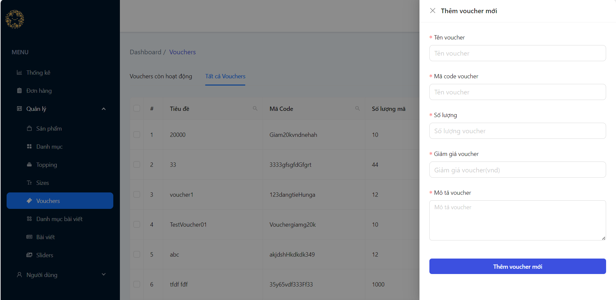

*Hình 4.46: Thêm mới mã giảm giá*

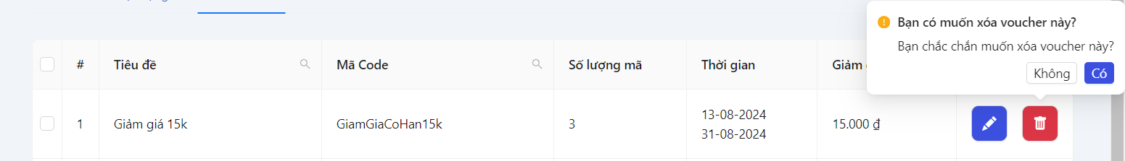

*Hình 4.47: Xóa mã giảm giá*

### 4.2.9. Quản lý danh mục bài viết

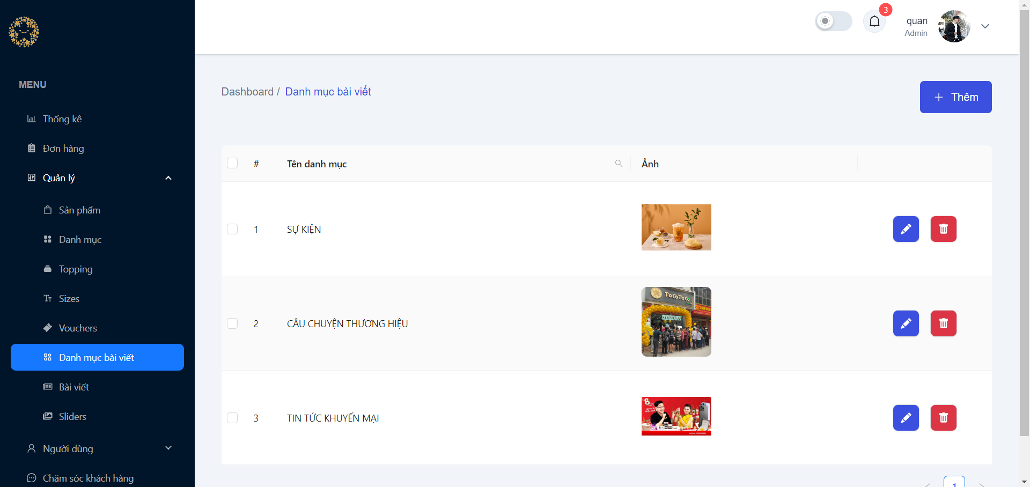

*Hình 4.48: Danh sách danh mục bài viết*

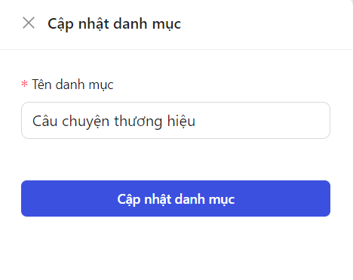

*Hình 4.49: Cập nhật danh mục bài viết*

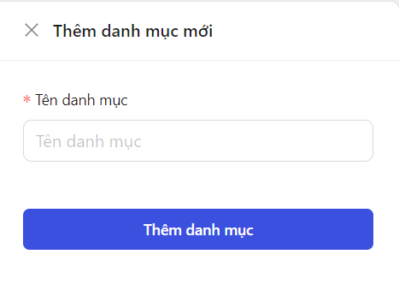

*Hình 4.50: Thêm mới danh mục bài viết*

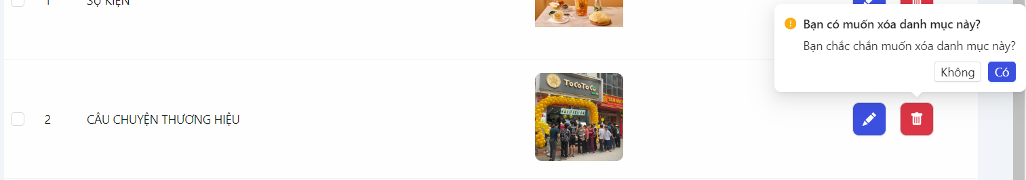

*Hình 4.51: Xóa danh mục bài viết*

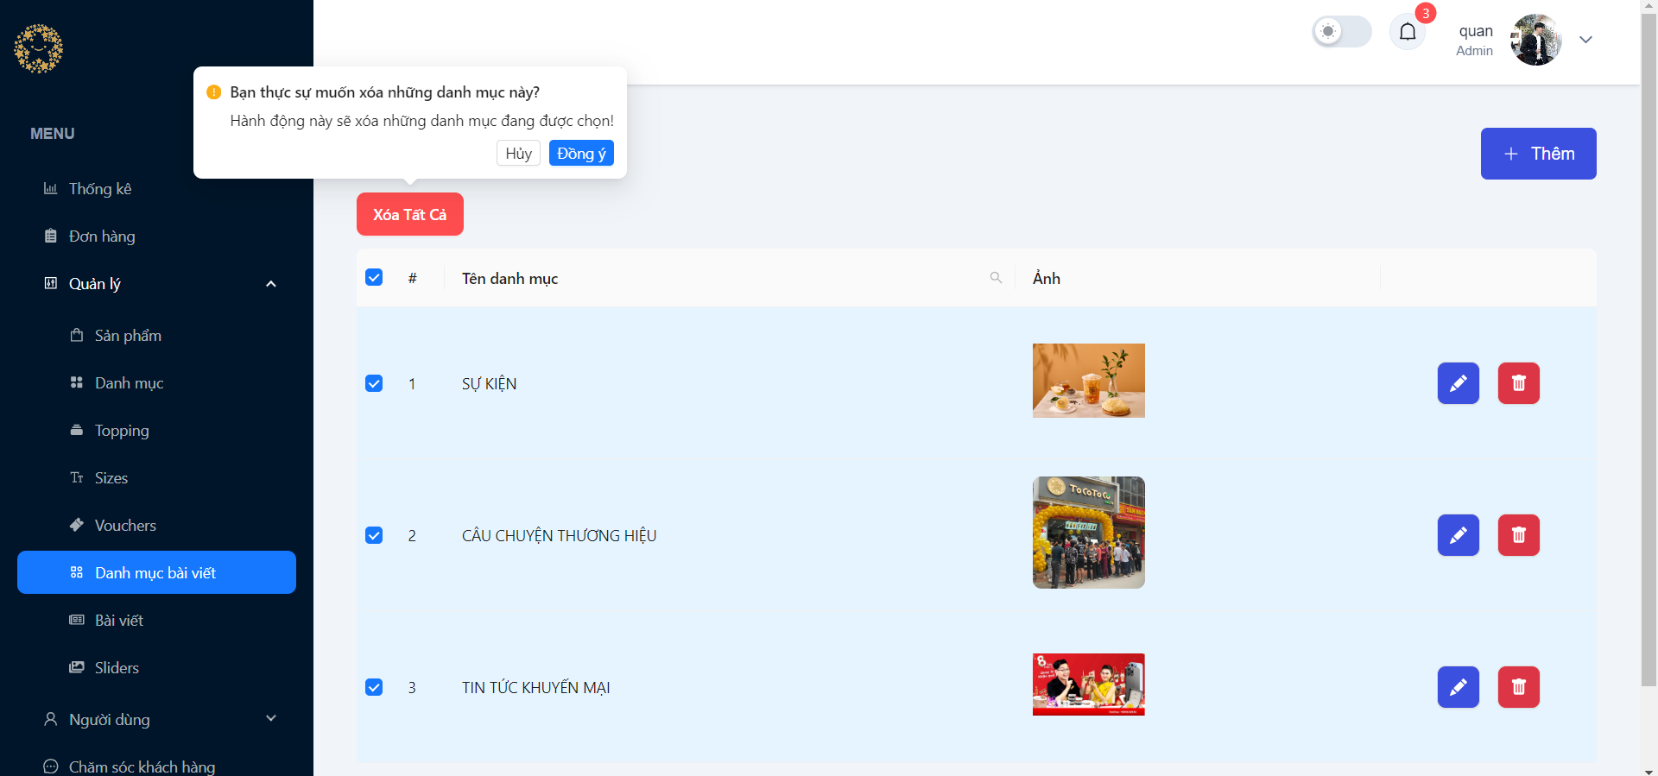

*Hình 4.52: Xóa nhiều danh mục bài viết*

### 4.2.10. Quản lý bài viết

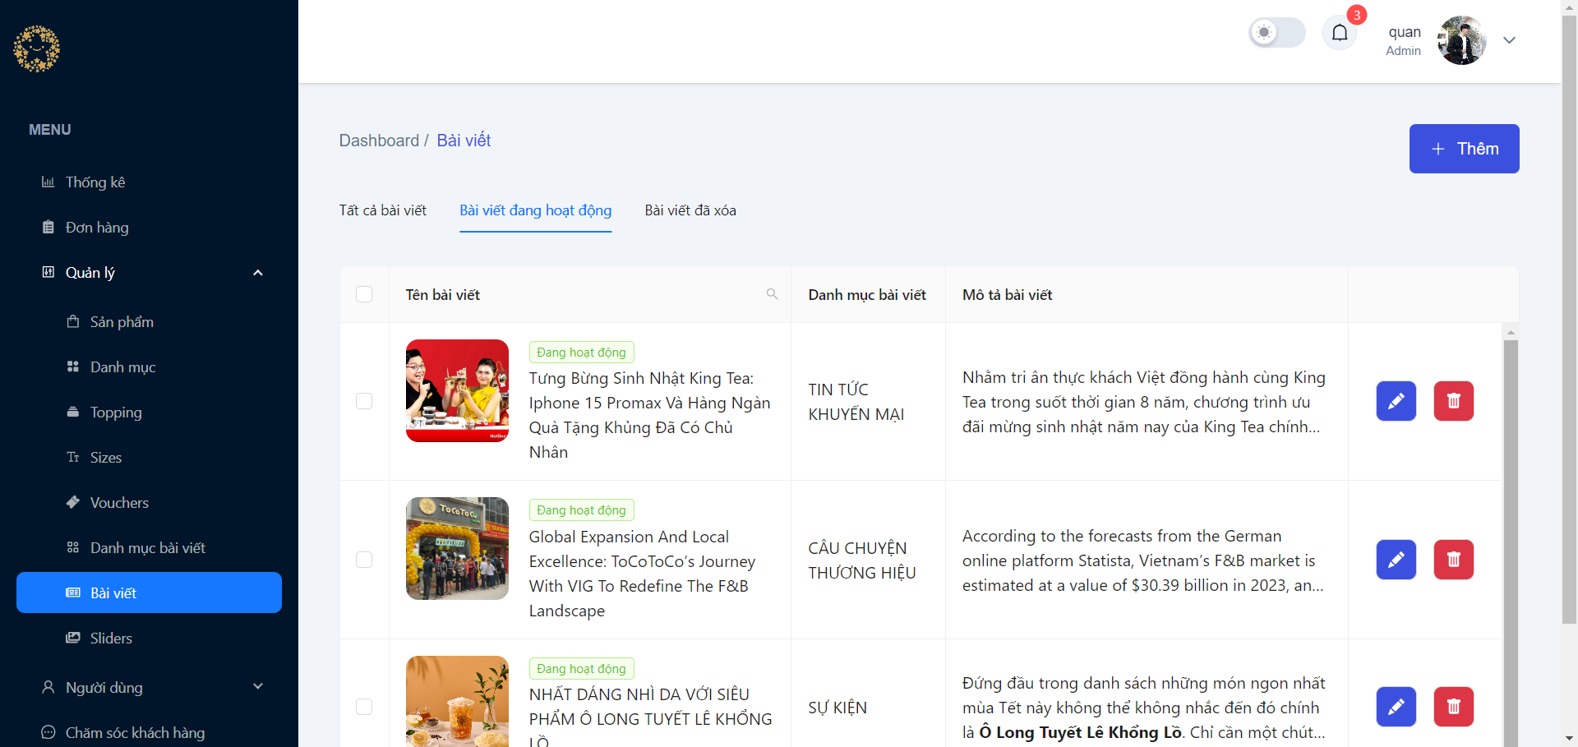

*Hình 4.53: Danh sách bài viết*

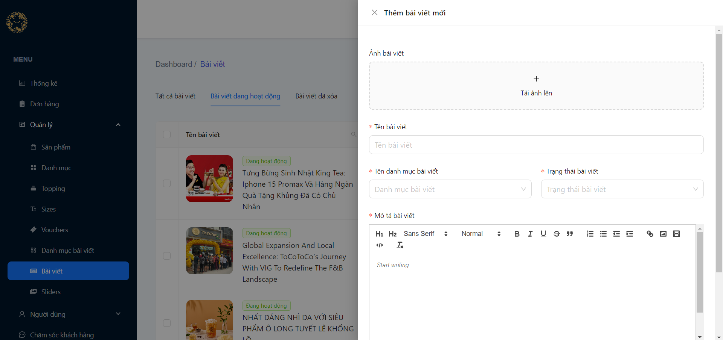

*Hình 4.54: Thêm mới bài viết*

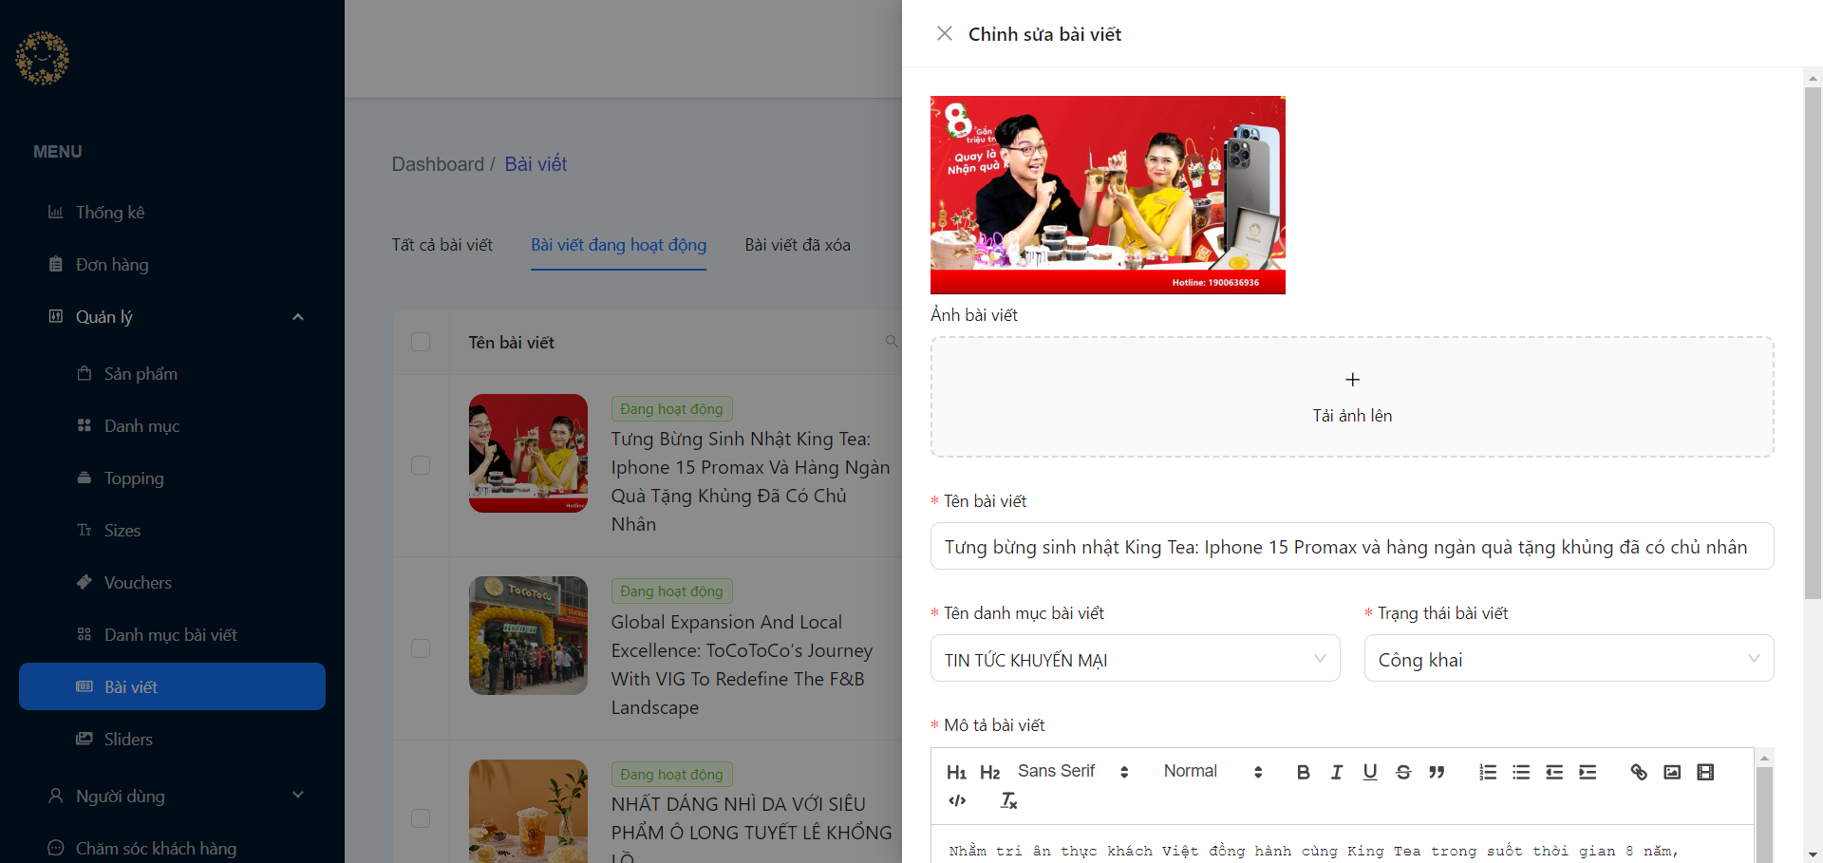

*Hình 4.55: Cập nhật bài viết*

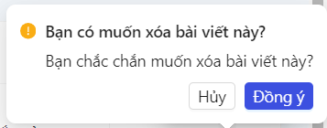

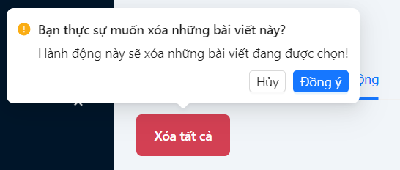

*Hình 4.56: Xóa bài viết*

### 4.2.11. Quản lý Slide

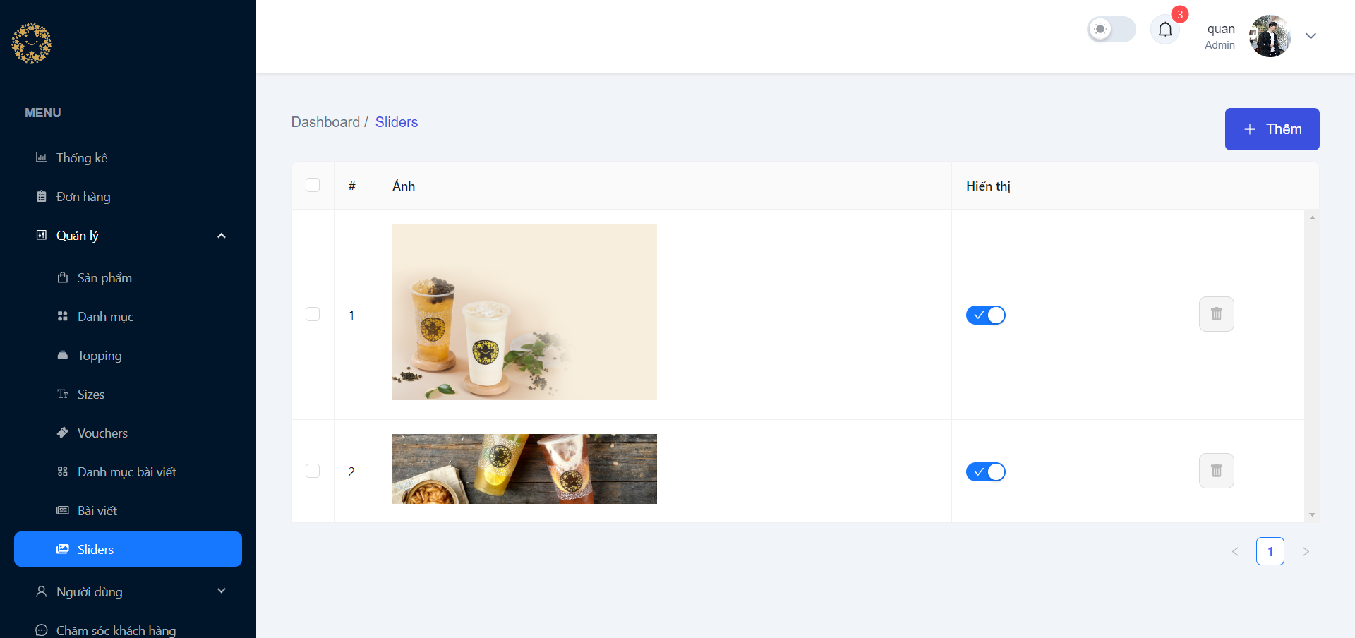

*Hình 4.57: Danh sách slide*

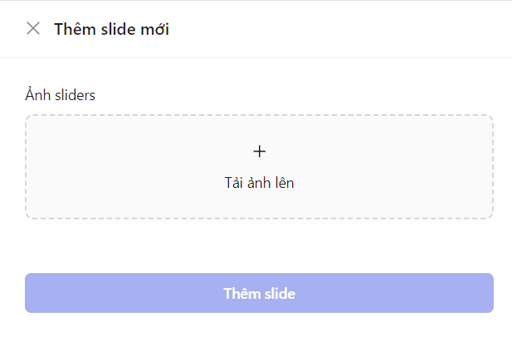

*Hình 4.58: Thêm mới slide*

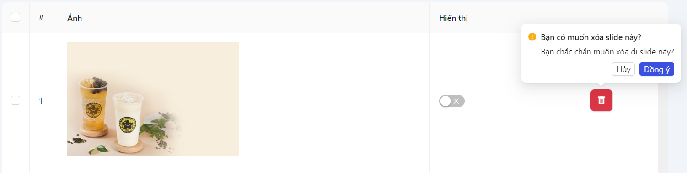

*Hình 4.59: Xóa slide*

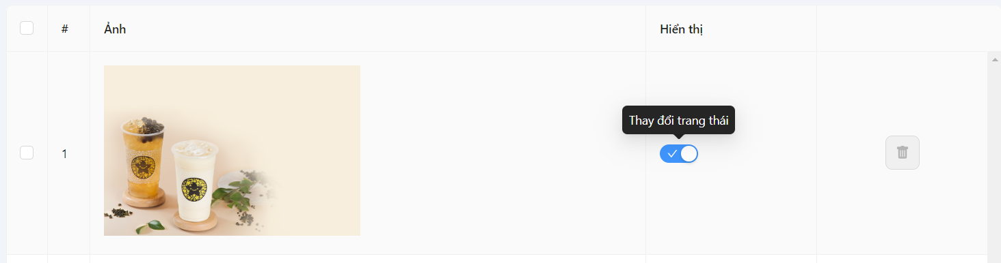

*Hình 4.60: Cập nhật trạng thái slide*

### 4.2.12. Quản lý khách hàng

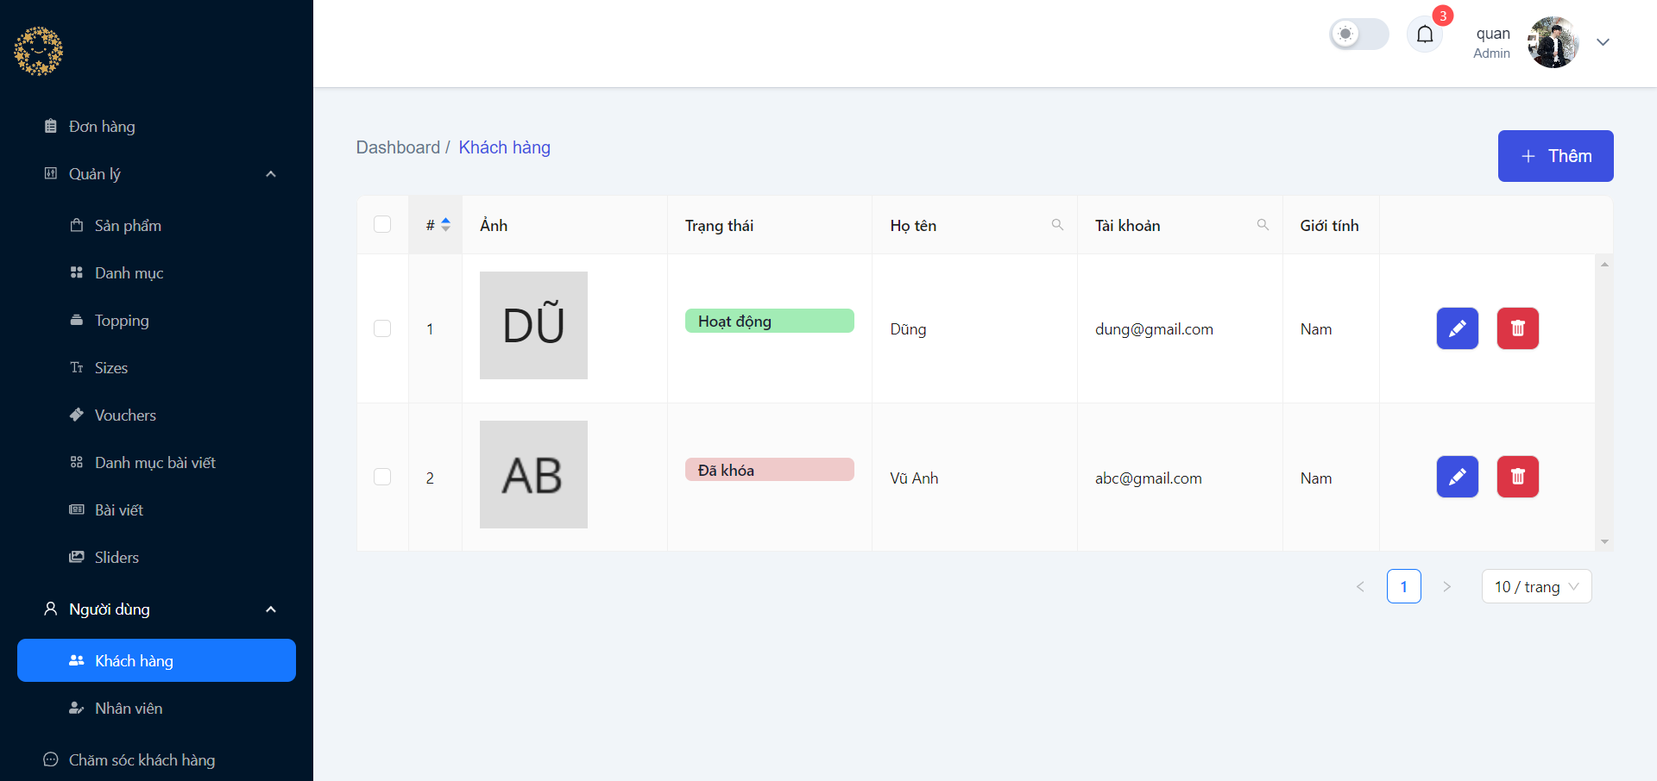

*Hình 4.61: Danh sách khách hàng*

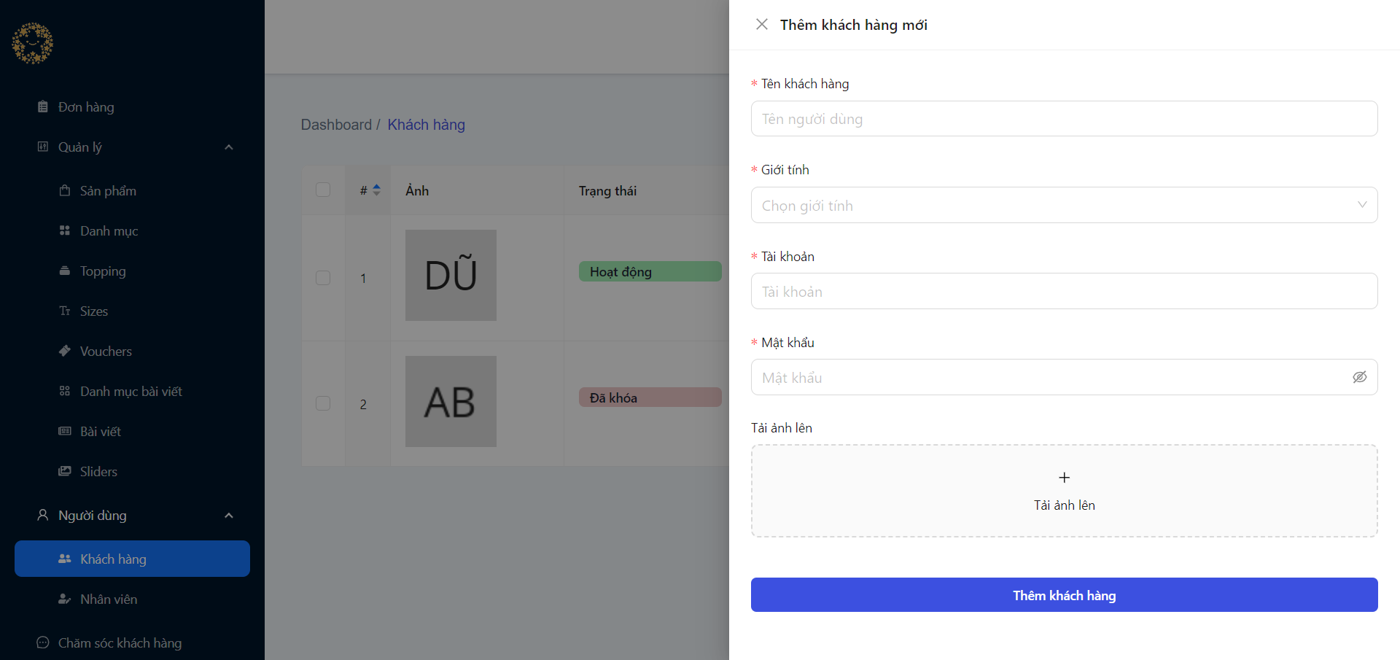

*Hình 4.62: Thêm mới khách hàng*

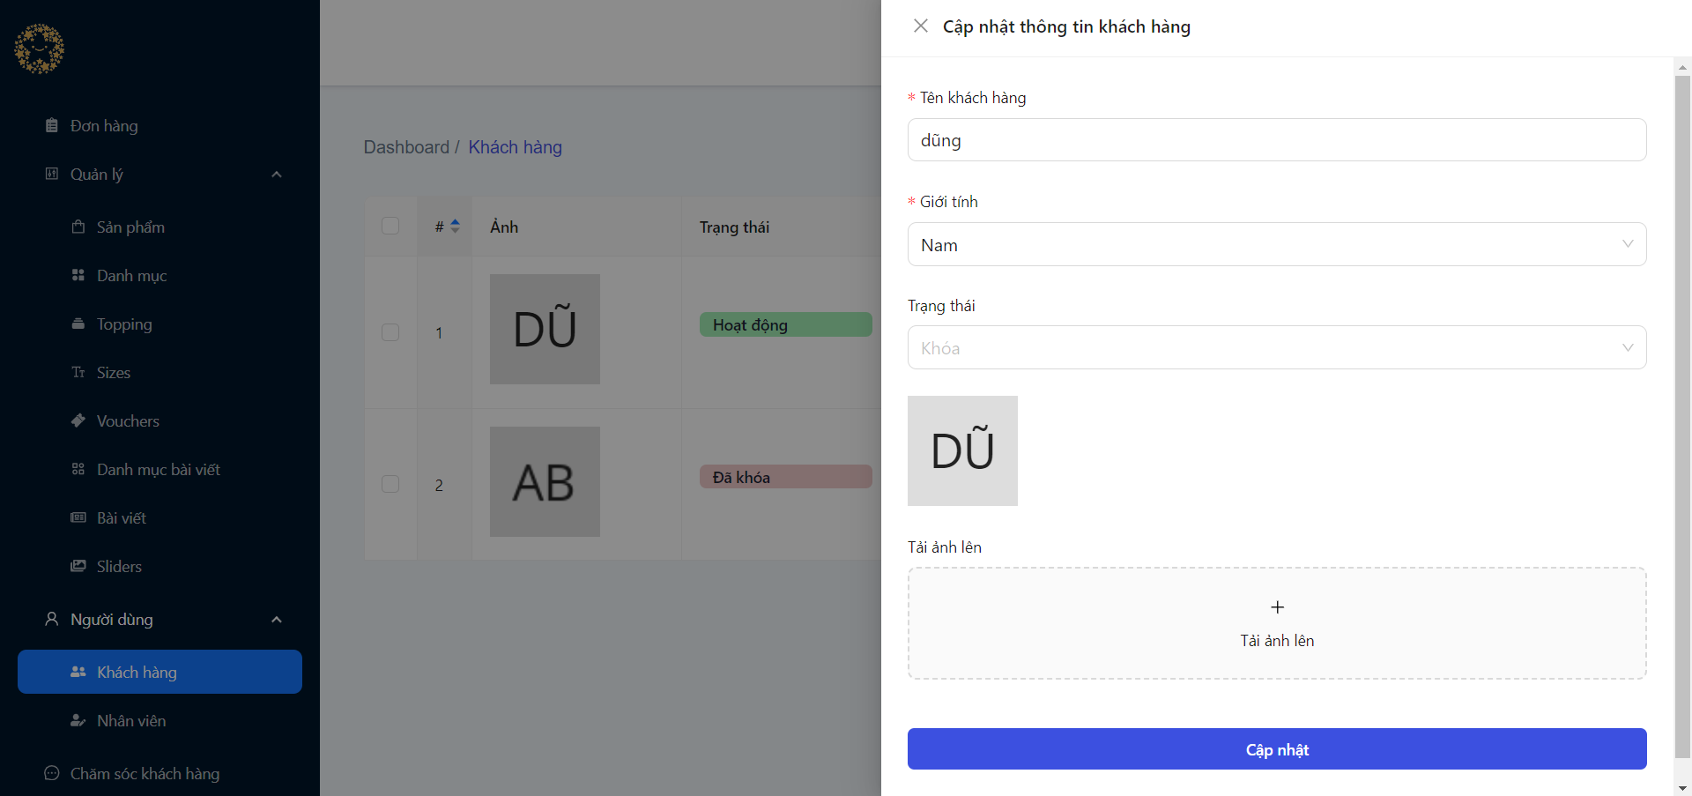

*Hình 4.63: Cập nhật khách hàng*

### 4.2.13. Quản lý nhân viên

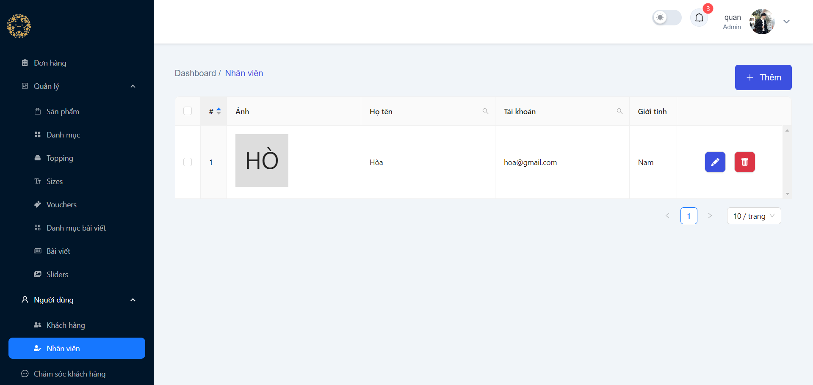

*Hình 4.64: Danh sách nhân viên*

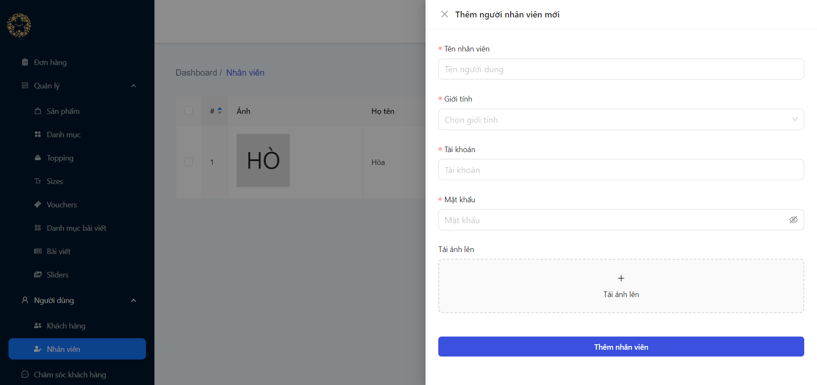

*Hình 4.65: Thêm mới nhân viên*

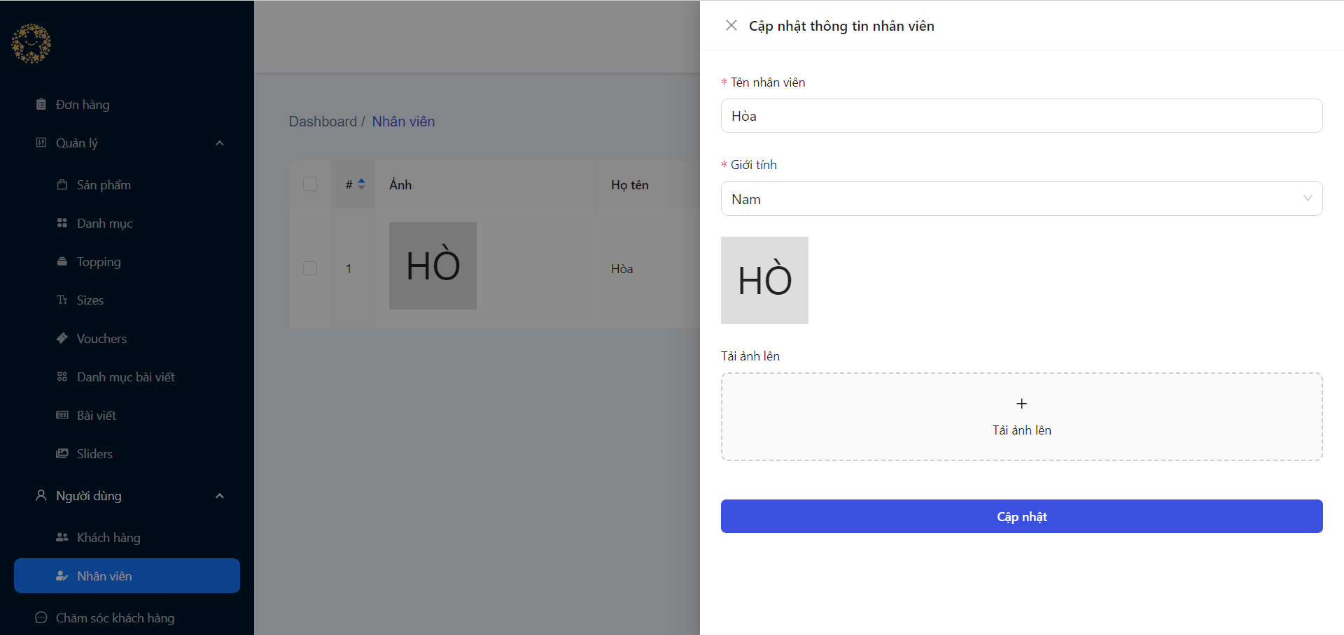

*Hình 4.66: Cập nhật thông tin nhân viên*

### 4.2.14. Thông tin cá nhân

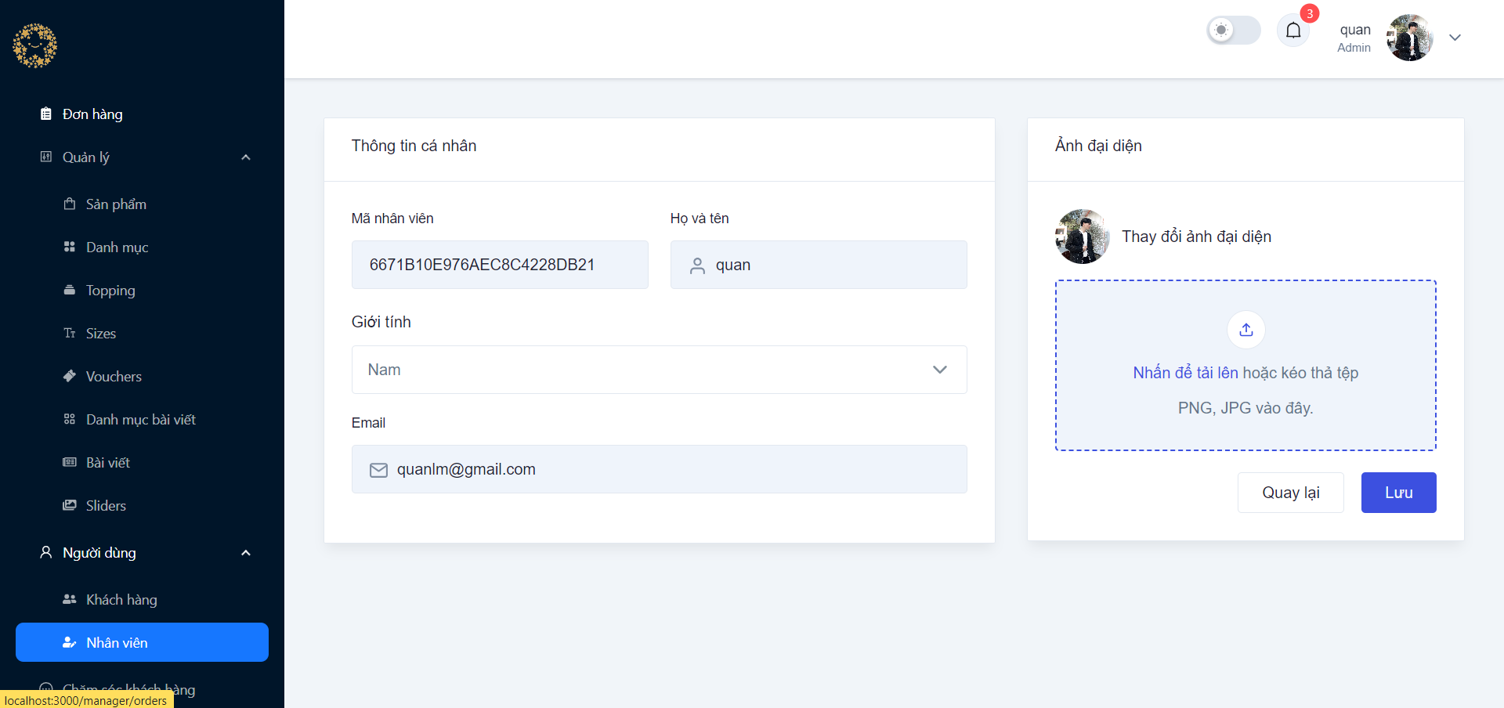

*Hình 4.67: Cập nhật thông tin cá nhân*

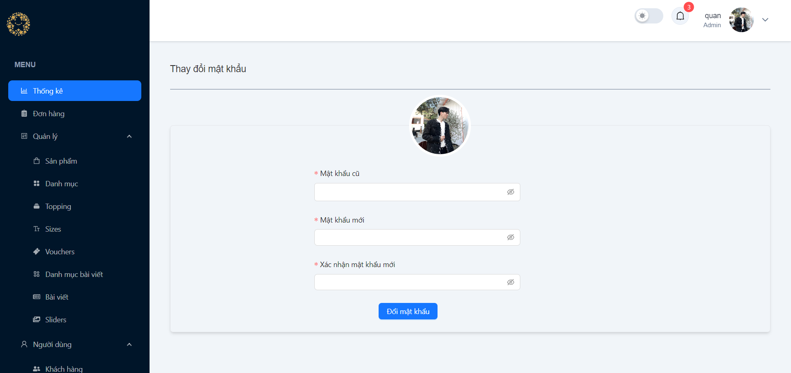

*Hình 4.68: Trang thay đổi mật khẩu*

### 4.2.15. Dark mode và thông báo

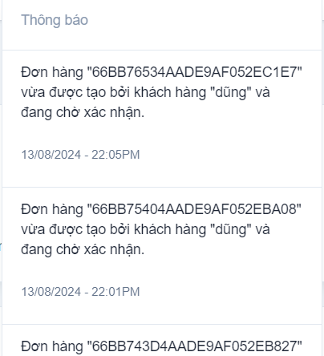

*Hình 4.69: Thông báo*

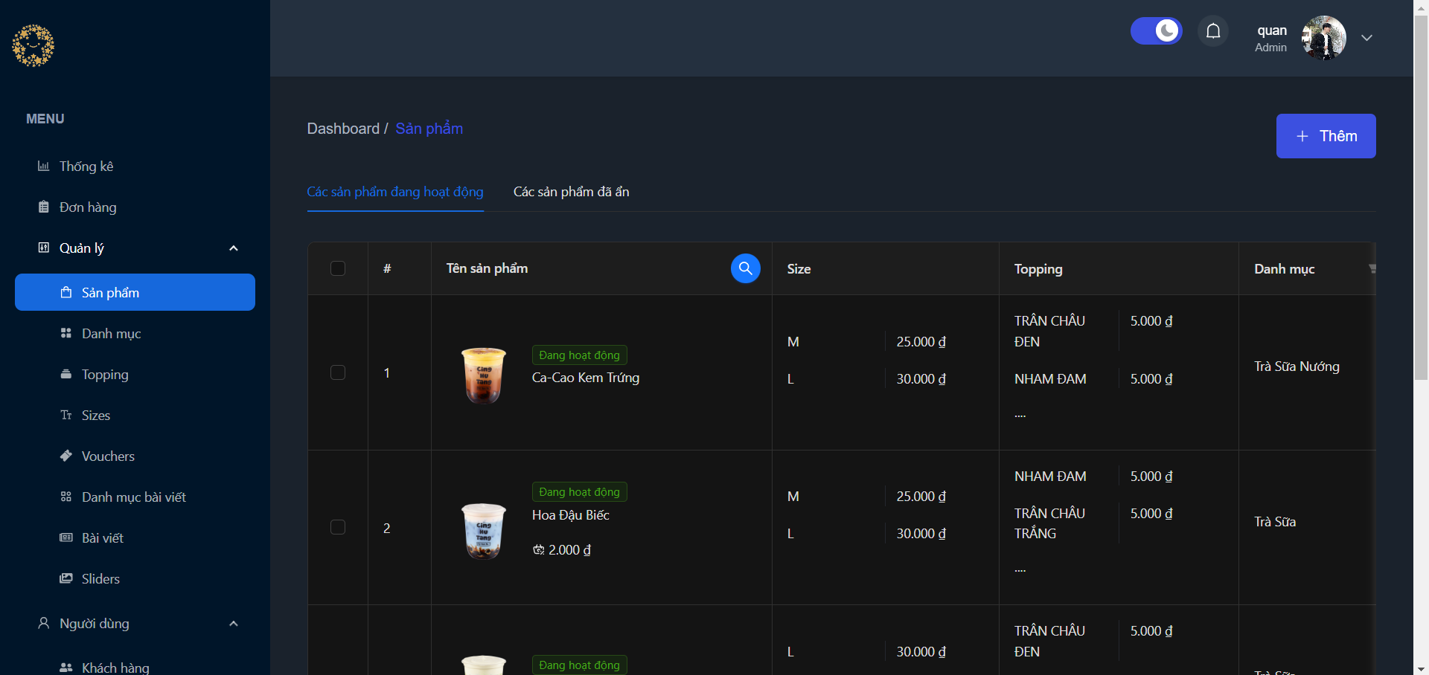

*Hình 4.70: Dark mode*

## 4.3. Giao diện nhân viên

### 4.3.1. Thay đổi thông tin cá nhân

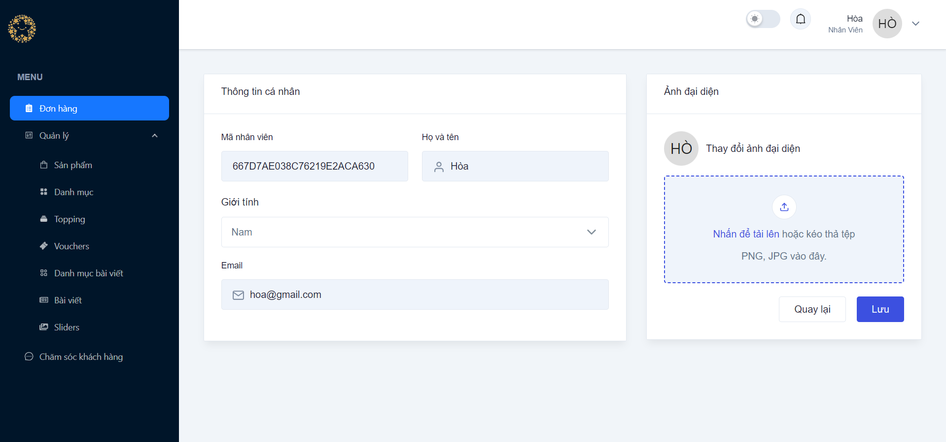

*Hình 4.71: Giao diện trang cá nhân, thay đổi thông tin cá nhân*

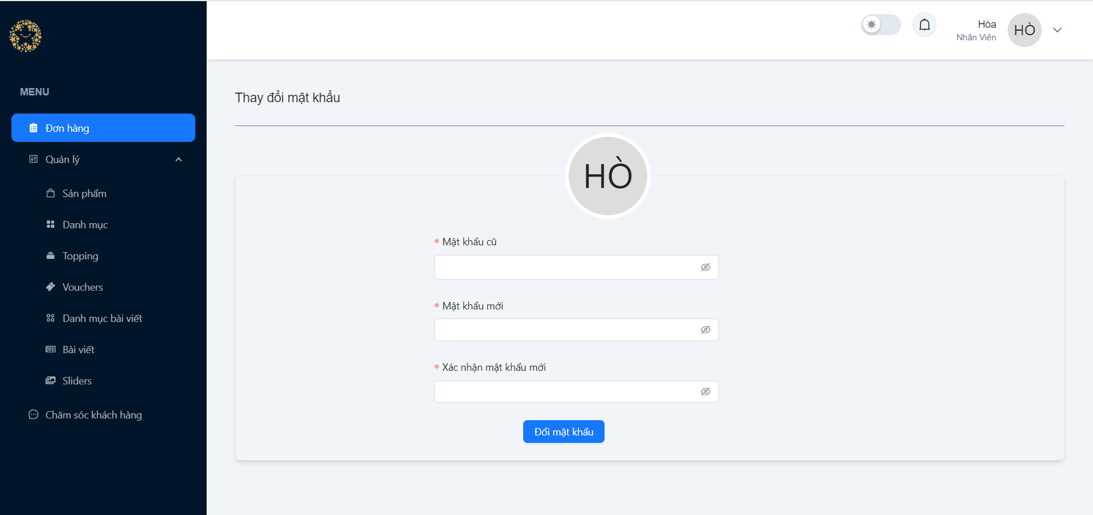

*Hình 4.72: Giao diện đổi mật khẩu*

### 4.3.2. Sản phẩm

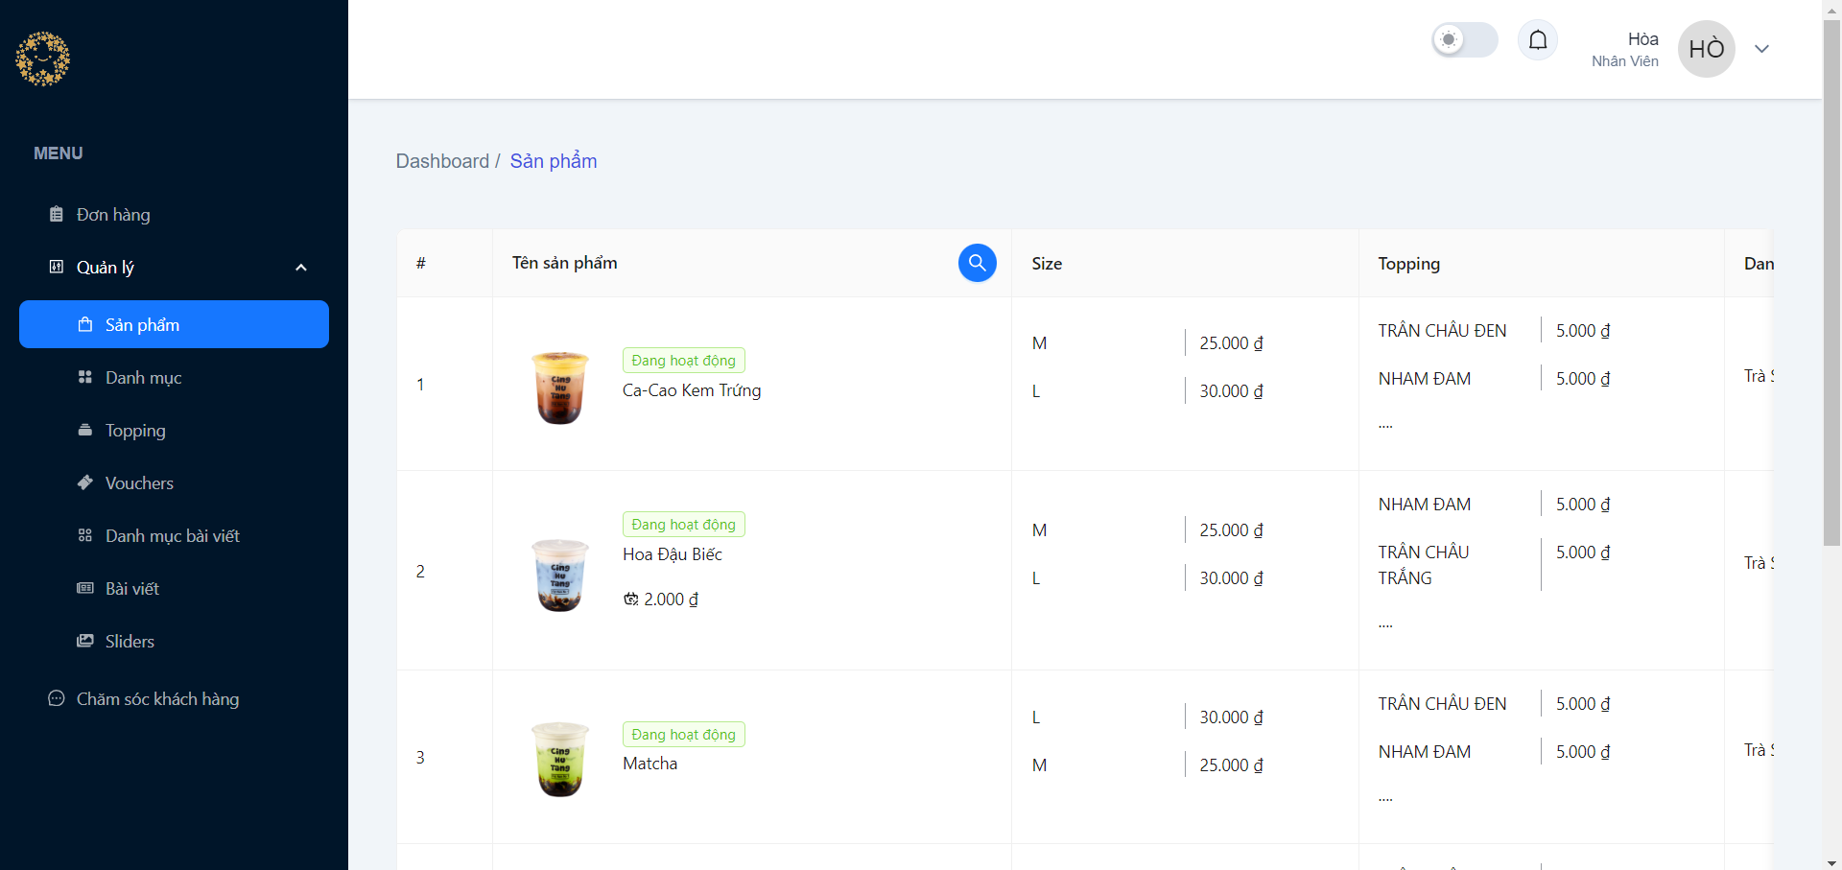

*Hình 4.73: Giao diện thông tin sản phẩm*

### 4.3.3. Danh mục

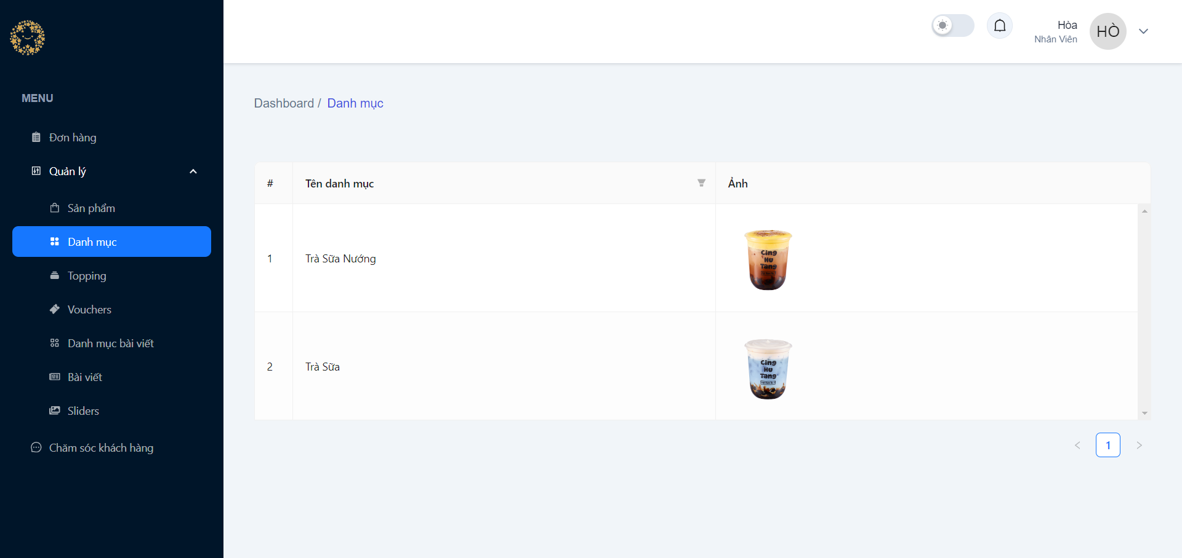

*Hình 4.74: Danh sách danh mục*

### 4.3.4. Topping

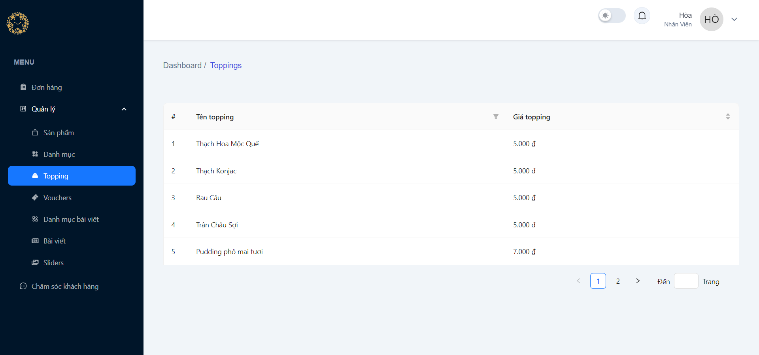

*Hình 4.75: Danh sách topping*

### 4.3.5. Mã giảm giá

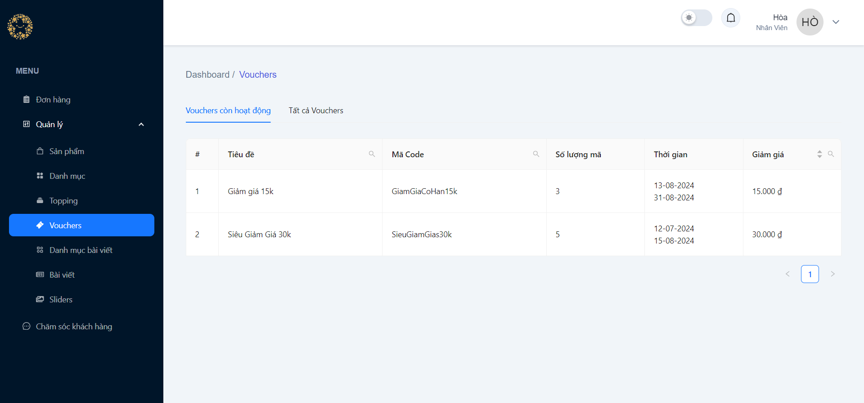

*Hình 4.76: Danh sách mã giảm giá*

### 4.3.6. Danh mục bài viết

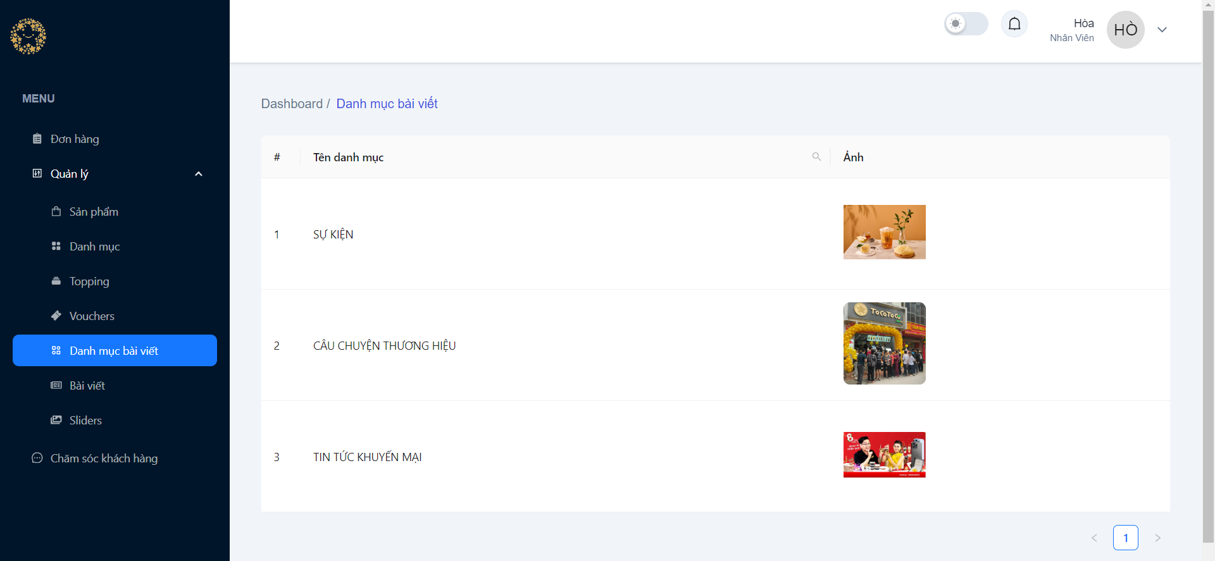

*Hình 4.77: Danh sách danh mục bài viết*

### 4.3.7. Bài viết

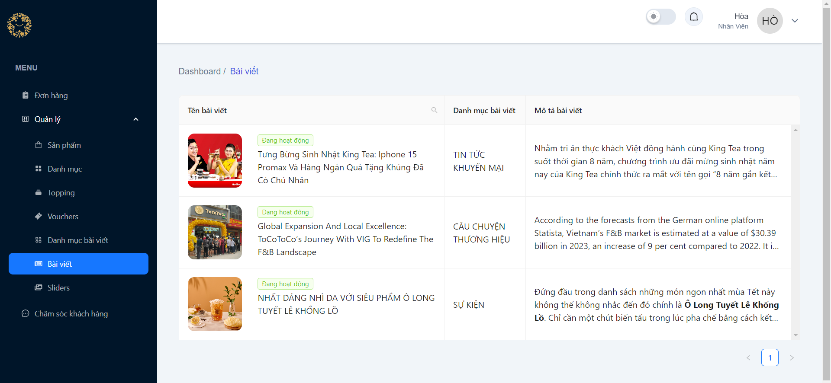

*Hình 4.78: Danh sách bài viết*

### 4.3.8. Slides

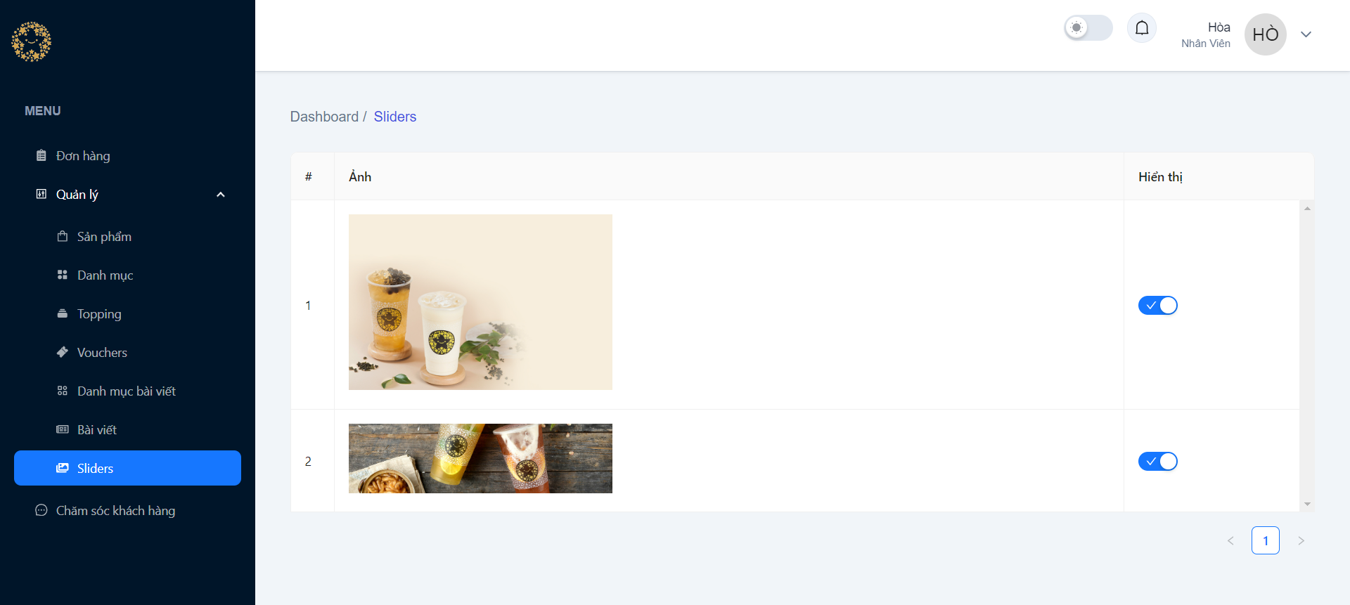

*Hình 4.79: Danh sách slide*

## 4.4. Test Case

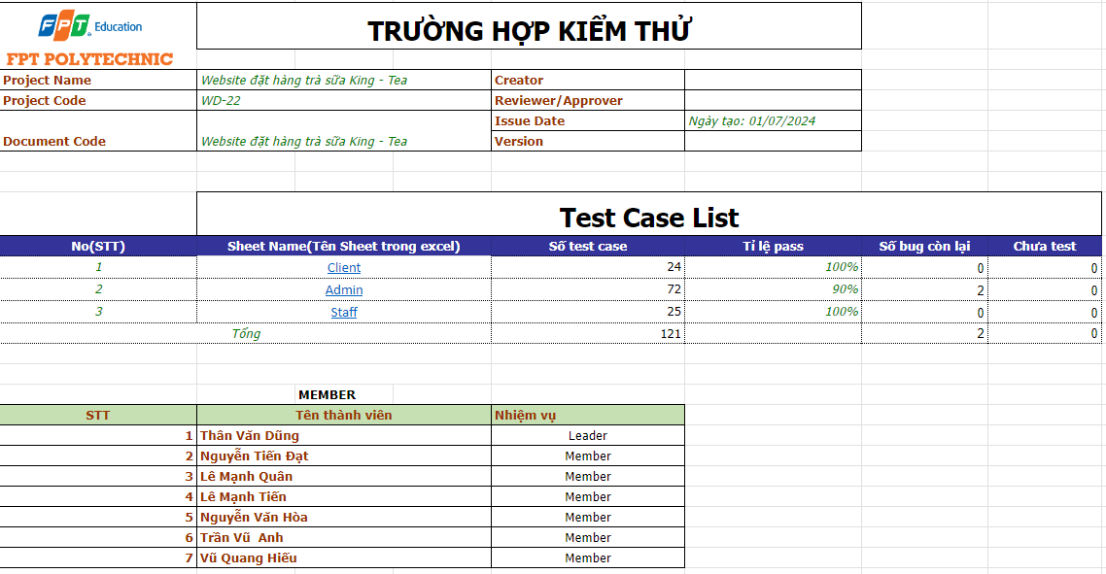 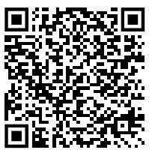

*Hình 1.1. Tổng quan test case*

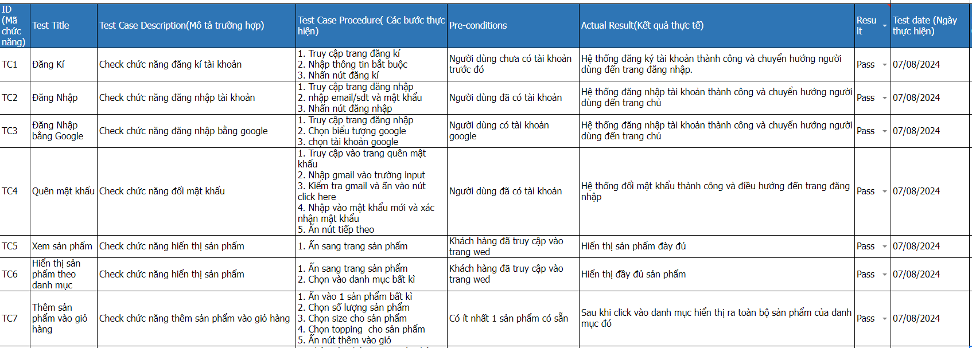

*Hình 1.2. Sheet TestCase Client*

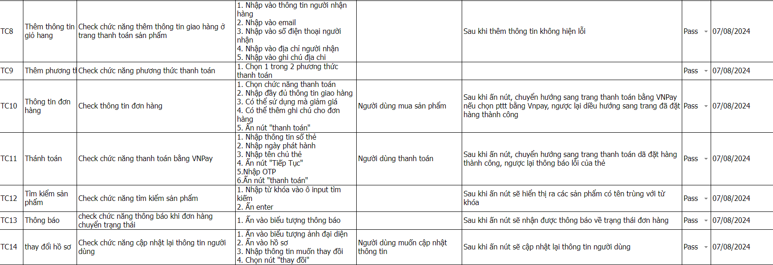

*Hình 1.3. Sheet TestCase Client*

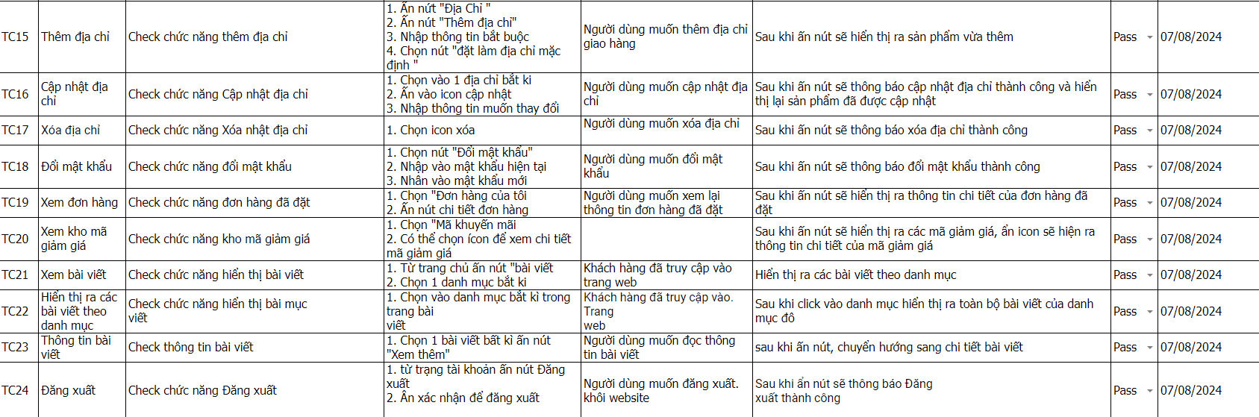

*Hình 1.4. Sheet TestCase Client*

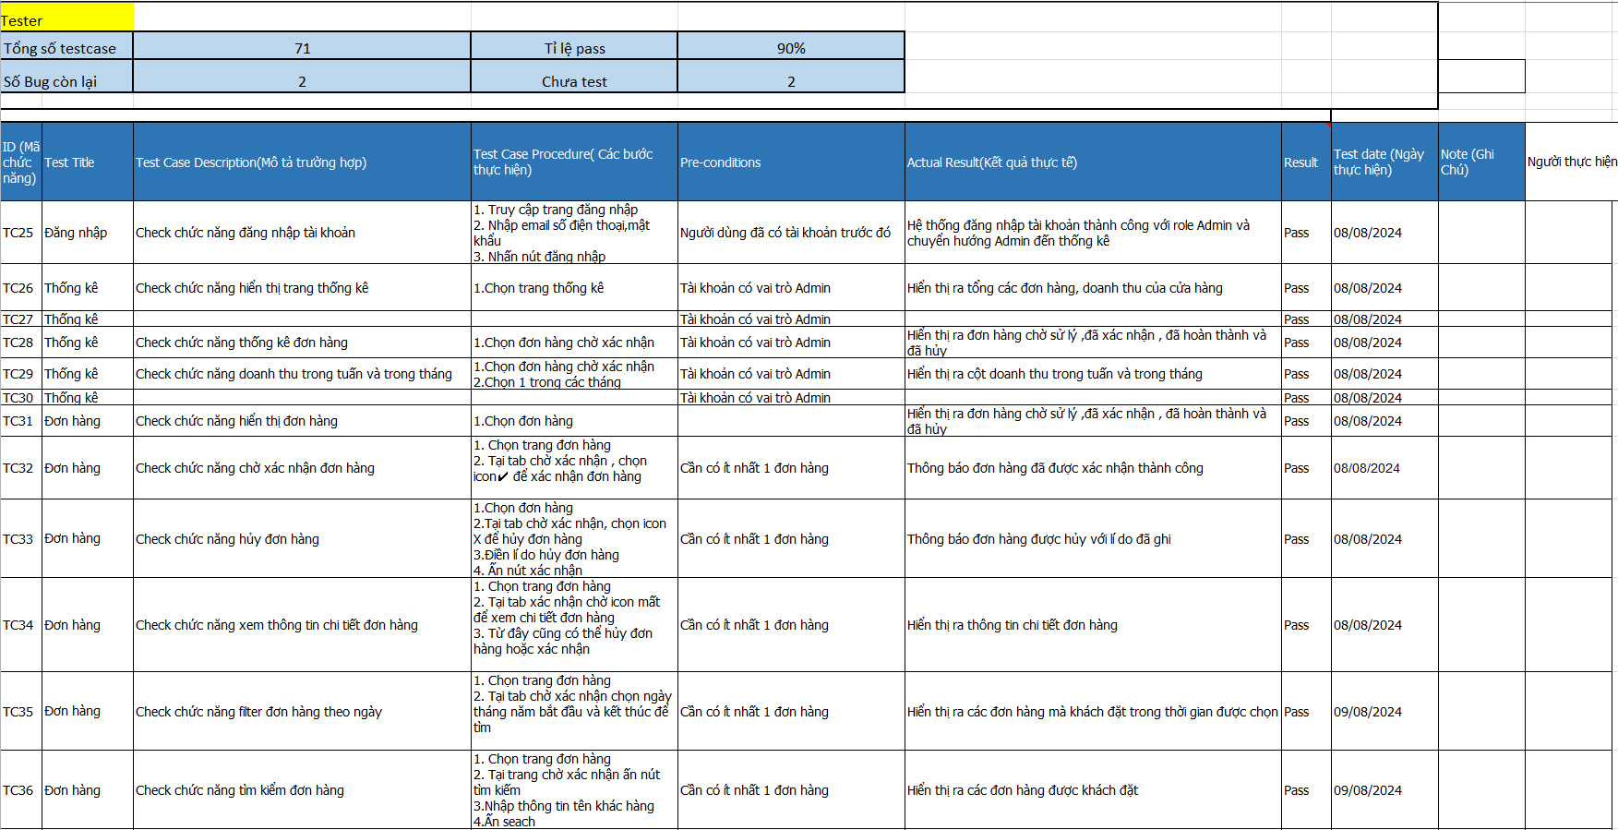

*Hình 1.5. Sheet TestCase Admin*

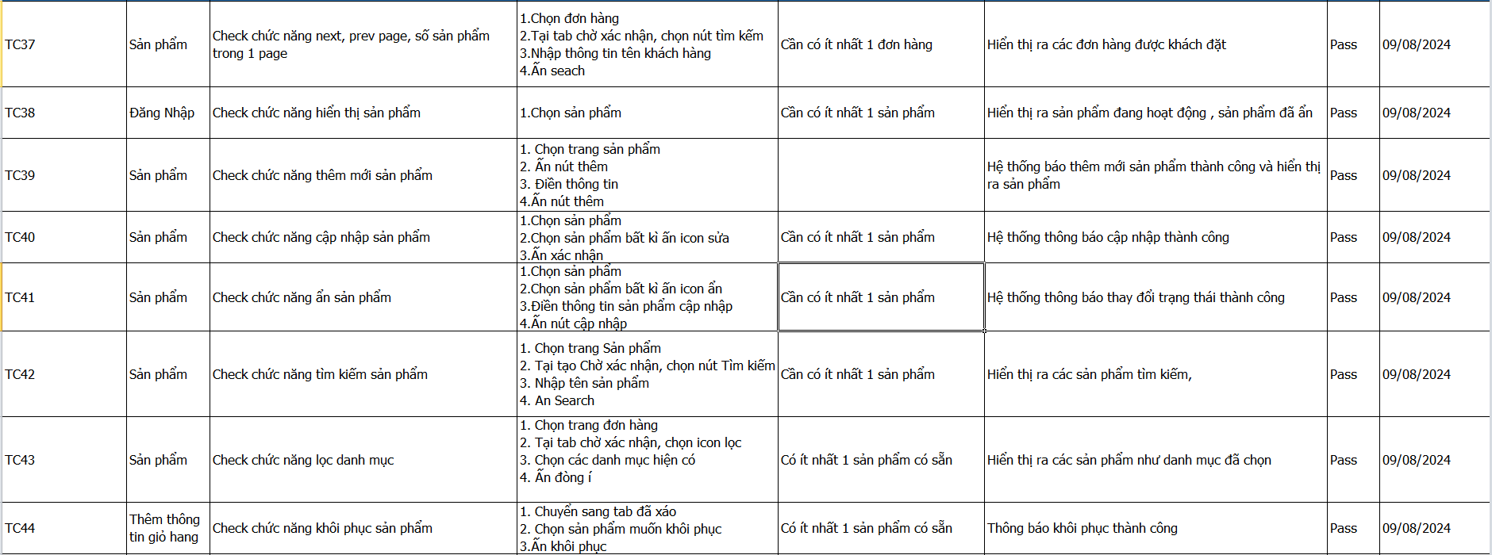

*Hình 1.6. Sheet TestCase Admin*

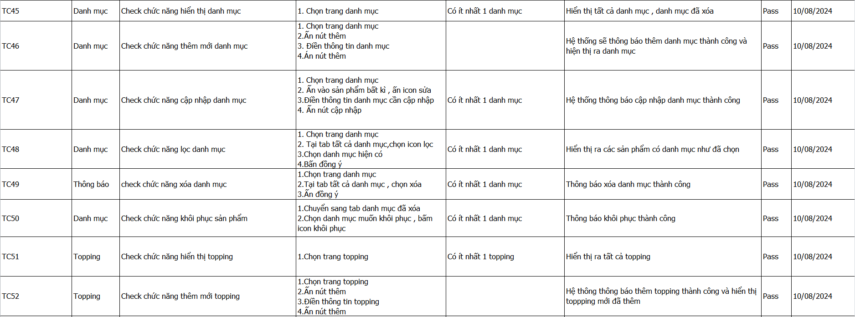

*Hình 1.7. Sheet TestCase Admin*

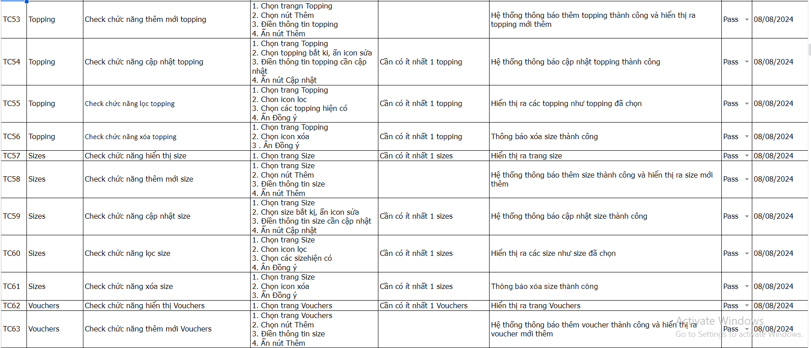

*Hình 1.8. Sheet TestCase Admin*

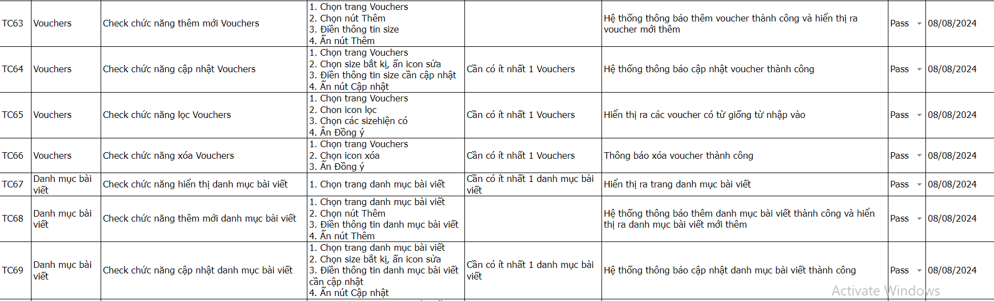

*Hình 1.9. Sheet TestCase Admin*

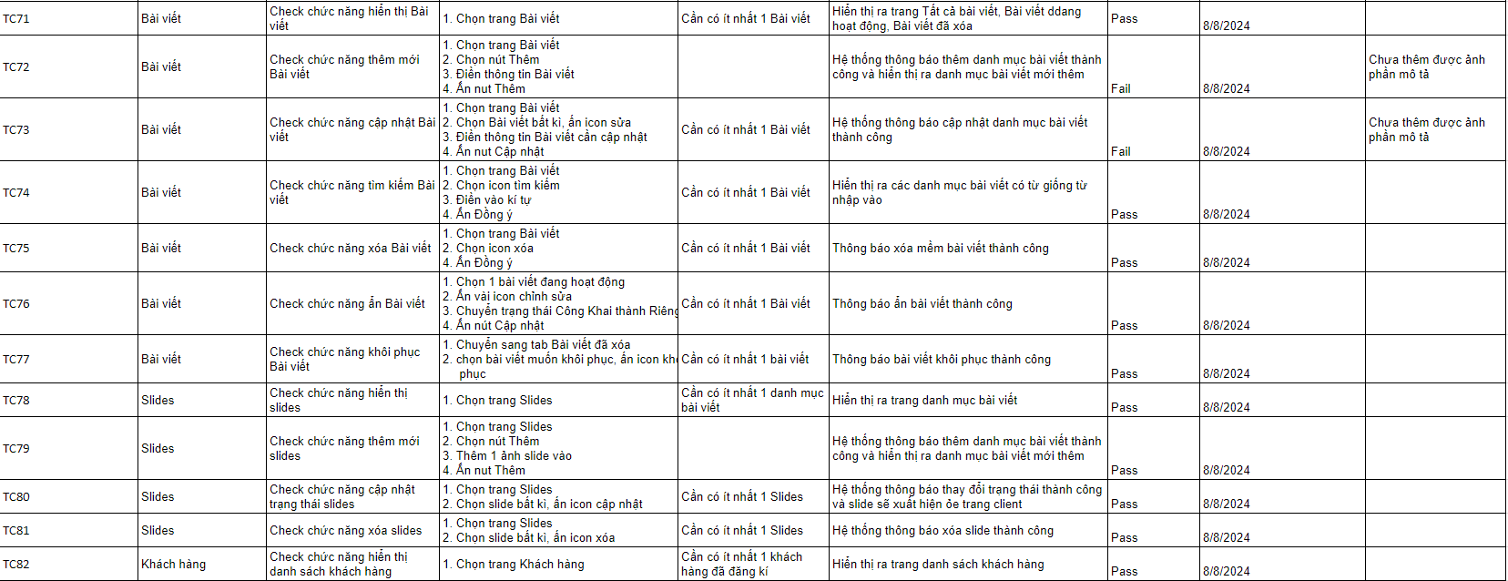

*Hình 1.10. Sheet TestCase Admin*

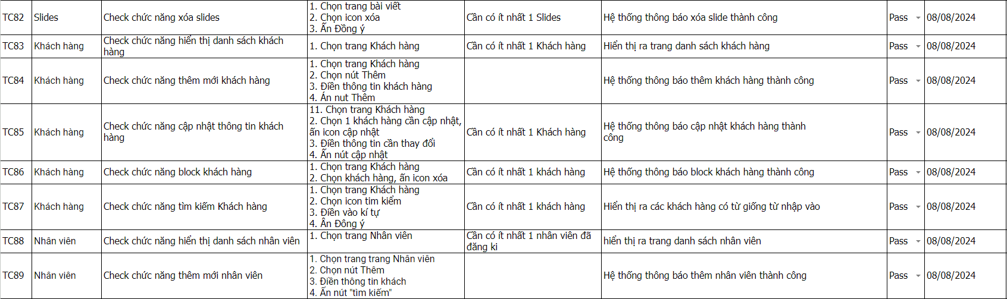

*Hình 1.11. Sheet TestCase Admin*

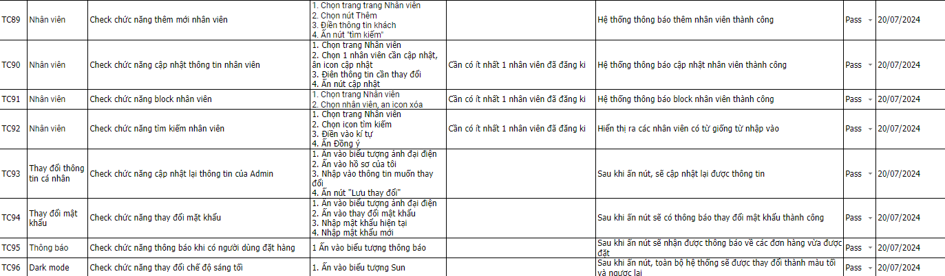

*Hình 1.12. Sheet TestCase Admin*

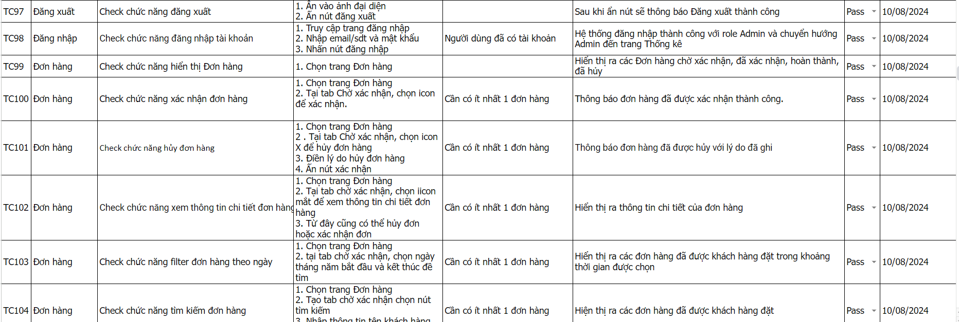

*Hình 1.13. Sheet TestCase Staff*

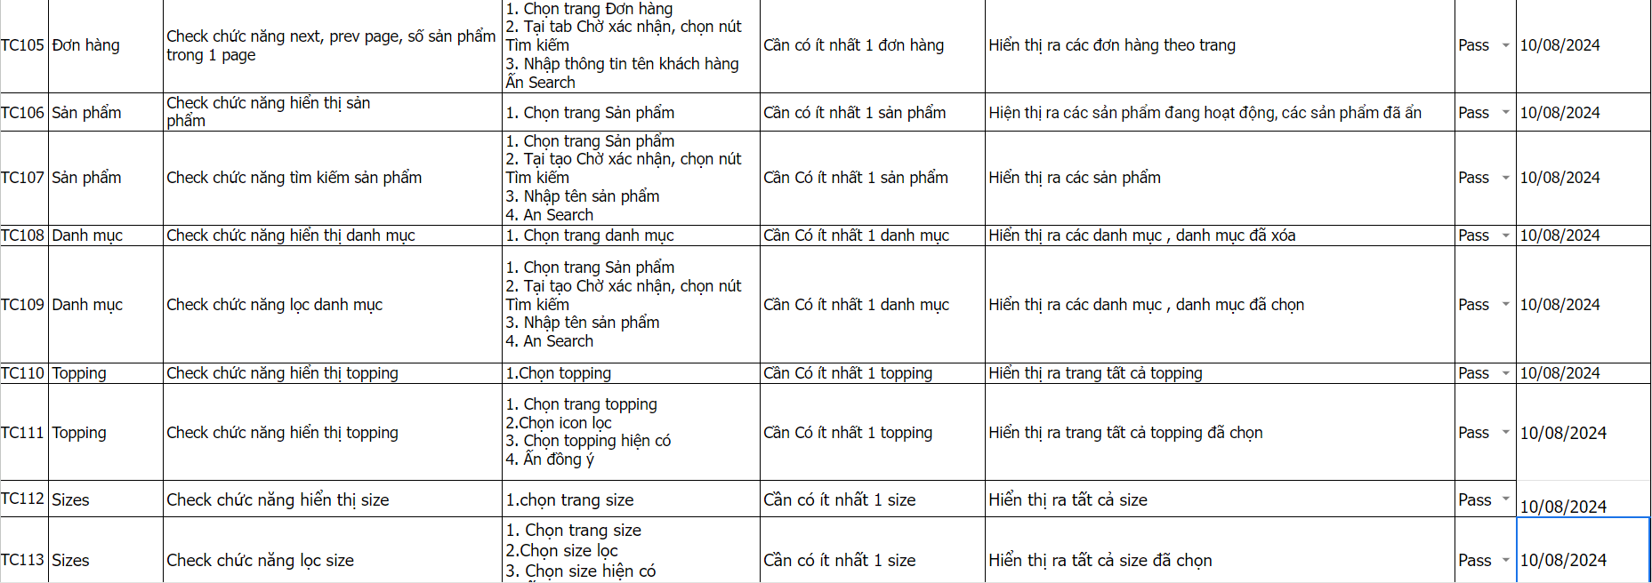

*Hình 1.14. Sheet TestCase Staff*

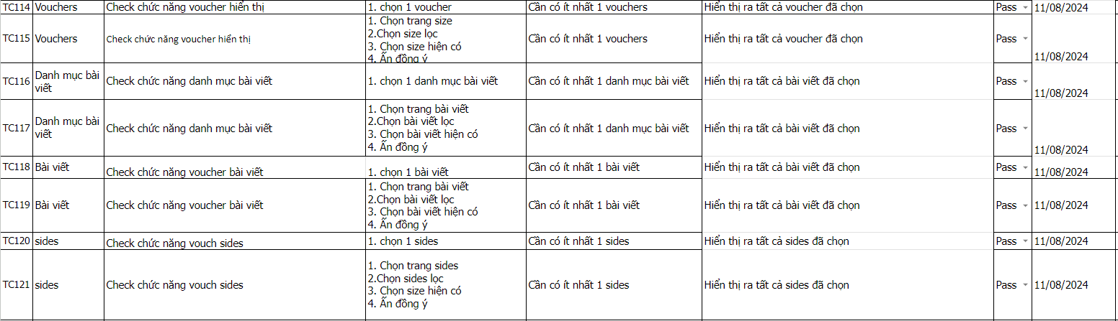

*Hình 1.15. Sheet TestCase Staff*

# PHẦN 5: TỔNG KẾT

## 5.1. Mức độ hoàn thành dự án

So với mục tiêu đề ra ban đầu thì mức độ hoàn thành đạt khoảng hơn 95%. Trong đó còn 1 số phần nhóm đã lên ý tưởng phát triển nhưng do thời gian cũng như nhân lực còn chưa đáp ứng đủ nên dự án không thể hoàn thành 100%.

|  |  |  |
| --- | --- | --- |
| **STT** | **Nhiệm vụ hoàn thành** | **Mức độ hoàn thành** |
| 1 | Lên ý tưởng và khảo sát hệ thống | 100% |
| 2 | Thiết kế giao diện | 90% |
| 3 | Phân tích actor và use case cho hệ thống | 90% |
| 4 | Thiết kế cơ sở dữ liệu | 95% |
| 5 | Code frontend | 90% |
| 6 | Code backend | 90% |
| 7 | Test tất cả các chức năng của hệ thống | 90% |
| 8 | Hoàn thiện báo cáo và slide thuyết trình | 100% |

## 5.2. Những khó khăn gặp phải và hướng giải quyết

|  |  |  |
| --- | --- | --- |
| **STT** | **Khó khăn** | **Hướng giải quyết** |
| 1 | Năng lực các thành viên còn hạn chế nên tốc độ hoàn thành công việc chưa được nhanh | Tự học hỏi thêm kiến thức chuyên môn và sự hướng dẫn từ giảng viên hướng dẫn |
| 2 | Các thành viên chưa đồng nhất ý tưởng | Tổ chức nhiều cuộc họp, bàn luận để thống nhất ý tưởng |
| 3 | Đề xuất chức năng không đồng quan điểm dẫn đến tốn quá nhiều thời gian | Cùng lắng nghe, bỏ phiếu cho chức năng mà các thành viên đưa ra để tạo sự công bằng và tính khả thi cho dự án |
| 4 | Quản lý thời gian của các thành viên chưa tốt dẫn đến việc chậm deadline | Đề xuất gặp mặt họp trực tiếp, họp đúng giờ để có thể hỗ trợ lẫn nhau nhanh nhất |

## 5.3. Những khó khăn gặp phải và hướng giải quyết

Trong quá trình cùng nhau thực hiện dự án, nhóm rút ra được những kinh nghiệm như sau:

* Nên cải thiện về giao tiếp, để cách truyền đạt tới các thành viên khác được ngắn gọn, dễ hiểu hơn.
* Tinh thần làm việc nhóm là yếu tố vô cùng quan trọng. Nó còn quyết định dự án có được hoàn thành đúng hạn hay không.
* Chủ động lắng nghe, tôn trọng ý kiến của các thành viên trong nhóm. Từ đó để chắt lọc thông tin và hoàn thiện những thiếu sót của bản thân.
* Đặt tinh thần và trách nghiệm vào công việc. Luôn cố gắng hoàn thành công việc đủ, đúng và sớm nhất có thể.
* Phân chia công việc theo khả năng của từng thành viên trong nhóm.
* Cần có kỹ năng lập kế hoạch, bảng phân công chi tiết rõ ràng từ đó sẽ dễ dàng hơn trong việc kiểm soát tiến độ công việc.

# LỜI CẢM ƠN

Để hoàn thành bài dự án này, ngoài sự cố gắng nỗ lực của các thành viên trong nhóm, chúng tôi xin gửi lời cảm ơn chân thành nhất đến các thầy giáo, cô giáo của Trường Cao đẳng FPT Polytechnic Hà Nội đã hết lòng giảng dạy, dìu dắt và chỉ bảo tận tình, giúp chúng tôi có được nhiều kiến thức quý báu trong suốt quá trình học tập tại trường.

Đặc biệt, chúng tôi xin bày tỏ lời cảm ơn sâu sắc đến giảng viên Trương Công Kiên. Người đã trực tiếp hướng dẫn, nhiệt tình giúp đỡ chúng tôi trong suốt quá trình hoàn thành bài dự án này.

Cuối cùng chúng tôi xin gửi lời cảm ơn đến gia đình, bạn bè, những người đã luôn bên cạnh động viên, chia sẻ và giúp đỡ nhiệt tình, đóng góp ý kiến trong quá trình hoàn thành luận văn này.

Tuy nhiên, do chưa có đủ kinh nghiệm thực tiễn cũng như trình độ chuyên môn và thời gian nghiên cứu có hạn nên đề tài không tránh khỏi sai sót. Chúng tôi rất mong nhận được những đóng góp của quý thầy cô và bạn bè để đề tài được hoàn thiện hơn.